## **INSTALACIÓN DE FAENAS - PROVISIÓN Y COLOCADO DE LETREROS DE OBRA**

**UNIDAD: Global (Glb.)**

1. 1. DEFINICIÓN

Este Ítem comprende los trabajos necesarios para la Instalación de Faenas, siendo está emplazada en depósitos alquilados o la construcción de campamentos, además de ello involucra la colocación de letreros, informativos que deben estar localizados en sectores donde el Supervisor indique, (todo el material pertinente para una adecuada señalización en obra), limpieza del sector de emplazamiento, movilización , transportar, descargar, instalar, mantener, proveer maquinarias, herramientas y materiales necesarios para la ejecución de las obras.

El SUPERVISOR DE OBRA constatará que el equipo y materiales colocados en la obra, guarden concordancia con la lista de equipo ofertado por el CONTRATISTA y tenga relación con el cronograma de ejecución de las obras presentado en la misma oferta.

Asimismo comprende el traslado oportuno de todas las herramientas, maquinarias y equipo para la adecuada y correcta ejecución de las obras y la desmovilización del mismo una vez realizada la recepción final del Proyecto.

|  |  |  |
| --- | --- | --- |
| **DETALLE** | **UNIDAD** | **CANTIDAD** |
| DEPOSITO DE MATERIALES CON OFICINA DE OBRA | Mes | 4 |
| LETRERO DE OBRA | Pza. | 1 |
| SEÑALIZACIÓN VERTICAL CON MOJONES | Pza. | 7 |

* 1. MATERIALES, HERRAMIENTAS Y EQUIPO

El CONTRATISTA deberá disponer de depósitos para Garantizar que todos los materiales y accesorios entregados por YPFB, estén protegidos de las condiciones climáticas y otras externas que puedan afectar los mismos. Las condiciones mínimas para la instalación de faenas serán:

* Tablones de Madera o Piso de Cemento, etc.; como base de asiento para el material.
* Carpas o Semi-Sombras, Tinglados, etc.; para el resguardo del material del sol o lluvia.
  1. PROCEDIMIENTO PARA LA EJECUCIÓN

Respecto a la instalación de faenas, el CONTRATISTA deberá obtener la autorización del SUPERVISOR de Obra respecto a la ubicación de depósitos e instalaciones con anterioridad al inicio de obras, para realizar la movilización del equipo y personal a la obra, mismo que deberá ser apto para el acopio de material para obras mecánicas de YPFB, Para ello se deberá presentar al SUPERVISOR DE OBRA un Croquis; en el cual se indicara el lugar donde será emplazado el Depósito o Campamento para la Instalación de Faenas.

El CONTRATISTA hará uso de un espacio que se encuentre a no más de 500 metros del sector de construcción de la obra. Dicha ubicación debe ser autorizada por el SUPERVISOR de Obra. Este predio o sector será de uso exclusivo, para el resguardo de los materiales o accesorios quedando a responsabilidad del CONTRATISTA realizar la Correspondiente delimitación, para no tener inconvenientes con otras actividades dentro de la Instalación de Faenas. En todo el desarrollo de la obra el CONTRATISTA deberá realizar la respectiva señalización para prevenir accidentes, siendo el responsable en cualquier situación donde no exista la misma.

La verificación de equipos y maquinaria la realizará el SUPERVISOR de Obra de acuerdo a la lista de equipo ofertado antes del inicio de la obra y durante la ejecución de la misma.

Respecto a los letreros de señalización, el SUPERVISOR de Obra acordará y aprobará el lugar de emplazamiento del o los letreros de señalización como de Obra, verificando la estructura portante de los mismos y todos los procedimientos que garanticen la estabilidad de los letreros, siendo el CONTRATISTA responsable de resguardarlos contra robos y destrucciones.

Los letreros de obra serán elaborados en lona con densidad de 18 onzas/m2, con una impresión como mínimo de 1440 DPI de resolución, no aceptándose de ninguna manera trabajos con menor calidad.

La lona impresa deberá colocarse sobre una estructura metálica portante con un plancha de 0.50 mm como mínimo (plancha calamina plana)o el equivalente a la calamina N° 26, la cual deberá garantizar la estabilidad del letrero, en caso de necesidad se colocaran contrafuertes que permitan su adecuada estabilidad. Las estructuras portantes, serán preferentemente de perfiles metálicos (tubería de fierro galvanizado de 3”), los mismos serán fijados mediante tornillos a la tubería de fierro galvanizado de 3”, las mismas que luego serán empotradas en el suelo, de tal manera que queden perfectamente firmes y verticales.

La altura de los letreros será uniforme a nivel nacional, verificar detalle letrero de obra.

En caso de requerirse fundaciones de hormigón Armado, las mismas deberán cumplir con todo lo establecido en las normas para hormigones y las especificaciones técnicas. Las lonas impresas, deberán cumplir con todo lo establecido en la calidad de impresión, que correrá por cuenta del CONTRATISTA.

Será de exclusiva responsabilidad del CONTRATISTA y a su costo el resguardar, mantener y reponer en caso de deterioro y sustracción de los letreros.

El CONTRATISTA deberá proveer y colocar letreros, los cuales deberán permanecer durante todo el tiempo que duren los trabajos en obra, el o los letreros serán retirados **durante la Inspección de la entrega definitiva del Proyecto**.

Donde sea necesario se exigirá la **SEÑALIZACIÓN VERTICAL CON MOJONES**, donde el SUPERVISOR de Obra así lo disponga. Esta señalización se colocará obligatoriamente en cruces de quebradas y canales en ambos extremos, adosados de puentes, cruces de carreteras y avenidas principales donde sea necesario y donde así lo disponga el Supervisor de Obra. Dicha señalización vertical deberá tener las leyendas correspondientes de acuerdo a los gráficos señalados en el anexo correspondiente, para ello el contratista deberá coordinar con el supervisor y deberá proveer en su análisis de precios unitarios estos costos que se deberán tener en cuenta en este ítem.

Desde el inicio de las obras hasta su finalización el CONTRATISTA deberá colocar y mantener toda la SEÑALIZACIÓN necesaria en las áreas de trabajo (es decir en todos los tramos de la obra), que incluya cinta de señalización para precautelar las áreas de trabajo, conos de señalización, letreros metálicos en buen estado de desviación, de hombres trabajando, y cualquier otra señalización necesaria para evitar daños, accidentes personales o materiales en los alrededores del sector de trabajo.

* 1. MEDIDAS DE MITIGACION AMBIENTAL

El Contratista tomará todas las medidas razonables para proteger el medio ambiente (tanto dentro como fuera del Lugar de las Obras) y para limitar los daños y las alteraciones que se puedan crear a las personas y las propiedades como consecuencia de la contaminación, polvo, el ruido y otros resultados de sus operaciones en cumplimiento de la ley 1333. El Contratista velará por que las emisiones y las descargas superficiales y efluentes que se produzcan como resultado de sus actividades no excedan los valores señalados en las Especificaciones o dispuestas por las leyes aplicables.

El Contratista tomará, en todo momento, todas las precauciones razonables para mantener la salud y la seguridad del Personal del Contratista. En colaboración con las autoridades sanitarias locales, el Contratista se asegurará de que el Lugar de las Obras y cualesquiera lugares de alojamiento para el Personal del Contratista y el Personal del Contratante estén siempre provistos de personal médico, instalaciones de primeros auxilios y servicios de enfermería y ambulancia, y de que se tomen medidas adecuadas para satisfacer todos los requisitos en cuanto a bienestar e higiene, así como para prevenir epidemias.

El Contratista nombrará a un oficial de prevención de accidentes en el Lugar de las Obras, que se encargará de velar por la seguridad y la protección contra accidentes. Esa persona estará calificada para asumir dicha responsabilidad y tendrá autoridad para impartir instrucciones y tomar medidas de protección para evitar accidentes. Durante la ejecución de las Obras, el Contratista proporcionará todo lo que dicha persona necesita para ejercer esa responsabilidad y autoridad. El Contratista enviará al Ingeniero, a la mayor brevedad posible, información detallada sobre cualquier accidente que ocurra.

El Contratista mantendrá un registro y hará informes acerca de la salud, la seguridad y el bienestar de las personas, así como de los daños a la propiedad, según lo solicite razonablemente el Ingeniero.

* 1. MEDICIÓN Y FORMA DE PAGO

El ítem de instalación de faenas será medido en forma global, en concordancia con lo establecido en los requerimientos técnicos, los cuales serán aprobados y reconocidos por el SUPERVISOR DE OBRA.

La forma de pago se efectuará de acuerdo al precio unitario de la propuesta aceptada y deberá respaldarse con un registro fotográfico de cada actividad que se realice en el presente ítem.

Dicho precio será compensación total por los materiales, mano de obra, herramientas, equipo como otros gastos que sean necesarios para la adecuada y correcta ejecución de los trabajos, esto incluye el costo de provisión de el o los letreros y su respectiva colocación, la construcción o alquiler de depósitos para la instalación de faenas y/o la ocupación de vía. En ningún caso se admitirá letreros que no estén debidamente instalados.

## **MOVILIZACION DE PERSONAL Y EQUIPO**

**UNIDAD: Global (Glb.)**

* 1. DEFINICIÓN

Este Ítem comprende los trabajos necesarios para la movilización de personal y equipo mínimo de acuerdo a la oferta técnica realizada por el CONTRATISTA.

* 1. MATERIALES, HERRAMIENTAS, EQUIPO Y PERSONAL

El CONTRATISTA proporcionará todos los materiales, herramientas y equipos necesarios como el personal mínimo, para la ejecución de los trabajos de movilización, los mismos deberán ser aprobados por el SUPERVISOR para el inicio del Proyecto.

* 1. PROCEDIMIENTO PARA LA EJECUCIÓN

Los trabajos para la movilización de personal y equipo serán previos al inicio de obras, el CONTRATISTA realizará los siguientes trabajos: movilización del personal mínimo, transporte, carguío, descarguio de equipos y maquinarias.

Asimismo comprende el traslado oportuno de todo el personal y equipos para la adecuada y correcta ejecución de las obras y su retiro cuando ya no sean necesarios en las diferentes actividades del proyecto.

El SUPERVISOR verificará que el equipo en la obra, guarden concordancia con la lista de equipo ofertado por el CONTRATISTA y tenga relación con el cronograma de ejecución de las obras presentadas en la misma oferta.

El CONTRATISTA será responsable de programar sus movilizaciones de acuerdo con el cronograma de trabajo y órdenes del SUPERVISOR DE OBRA. No se reconocerán costos de movilizaciones y desmovilizaciones adicionales, ni costos de equipos y personal en Stand By, puesto que los mismos son incluidos dentro de los gastos generales que forman parte de los costos indirectos.

Se deberá solicitar autorización del Supervisor de Obra para la desmovilización del personal y/o equipo.

* 1. MEDIDAS DE MITIGACIÓN AMBIENTAL

El Contratista tomará todas las medidas razonables para proteger el medio ambiente (tanto dentro como fuera del Lugar de las Obras) y para limitar los daños y las alteraciones que se puedan crear a las personas y las propiedades como consecuencia de la contaminación, polvo,  el ruido y otros resultados de sus operaciones en cumplimiento de la ley 1333. El Contratista velará por que las emisiones y las descargas superficiales y efluentes que se produzcan como resultado de sus actividades no excedan los valores señalados en las Especificaciones o dispuestas por las leyes aplicables.

El Contratista tomará, en todo momento, todas las precauciones razonables para mantener la salud y la seguridad del Personal del Contratista. En colaboración con las autoridades sanitarias locales, el Contratista se asegurará de que el Lugar de las Obras y cualesquiera lugares de alojamiento para el Personal del Contratista y el Personal del Contratante estén siempre provistos de personal médico, instalaciones de primeros auxilios y servicios de enfermería y ambulancia, y de que se tomen medidas adecuadas para satisfacer todos los requisitos en cuanto a bienestar e higiene, así como para prevenir epidemias.

El Contratista nombrará a un oficial de prevención de accidentes en el Lugar de las Obras, que se encargará de velar por la seguridad y la protección contra accidentes. Esa persona estará calificada para asumir dicha responsabilidad y tendrá autoridad para impartir instrucciones y tomar medidas de protección para evitar accidentes. Durante la ejecución de las Obras, el Contratista proporcionará todo lo que dicha persona necesita para ejercer esa responsabilidad y autoridad.

El Contratista enviará al Ingeniero, a la mayor brevedad posible, información detallada sobre cualquier accidente que ocurra. El Contratista mantendrá un registro y hará informes acerca de la salud, la seguridad y el bienestar de las personas, así como de los daños a la propiedad, según lo solicite razonablemente el Ingeniero.

* 1. MEDICIÓN Y FORMA DE PAGO

El ítem de Movilización de Personal y Equipo será medido en forma global de acuerdo con los precios unitarios establecidos en el contrato. Dicho precio será compensación total por los materiales, mano de obra, herramientas, equipo y otros gastos que sean necesarios para una correcta ejecución del ítem. El pago del ítem dependerá del avance porcentual en relación con la ejecución del trabajo, debiendo dejar al menos un porcentaje mínimo de 20% para los trabajos de desmovilización a ser pagados en la planilla de cierre.

## **REPLANTEO Y TRAZADO TOPOGRÁFICO**

**UNIDAD: Metro (m)**

* 1. DEFINICIÓN

Este ítem comprende todos los trabajos necesarios para realizar el replanteo, trazado topográfico y el marcado de las progresivas, uniones y accesorios de acuerdo a los planos de construcción y/o indicaciones del SUPERVISOR de Obra, de forma tal que se facilite la cuantificación de los volúmenes y áreas de ejecución, de igual manera se incluyen los trabajos topográficos de control de la obra durante todo el período de construcción, así como el registro de las diferentes superficies o coberturas encontradas en el Terreno, para ser consideradas en la cancelación a la empresa CONTRATISTA por su remoción y reposición, para ello se tendrá como base los planos de construcción y detalle del proyecto, como también las indicaciones adicionales por parte del SUPERVISOR de Obra.

* 1. MATERIALES, HERRAMIENTAS Y EQUIPO

El CONTRATISTA, proporcionará todos los materiales, herramientas, equipos y personal necesarios (cinta métrica de 50 y 100 m, instrumentos de medición, equipo topográfico, pintura, etc.) y los que proponga el CONTRATISTA en análisis de precios unitarios para la ejecución de los trabajos, los cuales serán aprobados y verificados por el SUPERVISOR de Obra al inicio de la actividad.

* 1. PROCEDIMIENTO PARA LA EJECUCIÓN

El personal técnico propuesto por el CONTRATISTA, RESIDENTE DE OBRA Y RESPONSABLE DE PLANOS AS BUILT conjuntamente con el SUPERVISOR de Obra demarcará toda el área simultáneamente a los trabajos de tendido de red con progresivas pintadas cada 50 metros, el replanteo a realizar comprende:

1. Por una parte la Fijación de las distancias respecto a los bordillos, borde de pavimentos, acera o líneas municipales, que deberán guardar las tuberías de distribución, la ubicación definitiva de la línea de servicio, para que de acuerdo a los datos y los planos correspondientes se pueda proceder a la ubicación de puntos de referencia para una correcta alineación y permitir en cualquier momento el control y aprobación por parte de la Supervisión de la Obra.
2. La recopilación de todos los datos que permitan determinar los posibles obstáculos enterrados (cables, caños, etc.) para la ejecución de la zanja, en este caso el CONTRATISTA realizará los sondeos y averiguaciones respectivas. En base a los datos anteriores se deberá solicitar inspección a la institución que corresponda para verificar sus ductos y la SUPERVISIÓN podrá determinar algunas modificaciones en el diseño si se diera el caso.
3. El replanteo de cada sector de trabajo deberá contar con la aprobación escrita del SUPERVISOR de Obra con anterioridad y deberá ser despejada de todo material u obstáculos antes de iniciar cualquier trabajo.
4. El replanteo deberá cuidar que el trazado no afecte la integridad de las infraestructuras como ser: a edificios patrimoniales, culturales, zonas sensibles ambientales y otros que han sido establecidos por las Gobernaciones o alcaldías.

En el proceso del replanteo las leyendas deberán ser pintadas en los muros y/o en las aceras de las casas existentes sin deformar la estética del lugar, teniendo en cuenta una distancia entre progresivas de 20 metros y en curvas una distancia de 10 metros.

**NOTA:** El CONTRATISTA previo a la excavación de las zanjas deberá replantear la ubicación de los servicios básicos, agua potable, alcantarillado sanitario, drenaje pluvial, fibra óptica y otros ductos que estuviesen en las cercanías del área donde se emplaza el proyecto, esto con el fin de evitar cualquier destrozo a las mismas. De obviar este aspecto el CONTRATISTA correrá con los gastos de reposición de la misma.

El Replanteo de Obra deberá realizarse con la presencia del SUPERVISOR de Obra, Residente de obra y de carácter obligatorio con el Encargado de la Elaboración de Planos As Built propuesto por el CONTRATISTA; dicho replanteo se realizará con la demarcación respectiva de: Trazos de referencia, Anchos de Franja, Dirección del Tendido de tubería, Cambio de Tramo por Eje de rasante municipal y Accesorios a utilizar, para ello se utilizará pintura de color azul. Las modificaciones o ampliaciones que se realicen posteriores al replanteo inicial serán demarcadas únicamente con pintura de color rojo. El CONTRATISTA deberá indicar claramente como distribuirá el número de Frentes de Trabajo propuestos, durante las distintas etapas del Proyecto una vez realizado el replanteo.

Con el fin de minimizar los daños en las fachadas de las viviendas, se realizará la demarcación del símbolo de los accesorios colocados (Tapón, Tee, Cupla, vçalvula y otros), con las siguientes consideraciones: Pintado a una distancia no mayor a los 50 cm sobre el nivel de acera y el tamaño del mismo no excederá los 15 cm.

* 1. MEDIDAS DE MITIGACION AMBIENTAL

El Contratista tomará todas las medidas razonables para proteger el medio ambiente (tanto dentro como fuera del Lugar de las Obras) y para limitar los daños y las alteraciones que se puedan crear a las personas y las propiedades como consecuencia de la contaminación, polvo, el ruido y otros resultados de sus operaciones en cumplimiento de la ley 1333. El Contratista velará por que las emisiones y las descargas superficiales y efluentes que se produzcan como resultado de sus actividades no excedan los valores señalados en las Especificaciones o dispuestas por las leyes aplicables.

El Contratista tomará, en todo momento, todas las precauciones razonables para mantener la salud y la seguridad del Personal del Contratista. En colaboración con las autoridades sanitarias locales, el Contratista se asegurará de que el Lugar de las Obras y cualesquiera lugares de alojamiento para el Personal del Contratista y el Personal del Contratante estén siempre provistos de personal médico, instalaciones de primeros auxilios y servicios de enfermería y ambulancia, y de que se tomen medidas adecuadas para satisfacer todos los requisitos en cuanto a bienestar e higiene, así como para prevenir epidemias.

El Contratista nombrará a un oficial de prevención de accidentes en el Lugar de las Obras, que se encargará de velar por la seguridad y la protección contra accidentes. Esa persona estará calificada para asumir dicha responsabilidad y tendrá autoridad para impartir instrucciones y tomar medidas de protección para evitar accidentes. Durante la ejecución de las Obras, el Contratista proporcionará todo lo que dicha persona necesita para ejercer esa responsabilidad y autoridad. El Contratista enviará al Ingeniero, a la mayor brevedad posible, información detallada sobre cualquier accidente que ocurra.

El Contratista mantendrá un registro y hará informes acerca de la salud, la seguridad y el bienestar de las personas, así como de los daños a la propiedad, según lo solicite razonablemente el Ingeniero.

* 1. MEDICIÓN Y FORMA DE PAGO

El replanteo y trazado topográfico deberá respaldarse mediante un informe y plano topográfico. Este ítem será medido en metros lineales y aprobado por el SUPERVISOR DE OBRA. Dicho precio será en compensación total por los materiales, mano de obra herramientas, equipo y otros gastos que sean necesarios para la adecuada y correcta ejecución de los trabajos de acuerdo al precio unitario de la propuesta aceptada.

## **TRANSPORTE DE TUBERÍA**

**UNIDAD: Global (Glb.)**

* 1. DEFINICIÓN

El replanteo y trazado topográfico deberá respaldarse mediante un informe y plano topográfico. Este ítem será medido en metros lineales y aprobado por el SUPERVISOR DE OBRA. Dicho precio será en compensación total por los materiales, mano de obra herramientas, equipo y otros gastos que sean necesarios para la adecuada y correcta ejecución de los trabajos de acuerdo al precio unitario de la propuesta aceptada.

* 1. MATERIALES, HERRAMIENTAS Y EQUIPO

El CONTRATISTA proporcionará todos los materiales, herramientas y equipos necesarios para la ejecución de los trabajos, los mismos deberán ser aprobados por el SUPERVISOR de Obra al Inicio de la actividad.

La tubería podrá estar en rollos o barras de acuerdo a la disponibilidad en Almacenes de YPFB.

|  |  |  |  |
| --- | --- | --- | --- |
| **N** | **DESCRIPCIÓN** | **CANTIDAD** | **PRESENTACIÓN** |
| 1 | Tubería HDPE [110 mm] | [m] | Barras |
| 3 | Tubería HDPE [40 mm] | [m] | Rollos |

* 1. PROCEDIMIENTO PARA LA EJECUCIÓN

Los trabajos de Transporte de tubería serán ejecutados tomando en cuenta los siguientes procedimientos:

1. **Recepción y Cambio de custodia de tubería**

La tubería a ser utilizadas en el presente proyecto será recepcionada por el CONTRATISTA en los almacenes de YPFB, por lotes y en periodos definidos entre el CONTRATISTA y el SUPERVISOR DE OBRA, basados en el cronograma de ejecución de obras entregado. La tubería recepcionada por el CONTRATISTA quedará bajo su responsabilidad.

En la recepción de cada lote de tubería, el CONTRATISTA deberá verificar el buen estado de la misma, todas las observaciones deberán ser reportadas al encargado de almacenes **antes** de retirarla del almacén.

Toda la tubería recepcionada sin que se hayan registrado observaciones oportunas será considerada en buen estado, siendo responsabilidad del CONTRATISTA, cualquier daño posterior ocasionado. Por ello, de encontrarse fugas durante las pruebas realizadas por YPFB, la empresa deberá disponer de su personal y equipos para identificar los puntos a través de sondeos sin que ello signifique un incremento en el costo de la obra, ni el tiempo de la misma.

1. **Carguío y Descarguío de Tubería***.*

En la manipulación de los tubos de polietileno, las superficies de contacto deberán ser protegidas adecuadamente.

* El elemento más adecuado de manipuleo es el montacargas con sus uñas protegidas.
* Se debe evitar arrastrar las bobinas y los tubos sobre el piso, utilizar siempre plataformas de madera.
* Utilizar como medios de elevación fajas textiles y nunca eslingas metálicas.
* Durante el carguío y descarguio de los tubos, no se debe arrojar al piso ni golpearlos.

1. **Transporte de Tubería**

Las recomendaciones generales para el transporte son:

* Las superficies deberán ser planas y con ausencia de aristas cortantes. Estarán perfectamente limpias. No deberán sobresalir de los límites del camión.
* Al seleccionar el transporte, se debe verificar que la superficie sobre la que va a quedar apoyada la tubería sea lisa y libre de elementos que puedan causar abrasión o ralladuras a la tubería (evitar superficies rugosas, puntillas, latas, etc.).
* Verificar que las tuberías no queden expuestas a las llantas del vehículo, así como de otras posibles fuentes de calor que puedan dañarlas.
* No se debe adicionar otro tipo de carga sobre las tuberías.

Si una tubería, en cualquier etapa del transporte, manipulación o almacenamiento, presentare deterioro o daño con un espesor superior al 5% de la pared, deberá desecharse el tramo dañado y realizar el respectivo informe al SUPERVISOR de Obra.

Las tuberías en rollos zunchadas podrán transportarse en forma horizontal. Se emplearán plataformas transportables (pallets).

1. **Almacenaje de Tubería**

Las barras se apilarán sin sobrepasar 1 m de altura para evitar deformaciones por compresión, ya que el límite máximo de ovalización se sitúa en ±1,5 % del diámetro exterior, ya que el exceso de ovalización dificulta la soldadura.

Las barras pueden ser atadas unas a otras, colocándolas en pallets sobre una superficie plana, de esta manera se permite el almacenamiento en pilas de a tres, madera contra madera, con el peso sostenido por la madera y no la barra.

La superficie sobre la que se depositarán las barras será plana, libre de elementos que produzcan daños a la superficie de los tubos.

La tubería en rollos, deberá almacenarse zunchada y permanecer así hasta su utilización. Estos se apilarán paralelos al plano horizontal y sobre madera, pallets o superficies no abrasivas, en alturas inferiores a 1,5 m. Se evitará, en cualquier caso el almacenamiento vertical que produzca la ovalización.

* 1. MEDIDAS DE MITIGACION AMBIENTAL

El Contratista tomará todas las medidas razonables para proteger el medio ambiente (tanto dentro como fuera del Lugar de las Obras) y para limitar los daños y las alteraciones que se puedan crear a las personas y las propiedades como consecuencia de la contaminación, polvo, el ruido y otros resultados de sus operaciones en cumplimiento de la ley 1333. El Contratista velará por que las emisiones y las descargas superficiales y efluentes que se produzcan como resultado de sus actividades no excedan los valores señalados en las Especificaciones o dispuestas por las leyes aplicables.

El Contratista tomará, en todo momento, todas las precauciones razonables para mantener la salud y la seguridad del Personal del Contratista. En colaboración con las autoridades sanitarias locales, el Contratista se asegurará de que el Lugar de las Obras y cualesquiera lugares de alojamiento para el Personal del Contratista y el Personal del Contratante estén siempre provistos de personal médico, instalaciones de primeros auxilios y servicios de enfermería y ambulancia, y de que se tomen medidas adecuadas para satisfacer todos los requisitos en cuanto a bienestar e higiene, así como para prevenir epidemias.

El Contratista nombrará a un oficial de prevención de accidentes en el Lugar de las Obras, que se encargará de velar por la seguridad y la protección contra accidentes. Esa persona estará calificada para asumir dicha responsabilidad y tendrá autoridad para impartir instrucciones y tomar medidas de protección para evitar accidentes. Durante la ejecución de las Obras, el Contratista proporcionará todo lo que dicha persona necesita para ejercer esa responsabilidad y autoridad. El Contratista enviará al Ingeniero, a la mayor brevedad posible, información detallada sobre cualquier accidente que ocurra.

El Contratista mantendrá un registro y hará informes acerca de la salud, la seguridad y el bienestar de las personas, así como de los daños a la propiedad, según lo solicite razonablemente el Ingeniero.

* 1. MEDICIÓN Y FORMA DE PAGO

El ítem de transporte de tubería será medido en forma Global de acuerdo a la buena y completa ejecución del trabajo. Será aprobado por el SUPERVISOR de Obra. El pago se efectuará de acuerdo al precio unitario de la propuesta aceptada.

Dicho precio será compensación total por los materiales, mano de obra, herramientas, equipo y otros gastos que sean necesarios para la adecuada y correcta ejecución de los trabajos.

## **CORTE, ROTURA Y REMOCIÓN DE ACERA Y/O CUNETA**

**UNIDAD: Metro Cuadrado (m²)**

* 1. **DEFINICIÓN**

Este ítem comprende los trabajos necesarios para el corte, rotura y remoción de aceras y cunetas de hormigón, incluyendo la remoción del material por el que está constituido (empedrado, vaciado de hormigón y cualquier otro tipo de material existente por debajo), de esta manera descubrir el terreno definido en el replanteo para la ejecución de la zanja correspondiente a la red secundaria.

Incluye la el retiro y/o remoción de los bordillos de acera en los casos que corresponda.

* 1. **MATERIALES, HERRAMIENTAS Y EQUIPO**

El CONTRATISTA suministrara todas los materiales, herramientas y equipo apropiados (cortadora mecánica o amoladora, martillo eléctrico o neumático, herramientas menores) todo previa aprobación del SUPERVISOR DE OBRA de Obra para la ejecución de los trabajos señalados, de igual manera deberá mantener en obra todo el equipo ofertado en su propuesta para la ejecución de este Ítem, los mismos deberán estar operables durante toda la ejecución de la obra para evitar retrasos en el cronograma.

* 1. **PROCEDIMIENTO PARA LA EJECUCIÓN**

Los trabajos de corte, rotura y remoción de aceras de hormigón serán ejecutados de acuerdo al siguiente detalle:

* El corte será realizado de acuerdo a las dimensiones establecidas en los planos, especificaciones técnicas y en coordinación con el SUPERVISOR DE OBRA.
* Previo al corte, rotura y remoción del material el CONTRATISTA deberá hacer un reporte fotográfico a detalle con el fin de tener un antes y un después de la zona a ser intervenida, dicho reporte fotográfico será presentado en medio digital previo a la orden de proceder.
* La zona de trabajo debe estar perfectamente señalizada incluyendo a las vías alternas de ser el caso, a fin de evitar que peatones y otros obreros se acerquen mientras se ejecute el trabajo.
* Todo corte se realizara de manera rectilínea, simétrica y con el cuidado correspondiente, el área de intervención deberá cortarse de acuerdo con los límites especificados para la excavación y sólo podrán exceder dichos límites por autorización expresa del SUPERVISOR DE OBRA cuando existan razones técnicas para ello sobre la franja de tendido (ancho de corte 40 cm) o fuera de ella, caso contrario significara un área mayor a la autorizada por lo que deberá ir a costo del CONTRATISTA ,para la remoción deberá utilizar martillo neumático realizando puntadas en los tramos cortados y mover los mismos evitando así deteriorar otros tramos.
* Al utilizar la cortadora mecánica, el operador deberá necesariamente usar guantes protectores de cuero, zapatos con punta de acero, lentes de seguridad y mascarillas auto filtrantes para partículas.
* En caso de utilizar la amoladora se deberá humedecer la acera constantemente con el fin de evitar que el polvo afecte a los transeúntes, vecinos y demás trabajadores.
* La profundidad mínima del corte será del espesor de la acera o cuneta, de no respetarse dicha profundidad el SUPERVISOR DE OBRA podrá ordenar la profundización del corte a criterio; al existir daño adicional en el sector se realizara la remoción de la capa correspondiente para su reparación.

El CONTRATISTA deberá retirar los escombros existentes en el terreno, inmediatamente concluidos los trabajos de corte. Los escombros deberán ser retirados del lugar de trabajo en el día y dispuestos en los botaderos autorizados por el ente municipal, teniendo el debido cuidado con el medio ambiente.

El uso del combo u otra herramienta manual en la remoción de aceras queda terminantemente PROHIBIDO.

* 1. **MEDIDAS DE MITIGACION AMBIENTAL**

El Contratista tomará todas las medidas razonables para proteger el medio ambiente (tanto dentro como fuera del Lugar de las Obras) y para limitar los daños y las alteraciones que se puedan crear a las personas y las propiedades como consecuencia de la contaminación, polvo, el ruido y otros resultados de sus operaciones en cumplimiento de la ley 1333. El Contratista velará por que las emisiones y las descargas superficiales y efluentes que se produzcan como resultado de sus actividades no excedan los valores señalados en las Especificaciones o dispuestas por las leyes aplicables.

El Contratista tomará, en todo momento, todas las precauciones razonables para mantener la salud y la seguridad del Personal del Contratista. En colaboración con las autoridades sanitarias locales, el Contratista se asegurará de que el Lugar de las Obras y cualesquiera lugares de alojamiento para el Personal del Contratista y el Personal del Contratante estén siempre provistos de personal médico, instalaciones de primeros auxilios y servicios de enfermería y ambulancia, y de que se tomen medidas adecuadas para satisfacer todos los requisitos en cuanto a bienestar e higiene, así como para prevenir epidemias.

El Contratista nombrará a un oficial de prevención de accidentes en el Lugar de las Obras, que se encargará de velar por la seguridad y la protección contra accidentes. Esa persona estará calificada para asumir dicha responsabilidad y tendrá autoridad para impartir instrucciones y tomar medidas de protección para evitar accidentes. Durante la ejecución de las Obras, el Contratista proporcionará todo lo que dicha persona necesita para ejercer esa responsabilidad y autoridad. El Contratista enviará al Ingeniero, a la mayor brevedad posible, información detallada sobre cualquier accidente que ocurra.

El Contratista mantendrá un registro y hará informes acerca de la salud, la seguridad y el bienestar de las personas, así como de los daños a la propiedad, según lo solicite razonablemente el Ingeniero.

* 1. **MEDICIÓN Y FORMA DE PAGO**

El ítem de corte y remoción de aceras de hormigón será medido en metros cuadrados, de acuerdo al área correctamente ejecutada y dimensiones establecidas en los planos y especificaciones técnicas, las cuales serán aprobadas por el SUPERVISOR DE OBRA.

La forma de pago se efectuara de acuerdo al precio unitario de la propuesta aceptada, cualquier imprevisto correrá por cuenta del CONTRATISTA.

Dicho pago será la compensación total por los materiales, mano de obra, herramientas, equipo y otros gastos que sean necesarios para la adecuada y correcta ejecución de los trabajos.

## **CORTE, ROTURA Y REMOCIÓN DE CERÁMICA, BALDOSAS Y/O CORTEZAS ESPECIALES**

**UNIDAD: Metro Cuadrado (m²)**

* 1. **DEFINICIÓN**

Este ítem comprende los trabajos necesarios para el corte, rotura y remoción de cerámica, baldosas y/o cortezas especiales, por el cual está constituida (piedra, vaciado pobre de cemento, jardineras y cualquier otro tipo de material que no corresponda a lo estipulado en los Ítems del Proyecto), este ítem se ejecutará de acuerdo con los planos de construcción y/o instrucciones del SUPERVISOR de Obra.

* 1. **MATERIALES, HERRAMIENTAS Y EQUIPO**

El CONTRATISTA proporcionará todos los materiales, herramientas y equipos necesarios (cortadoras mecánicas, martillos neumáticos y/o eléctricos), los cuales son imprescindibles para la ejecución de los trabajos, los mismos deberán ser aprobados por el SUPERVISOR de Obra al inicio de las actividades.

Se deberá proveer y mantener en obra todo el equipo ofertado en la propuesta para la ejecución de este Ítem, asimismo deberán estar operables durante todo el proceso de ejecución de la obra para evitar retrasos en el cronograma propuesto.

* 1. **PROCEDIMIENTO PARA LA EJECUCIÓN**

Previo a realizar el corte, rotura y remoción del material deberá hacerse un reporte fotográfico a detalle con el fin de tener un antes y un después del sector a ser intervenido. El sector de trabajo debe estar perfectamente señalizado incluyendo a las vías alternas de ser el caso, a fin de evitar que peatones que transitan por el sector se acerquen mientras se hace uso del equipo.

Para realizar el ítem se debe utilizar cortadora mecánica o amoladora previa autorización del SUPERVISOR DE OBRA, la misma debe estar en buenas condiciones para un buen uso, evitando así apertura de mayores áreas a las especificadas por el SUPERVISOR DE OBRA de obra de YPFB. El corte y rotura será realizada de acuerdo a las dimensiones establecidas en especificaciones y en coordinación con el SUPERVISOR DE OBRA de la obra, sin reconocimiento de pago por trabajos no autorizados.Está completamente prohibido el uso de combo para la remoción de cerámica y baldosa.

Al momento de utilizar el equipo para cortar, el operador del mismo deberá necesariamente usar guantes protectores de cuero, zapatos con punta de acero, lentes de seguridad, mascarillas auto filtrante para partículas, y con el fin de evitar que el polvo afecte a los transeúntes vecinos se deberá mojar toda el área de corte. En caso de utilizar la amoladora se deberá humedecer el área constantemente.

La profundidad mínima del Corte será del espesor de la carpeta (cerámica, baldosa, corteza especial) así como la soladura de piedra o ladrillo adobito del contra piso de la acera, de no respetarse dicha profundidad el SUPERVISOR podrá ordenar la profundización del corte a criterio; al existir daño adicional en el sector se realizará la remoción de la capa correspondiente, a costo del CONTRATISTA.

Posteriormente deberá realizar la demolición utilizando martillo eléctrico, previa autorización del SUPERVISOR DE OBRA, la misma debe estar en buenas condiciones para su buen uso, evitando así apertura de mayores áreas a las especificadas por el SUPERVISOR DE OBRA de obra de YPFB.

El ejecutor deberá retirar la cobertura existente en el terreno para la zanja, realizando el retiro de los mismos inmediatamente concluidos los trabajos de corte. Los escombros deberán ser retirados del lugar de trabajo y dispuestos en los botaderos autorizados por el ente municipal.

Si provocaran daños en estructuras adyacentes, taludes, abanicos aluviales, etc., o perjudica el desarrollo del proyecto debido a las labores de corte , rotura y/o demolición, será responsabilidad del CONTRATISTA, debiendo reparar, reponer o enmendar los daños por cuenta propia, sin que esto signifique una ampliación del plazo dado para la ejecución del trabajo.

* 1. **MEDIDAS DE MITIGACION AMBIENTAL**

El Contratista tomará todas las medidas razonables para proteger el medio ambiente (tanto dentro como fuera del Lugar de las Obras) y para limitar los daños y las alteraciones que se puedan crear a las personas y las propiedades como consecuencia de la contaminación, polvo, el ruido y otros resultados de sus operaciones en cumplimiento de la ley 1333. El Contratista velará por que las emisiones y las descargas superficiales y efluentes que se produzcan como resultado de sus actividades no excedan los valores señalados en las Especificaciones o dispuestas por las leyes aplicables.

El Contratista tomará, en todo momento, todas las precauciones razonables para mantener la salud y la seguridad del Personal del Contratista. En colaboración con las autoridades sanitarias locales, el Contratista se asegurará de que el Lugar de las Obras y cualesquiera lugares de alojamiento para el Personal del Contratista y el Personal del Contratante estén siempre provistos de personal médico, instalaciones de primeros auxilios y servicios de enfermería y ambulancia, y de que se tomen medidas adecuadas para satisfacer todos los requisitos en cuanto a bienestar e higiene, así como para prevenir epidemias.

El Contratista nombrará a un oficial de prevención de accidentes en el Lugar de las Obras, que se encargará de velar por la seguridad y la protección contra accidentes. Esa persona estará calificada para asumir dicha responsabilidad y tendrá autoridad para impartir instrucciones y tomar medidas de protección para evitar accidentes. Durante la ejecución de las Obras, el Contratista proporcionará todo lo que dicha persona necesita para ejercer esa responsabilidad y autoridad. El Contratista enviará al Ingeniero, a la mayor brevedad posible, información detallada sobre cualquier accidente que ocurra.

El Contratista mantendrá un registro y hará informes acerca de la salud, la seguridad y el bienestar de las personas, así como de los daños a la propiedad, según lo solicite razonablemente el Ingeniero.

* 1. **MEDICIÓN Y FORMA DE PAGO**

El ítem de corte, rotura y remoción de cerámica, baldosas y/o cortezas especiales será medido en metros cuadrados, de acuerdo al área correctamente ejecutada y dimensiones establecidas en los planos, los cuales serán aprobados por el SUPERVISOR de Obra. La forma de pago se efectuará de acuerdo al precio unitario de la propuesta aceptada, cualquier imprevisto correrá por cuenta del CONTRATISTA.

Dicho pago será la compensación total por los materiales, mano de obra, herramientas, equipo y otros gastos que sean necesarios para la adecuada y correcta ejecución de los trabajos.

## **REMOCIÓN DE LADRILLO**

**UNIDAD: Metro cuadrado (m2)**

* 1. **DEFINICIÓN**

Comprende los trabajos para remover los ladrillos empleados como revestimiento de aceras, de acuerdo con los planos de construcción y/o instrucciones del SUPERVISOR de Obra, de esta manera descubrir el terreno definido en el replanteo para la ejecución de los trabajos correspondiente de excavación de zanja.

* 1. **MATERIALES, HERRAMIENTAS Y EQUIPO**

El CONTRATISTA proporcionará todos los materiales, herramientas y equipos necesarios para la ejecución de los trabajos, los mismos deberán ser aprobados por el SUPERVISOR de Obra al Inicio de la actividad.

* 1. **PROCEDIMIENTO PARA LA EJECUCIÓN**

Previo a realizar la remoción del material deberá hacerse un reporte fotográfico a detalle con el fin de tener un antes y un después del sector a ser intervenido. El área de trabajo debe estar perfectamente señalizado incluyendo a las vías alternas de ser el caso.

El retiro de ladrillo deberá ser manualmente y con el debido cuidado, para evitar daños tanto de las instalaciones sanitarias o de agua potable y evitar daños al material encontrado, así como de los cordones de acera y otras obras civiles existentes, utilizando las herramientas apropiadas de tal manera de evitar el deterioro a mayores áreas al especificado por el SUPERVISOR de Obra, debiendo el CONTRATISTA reponer sin exigir pago extra, todos los elementos dañados.

Cuando dichos materiales tengan que ser reutilizados para la reposición, estos deberán estar correctamente apilados de forma que no interrumpan los otros trabajos o transportados a un lugar adecuado hasta su reutilización. El material que no sea reutilizado deberá ser retirado inmediatamente.

* 1. **MEDIDAS DE MITIGACIÓN AMBIENTAL**

El Contratista tomará todas las medidas razonables para proteger el medio ambiente (tanto dentro como fuera del Lugar de las Obras) y para limitar los daños y las alteraciones que se puedan crear a las personas y las propiedades como consecuencia de la contaminación, polvo,  el ruido y otros resultados de sus operaciones en cumplimiento de la ley 1333. El Contratista velará por que las emisiones y las descargas superficiales y efluentes que se produzcan como resultado de sus actividades no excedan los valores señalados en las Especificaciones o dispuestas por las leyes aplicables.

El Contratista tomará, en todo momento, todas las precauciones razonables para mantener la salud y la seguridad del Personal del Contratista. En colaboración con las autoridades sanitarias locales, el Contratista se asegurará de que el Lugar de las Obras y cualesquiera lugares de alojamiento para el Personal del Contratista y el Personal del Contratante estén siempre provistos de personal médico, instalaciones de primeros auxilios y servicios de enfermería y ambulancia, y de que se tomen medidas adecuadas para satisfacer todos los requisitos en cuanto a bienestar e higiene, así como para prevenir epidemias.

El Contratista nombrará a un oficial de prevención de accidentes en el Lugar de las Obras, que se encargará de velar por la seguridad y la protección contra accidentes. Esa persona estará calificada para asumir dicha responsabilidad y tendrá autoridad para impartir instrucciones y tomar medidas de protección para evitar accidentes. Durante la ejecución de las Obras, el Contratista proporcionará todo lo que dicha persona necesita para ejercer esa responsabilidad y autoridad.

El Contratista enviará al Ingeniero, a la mayor brevedad posible, información detallada sobre cualquier accidente que ocurra. El Contratista mantendrá un registro y hará informes acerca de la salud, la seguridad y el bienestar de las personas, así como de los daños a la propiedad, según lo solicite razonablemente el Ingeniero.

* 1. **MEDICIÓN Y FORMA DE PAGO**

El retiro de ladrillo se medirá en metros cuadrados, tomando en cuenta únicamente el área correctamente ejecutada, de acuerdo a la longitud y ancho establecidos en los planos y autorizados por el SUPERVISOR de Obra.

El retiro de ladrillo será ejecutado de acuerdo con los planos y las presentes especificaciones, medido según lo señalado y aprobado por el SUPERVISOR de Obra, será pagado de acuerdo al precio unitario de la propuesta aceptada.

Dicho precio será en compensación total por los materiales, mano de obra, herramientas, equipo y otros gastos que sean necesarios para la adecuada y correcta ejecución de los trabajos.

## **REMOCIÓN DE LOSETA, ADOQUÍN Y/O PIEDRA COMANCHE**

**UNIDAD: Metro Cuadrado (m2)**

* 1. **DEFINICIÓN**

Comprende el trabajo para remover la loseta, adoquín, y/o piedra comanche de acuerdo con los planos de construcción y/o instrucciones del SUPERVISOR de Obra, de esta manera descubrir el terreno definido en el replanteo para la ejecución de los trabajos correspondientes de excavación de zanja.

* 1. **MATERIALES, HERRAMIENTAS Y EQUIPO**

El CONTRATISTA proporcionará todos los materiales, herramientas y equipos necesarios para la ejecución de los trabajos, los mismos deberán ser aprobados por el SUPERVISOR De Obra al inicio de la actividad.

* 1. **PROCEDIMIENTO PARA LA EJECUCIÓN**

Previo a realizar la remoción del material deberá hacerse un reporte fotográfico a detalle con el fin de tener un antes y un después del sector a ser intervenido. El área de trabajo debe estar perfectamente señalizado incluyendo a las vías alternas de ser el caso.

El retiro de la loseta, adoquín, y/o piedra comanche deberá ser manualmente y con el debido cuidado, para evitar daños al material encontrado, así como de los cordones de acera y otras obras civiles existentes, utilizando las herramientas apropiadas de tal manera de evitar el deterioro a mayores áreas al especificado por el SUPERVISOR de Obra, debiendo el CONTRATISTA reponer sin exigir pago extra, todos los elementos dañados.

Cuando dichos materiales tengan que ser reutilizados para la reposición, estos deberán estar correctamente apilados de forma que no interrumpan los otros trabajos o transportados a un lugar adecuado hasta su reutilización. El material que no sea reutilizado deberá ser retirado inmediatamente.

* 1. **MEDIDAS DE MITIGACION AMBIENTAL**

El Contratista tomará todas las medidas razonables para proteger el medio ambiente (tanto dentro como fuera del Lugar de las Obras) y para limitar los daños y las alteraciones que se puedan crear a las personas y las propiedades como consecuencia de la contaminación, polvo, el ruido y otros resultados de sus operaciones en cumplimiento de la ley 1333. El Contratista velará por que las emisiones y las descargas superficiales y efluentes que se produzcan como resultado de sus actividades no excedan los valores señalados en las Especificaciones o dispuestas por las leyes aplicables.

El Contratista tomará, en todo momento, todas las precauciones razonables para mantener la salud y la seguridad del Personal del Contratista. En colaboración con las autoridades sanitarias locales, el Contratista se asegurará de que el Lugar de las Obras y cualesquiera lugares de alojamiento para el Personal del Contratista y el Personal del Contratante estén siempre provistos de personal médico, instalaciones de primeros auxilios y servicios de enfermería y ambulancia, y de que se tomen medidas adecuadas para satisfacer todos los requisitos en cuanto a bienestar e higiene, así como para prevenir epidemias.

El Contratista nombrará a un oficial de prevención de accidentes en el Lugar de las Obras, que se encargará de velar por la seguridad y la protección contra accidentes. Esa persona estará calificada para asumir dicha responsabilidad y tendrá autoridad para impartir instrucciones y tomar medidas de protección para evitar accidentes. Durante la ejecución de las Obras, el Contratista proporcionará todo lo que dicha persona necesita para ejercer esa responsabilidad y autoridad. El Contratista enviará al Ingeniero, a la mayor brevedad posible, información detallada sobre cualquier accidente que ocurra.

El Contratista mantendrá un registro y hará informes acerca de la salud, la seguridad y el bienestar de las personas, así como de los daños a la propiedad, según lo solicite razonablemente el Ingeniero.

* 1. **MEDICIÓN Y FORMA DE PAGO**

El retiro de la loseta, adoquín, y/o piedra comanche, se medirá en metros cuadrados, tomando en cuenta únicamente el área correctamente ejecutada, de acuerdo a la longitud y ancho establecidas en los planos y autorizadas por el SUPERVISOR de Obra.

El retiro de loseta, adoquín, y/o piedra comanche será ejecutado de acuerdo con los planos y las presentes especificaciones, medido según lo señalado y aprobado por el SUPERVISOR de Obra, será pagado de acuerdo al precio unitario de la propuesta aceptada.

Dicho precio será compensación total por los materiales, mano de obra, herramientas, equipo y otros gastos que sean necesarios para la adecuada y correcta ejecución de los trabajos.

## **EXCAVACIÓN DE ZANJA TERRENO BLANDO**

**UNIDAD: Metro Cúbico (m³)**

* 1. DEFINICIÓN

Este ítem comprende los trabajos necesarios para la excavación en zanja con la finalidad de realizar el tendido de tuberías de PE en sus distintos diámetros, actividad a ser realizada de acuerdo a especificaciones, planos, gráficos y/oinstrucciones emitidas por el SUPERVISOR de Obra, utilizando medios mecánicos o manuales. En este ítem se incluye cualquier desbroce superficial.

De acuerdo a la naturaleza y características del suelo a excavarse durante el Proyecto, se establece en este ítem el tipo de suelo:

Terreno Blando Tipo I: Dunas, arenas sueltas, terreno de relleno y tierra vegetal

**NOTA:** La profundidad de excavación de zanjas en veredas deberá ser de 1,0 m, mientras que en calzadas (cruces de calles y/o avenidas que no presenten pavimento flexible o rígido y se autorice la apertura de zanja a cielo abierto), ésta deberá ser de 1,50 m. Para cruces de canales y quebradas, la profundidad de excavación de zanja deberá ser de 1,50 metros. Asimismo, en los tramos de instalación de tubería en forma paralela a la carretera, dentro el DDV de la ABC, la profundidad mínima de excavación de zanja deberá ser de 1,50 metros. En este sentido se tiene:

|  |  |  |  |  |  |  |
| --- | --- | --- | --- | --- | --- | --- |
| **Descripción** | **Longitud, (m)** | **Ancho, (m)** | **Elevación, (m)** | **Veces** | **Cómputo** | **Unidad** |
| **EXCAVACIÓN DE ZANJA TERRENO BLANDO** |  |  |  |  |  |  |
| EXCAVACIÓN EN VEREDAS | 22033,00 | 0,4 | 1,00 | 1,00 | 8813,20 |  |
| EXCAVACIÓN EN CALZADAS (CRUCE DE CALLES Y/O AVENIDAS) | 1210,00 | 0,4 | 1,50 | 1,00 | 726,00 |  |
| EXCAVACIÓN EN CRUCE DE QUEBRADAS | 153,00 | 0,4 | 1,50 | 1,00 | 91,80 |  |
| EXCAVACIÓN DENTRO DDV DE ABC | 2816,00 | 0,6 | 1,50 | 1,00 | 2534,40 |  |
| EXCAVACIÓN CRUCE DE CARRETERA (A AMBOS LADOS DE LA PERFORACIÓN SUBTERRÁNEA) | 12,00 | 0,6 | 3,00 | 1,00 | 21,60 |  |
| **TOTAL** |  |  |  |  | **12187,00** | **m³** |

Y.P.F.B. no aceptará bajo ningún concepto, responsabilidad alguna por reclamos impuestos contra el ejecutor de la obra o por terceros, por daño ocasionado a instalaciones de otros servicios, aclarándose que en ningún caso podrá aducir desconocimiento de tales obstáculos.

* 1. **MATERIALES, HERRAMIENTAS Y EQUIPO**

El CONTRATISTA proporcionará todos los materiales, herramientas y equipos necesarios (palas, picotas, barretas, carretillas, entibados si corresponde, etc.) para la ejecución de los trabajos, los mismos deberán ser aprobados por el SUPERVISOR de Obra al inicio de la actividad.

* 1. PROCEDIMIENTO PARA LA EJECUCIÓN

Realizado el correspondiente replanteo en obra, el SUPERVISOR de Obra evaluará y podrá aprobar cambios en el trazo del tendido si corresponde.

Los trabajos de excavación de zanja serán ejecutados una vez que los Ítems de replanteo, corte y remoción de coberturas correspondientes hayan sido ejecutados de acuerdo a las especificaciones técnicas. Se dará inicio al ítem de excavaciones siempre y cuando su inicio sea aprobado por el SUPERVISOR de Obra en cada tramo.

Durante todo el proceso de excavación, el CONTRATISTA pondrá el máximo cuidado para evitar daños a estructuras y/o edificaciones que se hallen próximas al lugar de trabajo. Además tomará las medidas necesarias para evitar que sus trabajos interrumpan cualquier servicio existente como agua potable, alcantarillado, energía eléctrica, teléfono, fibra óptica, etc. En caso de daño a los mismos el CONTRATISTA se hará responsable y a su costo realizará la reparación con personal calificado y/o cancelación por los daños resultantes, durante las excavaciones, incluyendo daños a las fundaciones, estructuras existentes en la zona, u otros en forma inmediata y a satisfacción del SUPERVISOR de Obra y el afectado (Pudiendo ser este un vecino de la OTB, o bien una empresa privada o estatal).

Cuando la excavación haya alcanzado la profundidad y perfilado de acuerdo a los planos e instrucciones emitidas del SUPERVISOR de Obra, se procederá a la limpieza con el retiro de todo tipo de material que pueda dañar la tubería de PE.

En caso de identificarse excavaciones de zanjas que no cumplan con la sección que se indica en los planos constructivos y especificaciones técnicas, el SUPERVISOR de Obra procederá de la siguiente manera:

* Si en la sección, la profundidad y/o el ancho fuera menor a lo establecido, el CONTRATISTA está obligado a cumplir con la sección tipo, salvo la existencia de obstáculos insalvables a consideración y previa autorización del SUPERVISOR de Obra, quien analizará la forma de realizar la protección de tubería correspondiente, por ejemplo: el uso de hormigón o fundas de protección o ambas.

En caso de presencia de agua debido a nivel freático, rotura de tuberías de agua potable y/o alcantarillado u otros imprevistos requerirá del uso de bombas de achique para mantener el nivel de agua bajo control mientras duren los trabajos. Los costos adicionales de estas actividades estarán por cuenta del CONTRATISTA.

El CONTRATISTA tiene la obligación de realizar el relleno de la zanja en el mismo día de iniciada su excavación por lo que está bajo la responsabilidad del CONTRATISTA incrementar la cantidad de personal o los frentes de trabajo y mejorar su organización para cumplir con el Cronograma establecido y así lograr las metas correspondientes al proyecto.

Si fuese necesario el CONTRATISTA deberá contar con el personal, equipo y herramientas necesarias para la ejecución de trabajos en horario nocturno, la autorización para la ejecución de trabajos en estos horarios, previa autorización del SUPERVISOR DE OBRA, una vez verificada de la existencia de los medios necesarios para la ejecución.

Será responsabilidad del CONTRATISTA comunicar a los vecinos beneficiarios del proyecto (ya sea a través de la dirigencia de OTB, de Distrito u otra institución que sea representativa), la fecha de ingreso por sus zonas así como responder por todos los daños resultantes de la ejecución de la obra por parte del CONTRATISTA, durante las excavaciones, incluyendo daños a las fundaciones, estructuras existentes en la zona, tuberías de agua, alcantarillado, cableados eléctricos, telefónicos, fibra óptica y cualquier otro, los cuales deberán ser reparados a cuenta del CONTRATISTA en forma inmediata y a satisfacción del SUPERVISOR de Obra y el afectado (Pudiendo ser este el vecino o bien una empresa privada o estatal). La ejecución de la actividad conllevará la responsabilidad de reparación de daños si corresponde.

Todas las excavaciones serán hechas a cielo abierto de acuerdo a los planos del proyecto y según el replanteo autorizado por el SUPERVISOR de Obra. No se permitirá la ejecución de túneles, salvo casos de necesidad justificada con previa autorización del SUPERVISOR de Obra. La ejecución de la actividad conllevará la responsabilidad de reparación de daños si corresponde.

En caso de excavarse por debajo del límite inferior especificado en los planos de construcción o indicados por el SUPERVISOR de Obra, el CONTRATISTA realizará el relleno y compactado por su cuenta y riesgo, relleno que será propuesto al SUPERVISOR de Obra y aprobado por éste antes y después de su realización.

Si las excavaciones se realizarán con maquinaria, el CONTRATISTA deberá tener el cuidado de no dañar las infraestructuras aledañas y las instalaciones sanitarias, de agua potable, fibra óptica, otros ductos, etc. estando bajo su responsabilidad y sin costo adicional la reparación de los daños que se pudieran ocasionar.

Los entibamientos (apuntalamientos y soportes) que sean necesarios para sostener los lados de la excavación deberán estar colocados para impedir cualquier desmoronamiento que afectara la sección de trabajo o ponga en riesgo la seguridad del personal, estructuras o propiedades adyacentes. No se hará ningún pago adicional por razón de entibados.

Todos los materiales provenientes de excavaciones deberán ser colocados hacia un lado de la zanja dejando un espacio libre de 20 centímetros, sin obstaculizar el trabajo y permitir el libre acceso a todas las partes de la zanja. Dichos materiales deberán estar apilados y señalizados con cintas de precaución. El CONTRATISTA deberá notificar al SUPERVISOR de Obra con 48 horas de anticipación al inicio de cualquier excavación, con el objetivo de verificar secciones y efectuar las mediciones pertinentes.

Previsiones aplicables a la excavación

Sistemas Subterráneos

1. **Instalación paralela a la carretera – Uso de DDV de la ABC**

En los tramos de instalación de tubería paralela a la carretera, dentro el DDV de la ABC, la supervisión y fiscalización designada por YPFB, una vez emitida la orden de proceder, deberá proceder a:

* Definir de manera conjunta con el Contratista la ubicación exacta de la red, relevando las coordenadas (x, y, z), progresivas con referencia a la Red Vial Fundamental (RVF) o ruta de la Carretera, sobreponiendo la red con la proyección realizada por personal del área de Ingeniería y Proyecto
* Revisar y aprobar los sustentos técnicos necesarios, elaborados por la empresa Contratista

La excavación de zanja para la instalación de tubería paralela a la carretera deberá realizarse a cielo abierto, a una distancia considerada respecto al eje de la carretera, conforme a los siguientes casos:

1. Cuando existan las condiciones técnicas, la longitud mínima que se aproximará la tubería de gas al eje de la carretera será de 25 metros

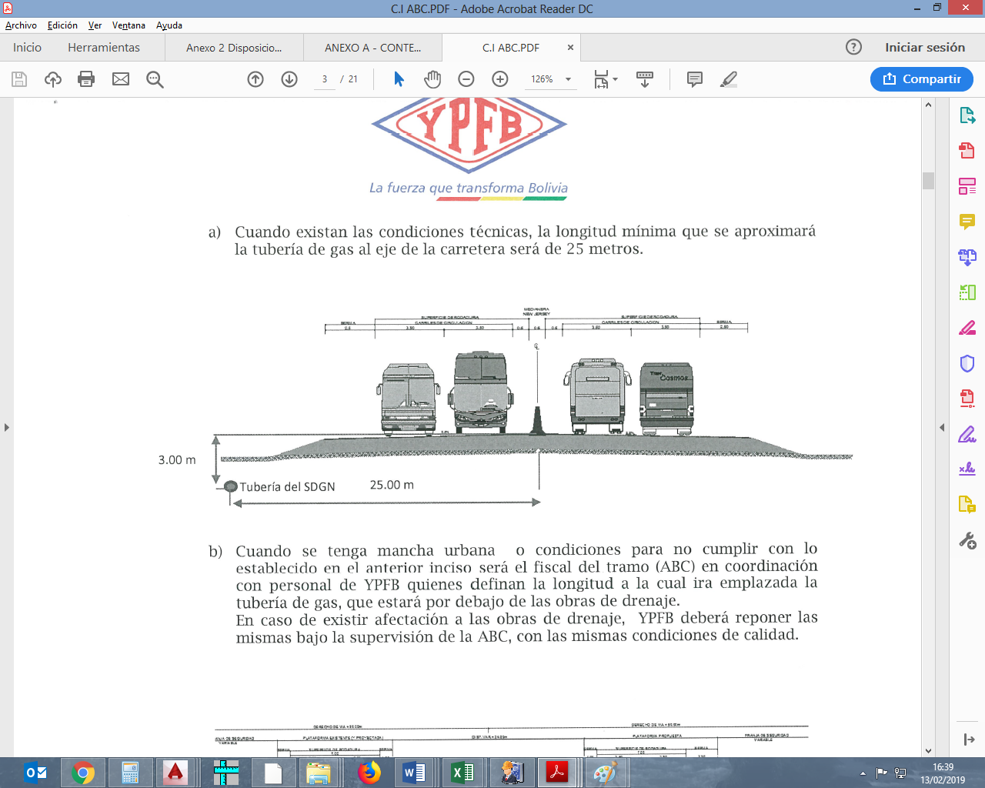

1. Cuando se tenga mancha urbana o condiciones para no cumplir con lo establecido en el anterior inciso, será el Fiscal del tramo (ABC) en coordinación con personal de YPFB quienes definan la longitud a la cual irá emplazada la tubería de gas, que estará por debajo de las obras de drenaje. En caso de ocasionar afectación a las obras de drenaje, la empresa Contratista deberá reponer las mismas, asumiendo todos los costos que esto implique, bajo la Supervisión de la ABC, con las mismas condiciones de calidad.

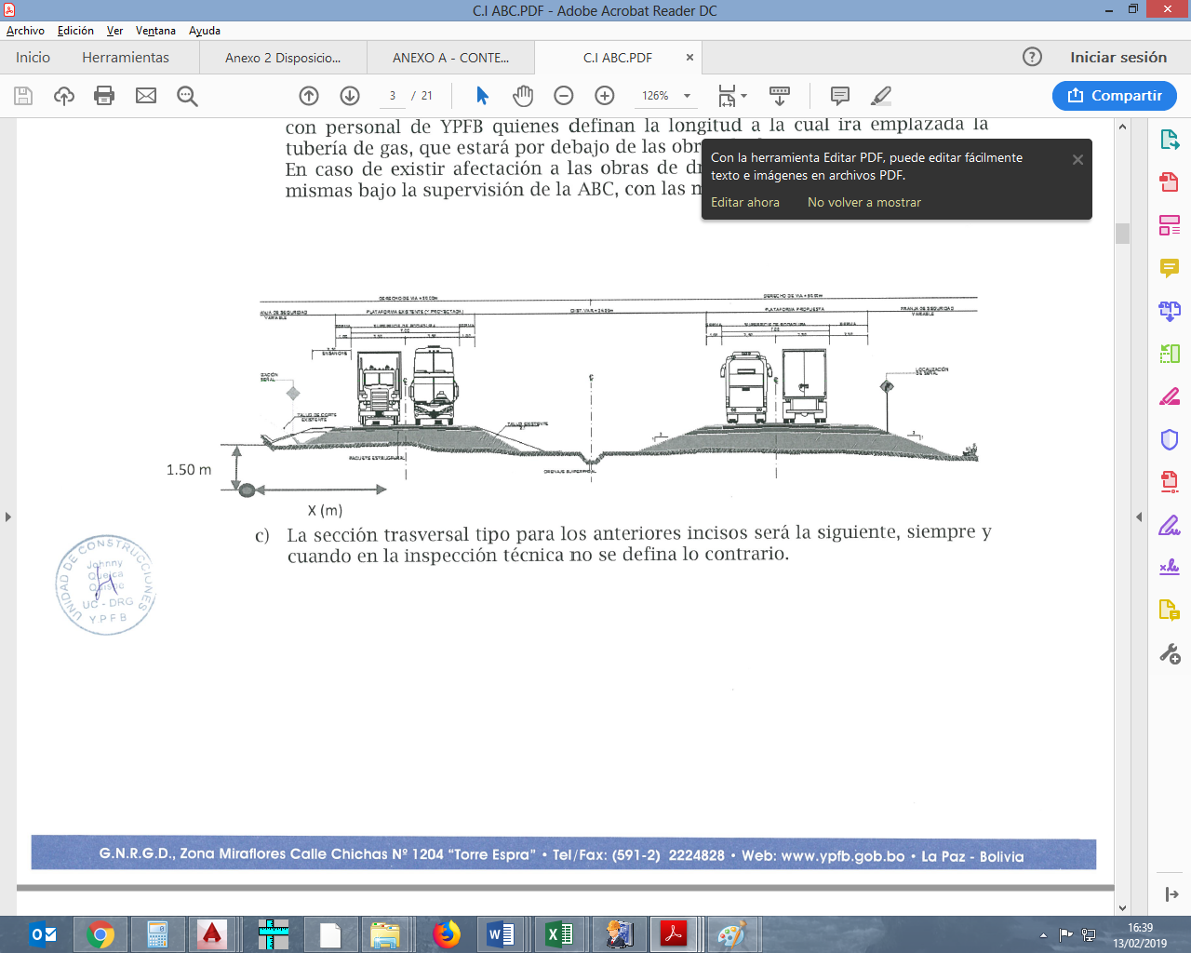

1. La sección transversal tipo para los anteriores incisos será el siguiente, siempre y cuando en la inspección técnica no se defina lo contrario:

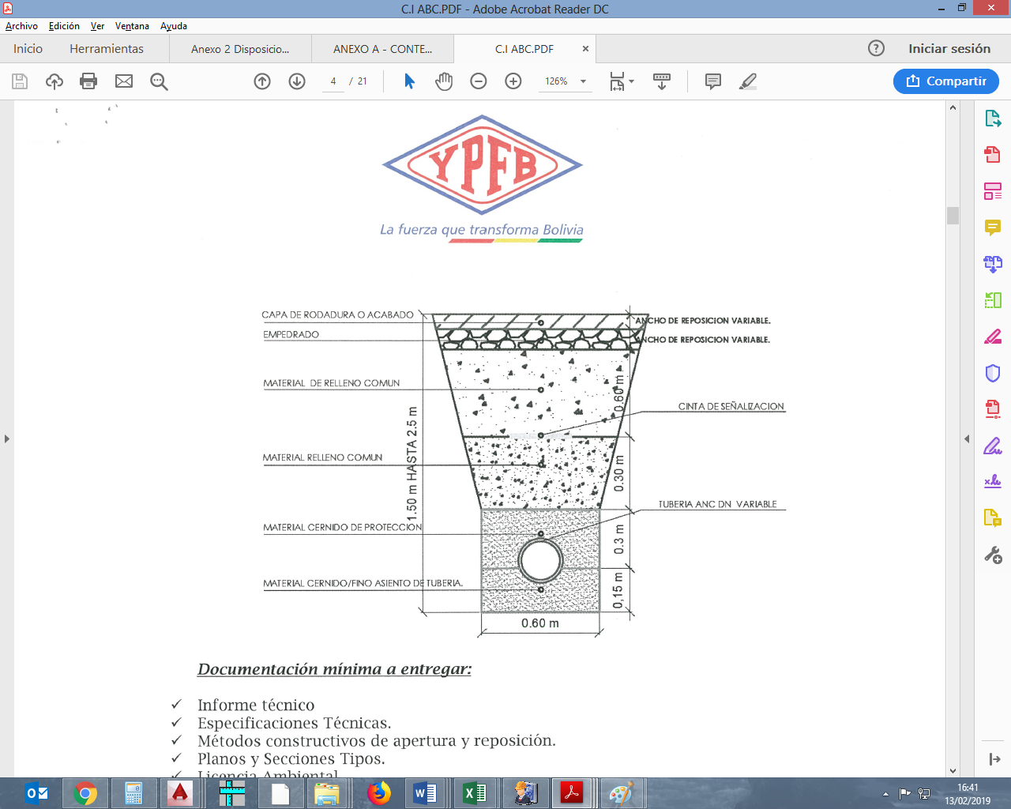

1. **Cruce con líneas enterradas existentes**

* El CONTRATISTA debe ubicar cada uno de los puntos de cruce de la tubería HDPE con los sistemas existentes, en cada punto realizará la excavación con el objeto de determinar cómo se ejecutará el cruce.
* El CONTRATISTA realizará el cruce por debajo o encima del sistema existente bajo autorización del SUPERVISOR de Obra.
* La distancia mínima de separación del cruce que se genere con el Tendido de tubería de gas con otros sistemas, será de 30 cm o bajo evaluación del SUPERVISOR de Obra.

1. **Paralelismo c****on líneas enterradas existentes**

* Cuando el tendido se realice de forma paralela a otros sistemas subterráneos (en lo posible evitable), la tubería de PE llevará una funda de protección de PVC (provista por el Contratista sin ningún costo adicional) a lo largo del tramo en cuestión. Además de ello la funda de protección deberá estar envuelta con cinta adicional de señalización (provista también por el CONTRATISTA sin ningún costo adicional); con el fin de diferenciarla de los demás servicios subterráneos.
* La separación mínima que se genere con el tendido de red secundaria de forma paralela a otros servicios deberá ser de 30 cm y/o bajo evaluación del SUPERVISOR de Obra.
* Cuando el contratista provea de fundas de protección de PVC y la cinta para realizar proteger y señalizar las tubería de gas, estas deberán contar con su respectivo archivo fotográfico y deben ser verificadas y aprobadas por el SUPERVISOR de Obra.

1. **Excavación para interconexiones**

* El CONTRATISTA deberá realizar las excavaciones para interconexiones, garantizando en todo momento las mejores condiciones para el Soldador; para ello el CONTRATISTA deberá proporcionar Personal, Equipo y Herramientas mínimas para la extensión de la misma, en casos excepcionales (rotura, remoción y excavación) bajo la aprobación del SUPERVISOR de Obra. Los volúmenes requeridos y aprobados por el SUPERVISOR de Obra serán cuantificados y cancelados.
  1. MEDIDAS DE MITIGACION AMBIENTAL

El Contratista tomará todas las medidas razonables para proteger el medio ambiente (tanto dentro como fuera del Lugar de las Obras) y para limitar los daños y las alteraciones que se puedan crear a las personas y las propiedades como consecuencia de la contaminación, polvo, el ruido y otros resultados de sus operaciones en cumplimiento de la ley 1333. El Contratista velará por que las emisiones y las descargas superficiales y efluentes que se produzcan como resultado de sus actividades no excedan los valores señalados en las Especificaciones o dispuestas por las leyes aplicables.

El Contratista tomará, en todo momento, todas las precauciones razonables para mantener la salud y la seguridad del Personal del Contratista. En colaboración con las autoridades sanitarias locales, el Contratista se asegurará de que el Lugar de las Obras y cualesquiera lugares de alojamiento para el Personal del Contratista y el Personal del Contratante estén siempre provistos de personal médico, instalaciones de primeros auxilios y servicios de enfermería y ambulancia, y de que se tomen medidas adecuadas para satisfacer todos los requisitos en cuanto a bienestar e higiene, así como para prevenir epidemias.

El Contratista nombrará a un oficial de prevención de accidentes en el Lugar de las Obras, que se encargará de velar por la seguridad y la protección contra accidentes. Esa persona estará calificada para asumir dicha responsabilidad y tendrá autoridad para impartir instrucciones y tomar medidas de protección para evitar accidentes. Durante la ejecución de las Obras, el Contratista proporcionará todo lo que dicha persona necesita para ejercer esa responsabilidad y autoridad. El Contratista enviará al Ingeniero, a la mayor brevedad posible, información detallada sobre cualquier accidente que ocurra.

El Contratista mantendrá un registro y hará informes acerca de la salud, la seguridad y el bienestar de las personas, así como de los daños a la propiedad, según lo solicite razonablemente el Ingeniero.

* 1. MEDICIÓN Y FORMA DE PAGO

El ítem de Excavación de zanja será medido en metros cúbicos de acuerdo a la sección y longitud de la misma, siempre y cuando se encuentre aprobada por el SUPERVISOR de Obra. Este Ítem será pagado de acuerdo al precio unitario de la propuesta aceptada.

Dicho precio será compensación total por los materiales, mano de obra, herramientas, equipo y otros gastos que sean necesarios para la adecuada y correcta ejecución de los trabajos.

## **TENDIDO DE TUBERÍA**

**UNIDAD: Metro (m)**

* 1. DEFINICIÓN

Este ítem comprende los trabajos necesarios para emplazar, descender y situar las tuberías, sobre una cama de material cernido o fino dentro la zanja, de acuerdo a los planos constructivos y al detalle y/o instrucciones del SUPERVISOR de Obra.

Será por cuenta del CONTRATISTA el traslado del material desde las instalaciones del almacén hasta el lugar del tendido de la obra.

* 1. MATERIALES, HERRAMIENTAS Y EQUIPO

El CONTRATISTA, proporcionará todos los materiales, herramientas y equipos necesarios (Eslingas, sogas, rodillos, etc.) para el traslado, tendido y la ejecución de los trabajos, mismos deberán ser aprobados por el SUPERVISOR de Obra al inicio de la actividad.

Las tuberías para la construcción de redes serán provistas por YPFB. Bajo el siguiente detalle:

|  |  |  |  |  |
| --- | --- | --- | --- | --- |
| **N** | **DESCRIPCIÓN** | **UNID.** | **CANTIDAD** | **PRESENTACIÓN** |
| 1 | Tubería HDPE [110 mm] | [m] | 5.460,00 | 455 Barras |
| 3 | Tubería HDPE [40 mm] | [m] | 20.800,00 | 104 Rollos |

* 1. PROCEDIMIENTO PARA LA EJECUCIÓN

El CONTRATISTA pondrá a disposición todo el personal necesario para realizar el tendido de red, el mismo que se encargará de evitar cualquier daño en el manipuleo de las tuberías.

Los trabajos de Tendido de tubería comprenden las siguientes operaciones:

* La carga, transporte y descarga hasta el lugar de su instalación.
* Las maniobras y acarreos locales, para distribuirlas a lo largo de las zanjas.
* Colocado de la tubería a las zanjas.
* Su alineación correcta, vertical y horizontal y la verificación de las mismas.
* El tendido de la tubería, se efectuara previa autorización del SUPERVISOR de Obra.
* Almacenamiento temporal en obra.

Cuando no sea posible, distribuir la tubería paralelamente a lo largo de la zanja, el CONTRATISTA podrá almacenar en sitios y en la forma que autorice el SUPERVISOR de Obra.

La tubería se debe apilar hasta 1.50 m. de altura como máximo, deberá almacenarse bajo techo y protegiéndolo contra los rayos del sol. Queda estrictamente prohibido que los tubos queden expuestos a los rayos solares por periodos mayores a tres días. La protección contra la radiación ultravioleta del sol, es especialmente importante para la tubería.

Previo a su instalación la tubería deberá estar libre de tierra, polvo o cualquier otro material que se encuentre en su interior, para ello, los extremos deberán estar protegidos.

Entre las tareas principales, para el tendido de las tuberías, se observarán las siguientes normas:

* Una vez verificada que la zanja, cumpla con las especificaciones de excavación, se tendrá que cubrir el fondo de la misma con una manto de 15 cm de espesor con material fino, libre de piedras, cascotes y desperdicios.
* Una vez bajada la tubería al fondo de la zanja, deberá ser alineada.
* Las piezas de dispositivos mecánicos o de cualquier otra índole usada para remover las tuberías que se pongan en contacto con ellas, deberán ser de madera, cuero, o lona, para evitar que la dañe.
* La tubería se manejará e instalará de tal modo que no sufra esfuerzos causados por flexión. Sin embargo es permisible doblar ligeramente las tuberías al colocarlas en las zanjas y reflectarlas en sus juntas, de acuerdo a cada diámetro nominal para acomodarlas a una curva.
* Al proceder a su instalación, se evitará que penetre en su interior cualquier substancia indeseable y se limpiarán las partes interiores de las juntas y de la tubería en su totalidad de acuerdo a norma.

El SUPERVISOR de Obra, comprobará mediante procedimiento, que tanto en planta como en perfil la tubería quede instalada con el alineamiento correcto.

Cuando se interrumpan los trabajos o al finalizar la jornada laboral, deberán taparse los extremos abiertos de las tuberías de tramos inconclusos, de manera que eviten penetrar en su interior materias extrañas, tierras, basuras, animales, etc.

En caso de realizar trabajos nocturnos de soldadura para realizarse para la unión de los tramos tendidos, el CONTRATISTA deberá contar con un generador monofásico (220voltios) con una capacidad mínima de 6 focos, para generar la suficiente electricidad y realizar el funcionamiento de los equipos de soldadura e iluminar la zona, los cuales deben estar debidamente autorizados por el SUPERVISOR de Obra.

Está Completamente PROHIBIDO que el CONTRATISTA, deje los extremos de la Tubería sin la Protección adecuada, para ello deberá colocar sin ningún costo adicional tapones removibles y reutilizables de consistencia rígida, como ser: Goma, Plástico o Madera.

El colocado del tapón deberá garantizar la hermeticidad necesaria para que ningún elemento o partícula pueda entrar al interior de la tubería ya sea por infiltración o acción externa. El diseño del tapón deberá ser presentado al SUPERVISOR de Obra y este evaluará el mismo, de acuerdo a las consideraciones ya mencionadas para su aprobación.

Se deberá tener un traslape máximo 0.40 m en tuberías menores o iguales a 63 mm a razón de evitar la mayor cantidad de longitud de perdida de tubería por concepto de Soldadura de accesorios. Si el CONTRATISTA, No respetara esta longitud de traslape; quedará a su costo la reposición de la tubería perdida, cuando se realice la posterior devolución de materiales.

El CONTRATISTA, ejecutará el tendido de la tubería con el número de frentes necesarios, coordinando las actividades para el tendido de la tubería con las obras civiles para cumplir los plazos establecidos.

* 1. MEDIDAS DE MITIGACION AMBIENTAL

El Contratista tomará todas las medidas razonables para proteger el medio ambiente (tanto dentro como fuera del Lugar de las Obras) y para limitar los daños y las alteraciones que se puedan crear a las personas y las propiedades como consecuencia de la contaminación, polvo, el ruido y otros resultados de sus operaciones en cumplimiento de la ley 1333. El Contratista velará por que las emisiones y las descargas superficiales y efluentes que se produzcan como resultado de sus actividades no excedan los valores señalados en las Especificaciones o dispuestas por las leyes aplicables.

El Contratista tomará, en todo momento, todas las precauciones razonables para mantener la salud y la seguridad del Personal del Contratista. En colaboración con las autoridades sanitarias locales, el Contratista se asegurará de que el Lugar de las Obras y cualesquiera lugares de alojamiento para el Personal del Contratista y el Personal del Contratante estén siempre provistos de personal médico, instalaciones de primeros auxilios y servicios de enfermería y ambulancia, y de que se tomen medidas adecuadas para satisfacer todos los requisitos en cuanto a bienestar e higiene, así como para prevenir epidemias.

El Contratista nombrará a un oficial de prevención de accidentes en el Lugar de las Obras, que se encargará de velar por la seguridad y la protección contra accidentes. Esa persona estará calificada para asumir dicha responsabilidad y tendrá autoridad para impartir instrucciones y tomar medidas de protección para evitar accidentes. Durante la ejecución de las Obras, el Contratista proporcionará todo lo que dicha persona necesita para ejercer esa responsabilidad y autoridad. El Contratista enviará al Ingeniero, a la mayor brevedad posible, información detallada sobre cualquier accidente que ocurra.

El Contratista mantendrá un registro y hará informes acerca de la salud, la seguridad y el bienestar de las personas, así como de los daños a la propiedad, según lo solicite razonablemente el Ingeniero.

* 1. MEDICIÓN Y FORMA DE PAGO

El ítem de tendido de tubería será medido en metros de acuerdo a la tubería tendida según los planos y especificaciones técnicas. El pago se efectuará de acuerdo al precio unitario de la propuesta aceptada.

Dicho pago será la compensación total por los materiales, mano de obra, herramientas, equipo y otros gastos que sean necesarios para la adecuada y correcta ejecución de los trabajos.

## **PROVISIÓN Y COLOCADO DE CINTA DE SEÑALIZACIÓN**

**UNIDAD: Metro (m)**

* 1. DEFINICIÓN

Este ítem se refiere a la provisión y colocación de cinta de señalización, que señalizará la red de gas a construir.

* 1. MATERIALES, HERRAMIENTAS Y EQUIPO

La cinta de señalización, será provista por el CONTRATISTA, de acuerdo longitudes que la obra requiera. El CONTRATISTA es quien suministrará todo el material necesario, personal y otros elementos necesarios para la ejecución de este ítem.

El Contratista deberá considerar que el material a ser provisto debe ser nuevo.

* 1. PROCEDIMIENTO PARA LA EJECUCIÓN

La cinta de señalización debe ser ubicada en todos los tramos de tendido de red con la longitud y disposición previamente aprobada por el Supervisor de obra.

La cinta de señalización debe cumplir con las siguientes características técnicas, de carácter enunciativo pero no limitativo:

* + - Cinta de señalización de 50 micrones (de carácter obligatorio)
    - Ancho de la cinta de 30 cm (como mínimo)
    - Color amarillo
    - Texto: PRECAUCIÓN – LINEA DE GAS.

**GRAFICO 1 (Dimensiones)**

**30 (cm)**

**500 metros**

La cinta de señalización debe ser ubicada 30 cm antes del nivel superior de la zanja indicando “PRECAUCIÓN – LINEA DE GAS”.

Se debe tener especial cuidado en no rasgar o doblar la cinta al momento de la compactación, esta cinta no podrá ser usada por el contratista para señalizar un área de trabajo.

* 1. MEDIDAS DE MITIGACION AMBIENTAL

El Contratista tomará todas las medidas razonables para proteger el medio ambiente (tanto dentro como fuera del Lugar de las Obras) y para limitar los daños y las alteraciones que se puedan crear a las personas y las propiedades como consecuencia de la contaminación, polvo, el ruido y otros resultados de sus operaciones en cumplimiento de la ley 1333. El Contratista velará por que las emisiones y las descargas superficiales y efluentes que se produzcan como resultado de sus actividades no excedan los valores señalados en las Especificaciones o dispuestas por las leyes aplicables.

El Contratista tomará, en todo momento, todas las precauciones razonables para mantener la salud y la seguridad del Personal del Contratista. En colaboración con las autoridades sanitarias locales, el Contratista se asegurará de que el Lugar de las Obras y cualesquiera lugares de alojamiento para el Personal del Contratista y el Personal del Contratante estén siempre provistos de personal médico, instalaciones de primeros auxilios y servicios de enfermería y ambulancia, y de que se tomen medidas adecuadas para satisfacer todos los requisitos en cuanto a bienestar e higiene, así como para prevenir epidemias.

El Contratista nombrará a un oficial de prevención de accidentes en el Lugar de las Obras, que se encargará de velar por la seguridad y la protección contra accidentes. Esa persona estará calificada para asumir dicha responsabilidad y tendrá autoridad para impartir instrucciones y tomar medidas de protección para evitar accidentes. Durante la ejecución de las Obras, el Contratista proporcionará todo lo que dicha persona necesita para ejercer esa responsabilidad y autoridad. El Contratista enviará al Ingeniero, a la mayor brevedad posible, información detallada sobre cualquier accidente que ocurra.



El Contratista mantendrá un registro y hará informes acerca de la salud, la seguridad y el bienestar de las personas, así como de los daños a la propiedad, según lo solicite razonablemente el Ingeniero.

* 1. MEDICIÓN Y FORMA DE PAGO

La provisión y colocado de cinta de señalización será medida por metro, con materiales y dimensiones aprobadas por el SUPERVISOR de Obra y compatibles con lo aquí especificado, será pagada sólo la longitud empleada en zanja y según el precio cotizado en la propuesta aceptada.

En este precio deberán estar comprendidos todas las herramientas, mano de obra, material y transporte necesarios para la ejecución total de este ítem.

## **PROVISIÓN Y COLOCADO DE FUNDA DE PROTECCIÓN PVC DN-3”**

**UNIDAD: Metros (m)**

* 1. DEFINICIÓN

Este ítem se refiere a la provisión y colocación de tubería PVC SCH E-40 DN-3”, que servirá de encamisado y protegerá la red de gas a construir.

* 1. MATERIALES, HERRAMIENTAS Y EQUIPO

La tubería PVC SCH E-40 DN-3”, será provista por El CONTRATISTA, de acuerdo a los diámetros y longitudes que la obra requiera. EL CONTRATISTA es quien suministrará todo el material necesario, personal y otros elementos necesarios para la ejecución de este ítem.

* 1. PROCEDIMIENTO PARA LA EJECUCIÓN

Las tuberías de PVC SCH E-40 DN-3” deben ser ubicada en todos los cruces y cunetas con la longitud y disposición previamente aprobadas por el SUPERVISOR de Obra.

Se debe tener especial cuidado en no romper, fisurar o doblar la tubería PVC al momento de su colocación y al compactar la zanja.

|  |  |
| --- | --- |
| **TUBERÍAS DE PROTECCIÓN PVC**  **SCH E-40 DE 3” (PULGADAS)** | |
| PRODUCTO | TUBERÍA DE PROTECCIÓN |
| MATERIAL | PVC, ESQUEMA 40 |
| MEDIDAS | BARRA DE 6 METROS DIÁMETRO DE 3 “ PULGADAS |

* 1. MEDIDAS DE MITIGACION AMBIENTAL

El Contratista tomará todas las medidas razonables para proteger el medio ambiente (tanto dentro como fuera del Lugar de las Obras) y para limitar los daños y las alteraciones que se puedan crear a las personas y las propiedades como consecuencia de la contaminación, polvo, el ruido y otros resultados de sus operaciones en cumplimiento de la ley 1333. El Contratista velará por que las emisiones y las descargas superficiales y efluentes que se produzcan como resultado de sus actividades no excedan los valores señalados en las Especificaciones o dispuestas por las leyes aplicables.

El Contratista tomará, en todo momento, todas las precauciones razonables para mantener la salud y la seguridad del Personal del Contratista. En colaboración con las autoridades sanitarias locales, el Contratista se asegurará de que el Lugar de las Obras y cualesquiera lugares de alojamiento para el Personal del Contratista y el Personal del Contratante estén siempre provistos de personal médico, instalaciones de primeros auxilios y servicios de enfermería y ambulancia, y de que se tomen medidas adecuadas para satisfacer todos los requisitos en cuanto a bienestar e higiene, así como para prevenir epidemias.

El Contratista nombrará a un oficial de prevención de accidentes en el Lugar de las Obras, que se encargará de velar por la seguridad y la protección contra accidentes. Esa persona estará calificada para asumir dicha responsabilidad y tendrá autoridad para impartir instrucciones y tomar medidas de protección para evitar accidentes. Durante la ejecución de las Obras, el Contratista proporcionará todo lo que dicha persona necesita para ejercer esa responsabilidad y autoridad. El Contratista enviará al Ingeniero, a la mayor brevedad posible, información detallada sobre cualquier accidente que ocurra.

El Contratista mantendrá un registro y hará informes acerca de la salud, la seguridad y el bienestar de las personas, así como de los daños a la propiedad, según lo solicite razonablemente el Ingeniero.

* 1. MEDICIÓN Y FORMA DE PAGO

La provisión y colocación de tubería PVC SCH E-40 DN-3” será medida por metro, con materiales y dimensiones aprobadas por el SUPERVISOR de Obra y compatibles con lo aquí especificado, será pagada sólo la longitud empleada en zanja y según el precio cotizado en la propuesta aceptada.

En este precio global están comprendidos todas las herramientas, mano de obra, material y transporte necesarios para la ejecución total de este ítem.

## **PROVISIÓN Y COLOCADO DE FUNDA DE PROTECCIÓN PVC DN-8”**

**UNIDAD: Metro (m)**

* 1. DEFINICIÓN

Este ítem se refiere a la provisión y colocación de tubería PVC SCH E-40 DN-8”, que protegerá la red de gas a construir.

* 1. MATERIALES, HERRAMIENTAS Y EQUIPO

La tubería PVC SCH E-40 DN-8”, será provista por El CONTRATISTA, de acuerdo a los diámetros y longitudes que la obra requiera. EL CONTRATISTA es quien suministrará todo el material necesario, personal y otros elementos necesarios para la ejecución de este ítem.

* 1. PROCEDIMIENTO PARA LA EJECUCIÓN

Las tuberías de PVC SCH E-40 DN-8” deben ser ubicadas en todos los cruces y cunetas con la longitud y disposición previamente aprobadas por el Supervisor de Obra.

Se debe tener especial cuidado en no romper, fisurar o doblar la tubería PVC al momento de su colocación y al compactar la zanja.

|  |  |
| --- | --- |
| **TUBERÍAS DE PROTECCIÓN PVC - SCH E-40 DN 8”(PULGADAS)** | |
| PRODUCTO | TUBERÍA DE PROTECCIÓN |
| MATERIAL | PVC |
| MEDIDAS | BARRA DE 6 METROS DE DIÁMETRO DE 8 “ PULGADAS |

* 1. MEDIDAS DE MITIGACION AMBIENTAL

El Contratista tomará todas las medidas razonables para proteger el medio ambiente (tanto dentro como fuera del Lugar de las Obras) y para limitar los daños y las alteraciones que se puedan crear a las personas y las propiedades como consecuencia de la contaminación, polvo, el ruido y otros resultados de sus operaciones en cumplimiento de la ley 1333. El Contratista velará por que las emisiones y las descargas superficiales y efluentes que se produzcan como resultado de sus actividades no excedan los valores señalados en las Especificaciones o dispuestas por las leyes aplicables.

El Contratista tomará, en todo momento, todas las precauciones razonables para mantener la salud y la seguridad del Personal del Contratista. En colaboración con las autoridades sanitarias locales, el Contratista se asegurará de que el Lugar de las Obras y cualesquiera lugares de alojamiento para el Personal del Contratista y el Personal del Contratante estén siempre provistos de personal médico, instalaciones de primeros auxilios y servicios de enfermería y ambulancia, y de que se tomen medidas adecuadas para satisfacer todos los requisitos en cuanto a bienestar e higiene, así como para prevenir epidemias.

El Contratista nombrará a un oficial de prevención de accidentes en el Lugar de las Obras, que se encargará de velar por la seguridad y la protección contra accidentes. Esa persona estará calificada para asumir dicha responsabilidad y tendrá autoridad para impartir instrucciones y tomar medidas de protección para evitar accidentes. Durante la ejecución de las Obras, el Contratista proporcionará todo lo que dicha persona necesita para ejercer esa responsabilidad y autoridad. El Contratista enviará al Ingeniero, a la mayor brevedad posible, información detallada sobre cualquier accidente que ocurra.

El Contratista mantendrá un registro y hará informes acerca de la salud, la seguridad y el bienestar de las personas, así como de los daños a la propiedad, según lo solicite razonablemente el Ingeniero.

* 1. MEDICIÓN Y FORMA DE PAGO

La provisión y colocación de tubería PVC SCH E-40 DN-8” será medida por metro, con materiales y dimensiones aprobadas por el Supervisor de Obra y compatibles con lo aquí especificado, será pagada sólo la longitud empleada en zanja y según el precio cotizado en la propuesta aceptada.

En este precio global están comprendidos todas las herramientas, mano de obra, material y transporte necesarios para la ejecución total de este ítem.

## **PERFORACIÓN DIRIGIDA**

**UNIDAD: Metro (m)**

* 1. DEFINICIÓN

Este ítem comprende el trabajo de perforación dirigida (PHD), la cual se empleará para el cruce de cañerías por debajo de la Carreteras, perteneciente a la ABC. Esta técnica de perforación horizontal dirigida (PHD) se realizará previa autorización del SUPERVISOR DE OBRA con una profundidad mínima de 3 metros o según instrucciones de la ABC. Se tendrá especial cuidado en el relleno del túnel a fin de lograr una buena compactación del conducto, evitando asentamiento en la superficie por inundaciones.

En el cruce de carretera, la tubería de PE será protegida con tubo camisa de ANC en condición II, o en la condición determinada por el Supervisor de Obra, a ser provista por YPFB, siguiendo las disposiciones señaladas en el Anexo 2. Construcción de Redes de Gas Natural del “Reglamento de Diseño, Construcción, Operación de Redes de Gas Natural e Instalaciones Internas” aprobado mediante D.S. 1996 de 14 de mayo de 2014 y recomendaciones realizadas en la normativa vigente nacional e internacional. El ítem incluye la provisión e instalación de ventilaciones para cruces bajo rutas o vías de acuerdo a lo detallado en las presentes especificaciones técnicas e instrucciones del Supervisor de Obra.

Los correspondientes estudios de suelos (Ensayos S.P.T.), la ingeniería y los trámites requeridos para la ejecución de este trabajo ante las entidades correspondientes estarán a cargo de la CONTRATISTA. Para el cumplimiento de este ítem, la CONTRATISTA deberá presentar a YPFB y a la entidad correspondiente (según el cruce) el proyecto constructivo del cruce para su aprobación.

A ambos lados del cruce se colocarán las señales verticales de advertencia (poste indicador o mojón).

* 1. MATERIALES, HERRAMIENTAS Y EQUIPO.

Los materiales, mano de obra y equipos que se utilizan para estos trabajos se describen a continuación:

* Bentonita
* Carbonato de Sodio
* Viscosan
* Gel Troll
* Poly Plus
* Mil Pac

Los equipos a ser utilizados se describen a continuación:

* Equipo de Perforación Horizontal Dirigida con todos sus elementos que lo conforman
* Equipo de lodos
* Cisterna
* Motobombas de agua

YPFB proveerá la tubería de ANC con revestimiento tricapa en condición II, o en la condición determinada por el Supervisor de Obra, para la funda de protección de la tubería de PE en cruces de carretera.

La empresa Contratista deberá proveer todos los materiales, dispositivos, soportes, espaciadores y otros, para la instalación de los venteos y el sellado de los extremos del tubo-camisa.

* 1. PROCEDIMIENTO PARA LA EJECUCIÓN.

### Protección mecánica de la tubería de PE en cruces de carretera

En todo cruce de carretera, la tubería de PE será protegida con tubo camisa de ANC, la cual será provista por YPFB. Para su instalación, deberán contemplarse las siguientes disposiciones:

1. Tener el proyecto constructivo aprobado por el Supervisor de Obra
2. Determinar el equipo a utilizar y el procedimiento a seguir, para evitar cualquier daño en servicios interceptados o perjuicios en estructuras linderas al cruce.
3. El cruce será tan perpendicular a la carretera como sea posible.
4. Observar los lineamientos generales de las siguientes figuras, en lo referente a dimensiones venteos y materiales o dispositivos necesarios para el sellado de los extremos del tubo-camisa. Los cruces bajo ruta o vías, deberán responder a los esquemas siguientes, sin perjuicio de que bajo las condiciones de diseño de acuerdo a la normativa relevante, o instrucciones de la ABC o del Supervisor de Obra, esto pueda variar.

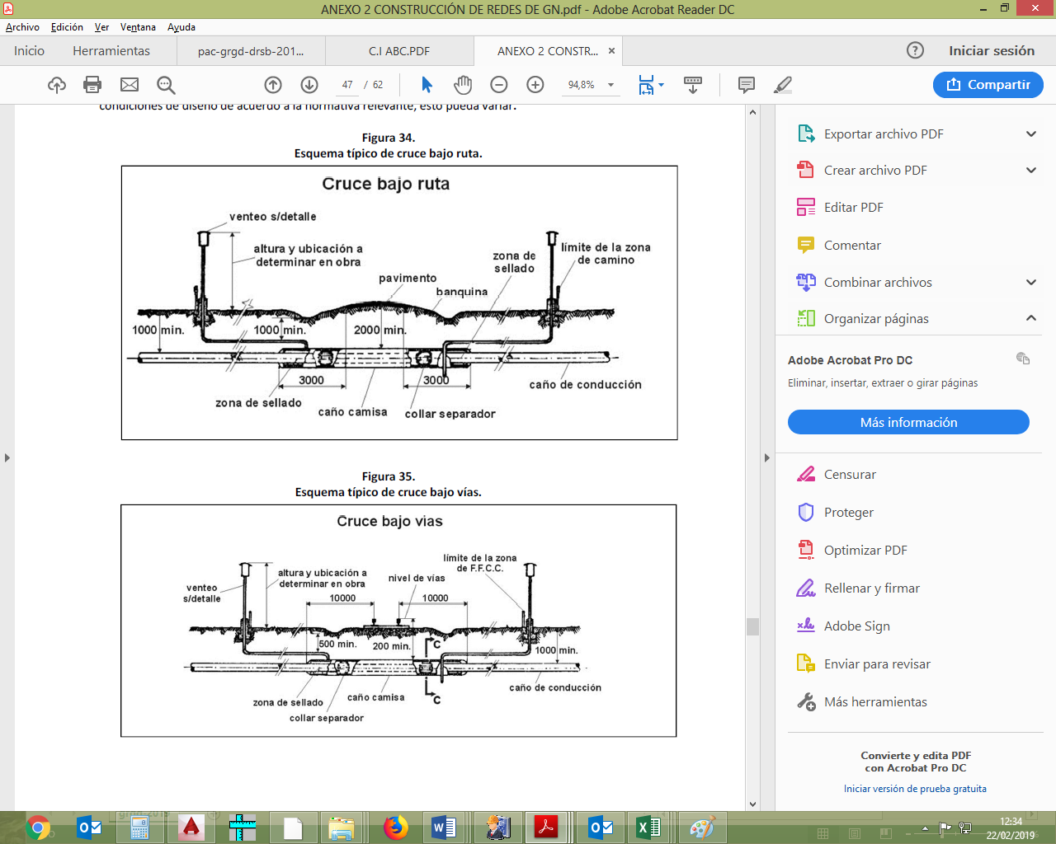

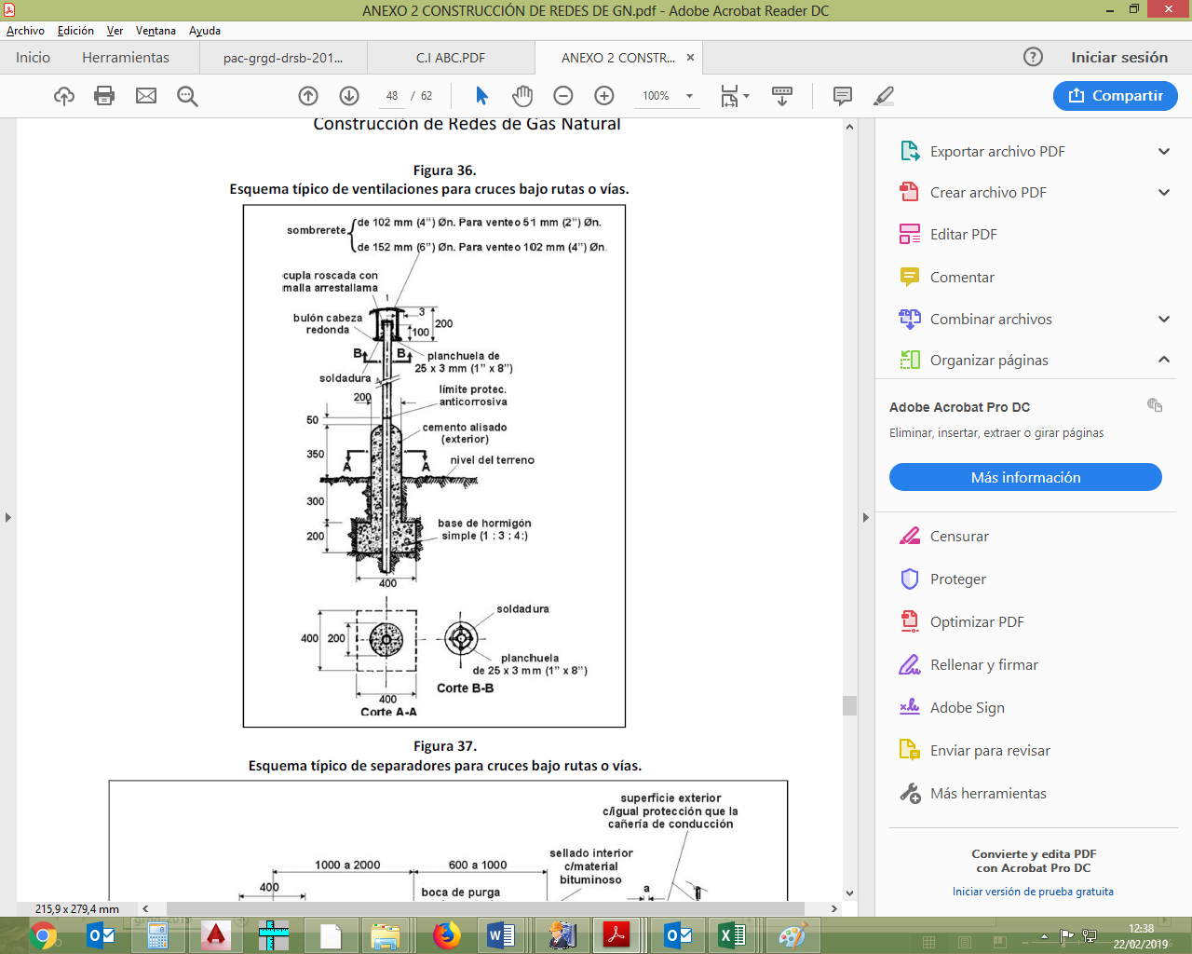

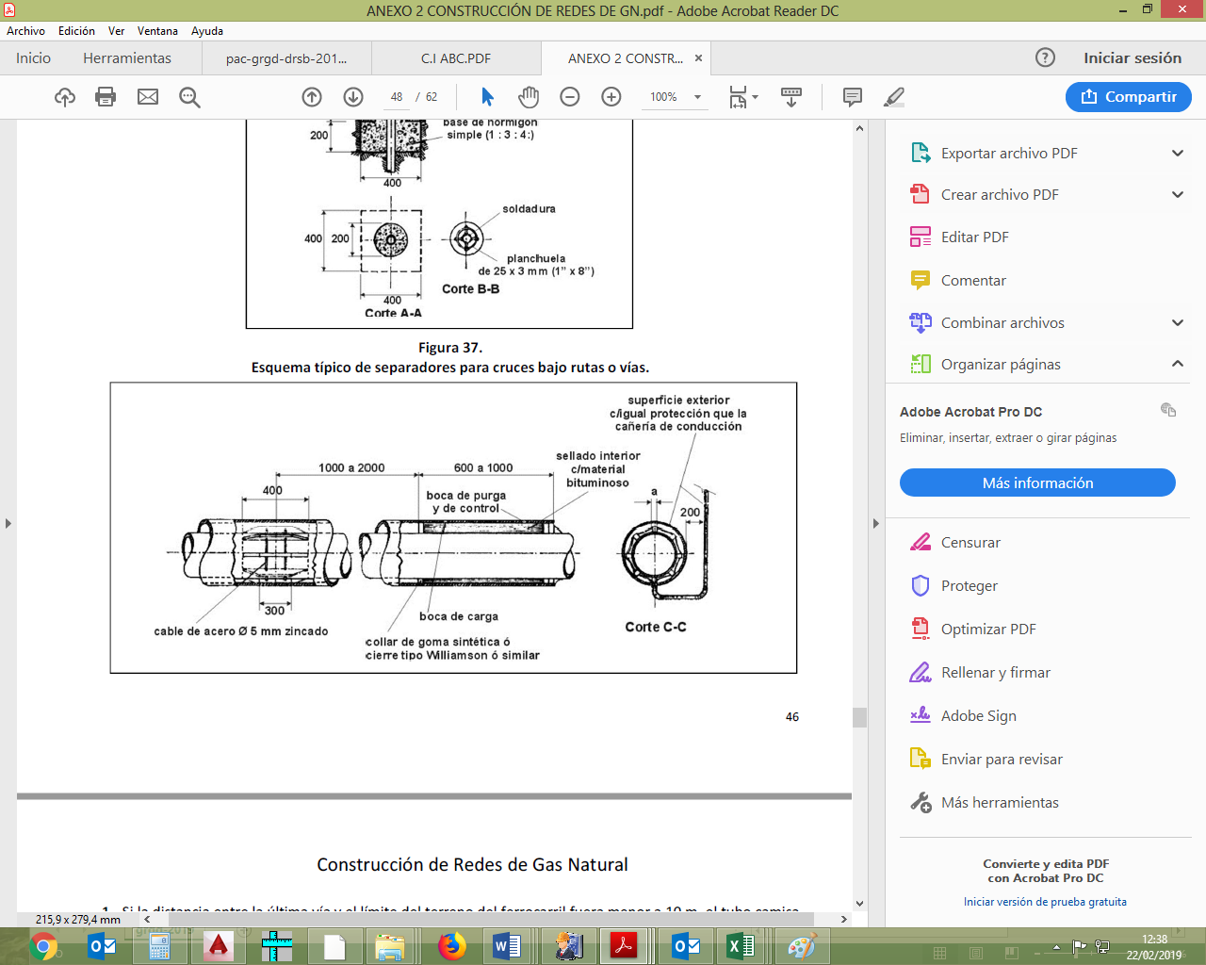

1. La protección anticorrosiva del tubo-camisa cumplirá con lo establecido en la norma NAG-108.
2. El tubo de conducción se mantendrá separado de la camisa mediante soportes (patines), espaciadores u otros dispositivos adecuados, de modo que las cargas externas soportadas por la camisa no se transmitan al tubo de conducción. La Tabla siguiente informa sobre los valores a considerar en el diseño de los cruces antes mencionados.

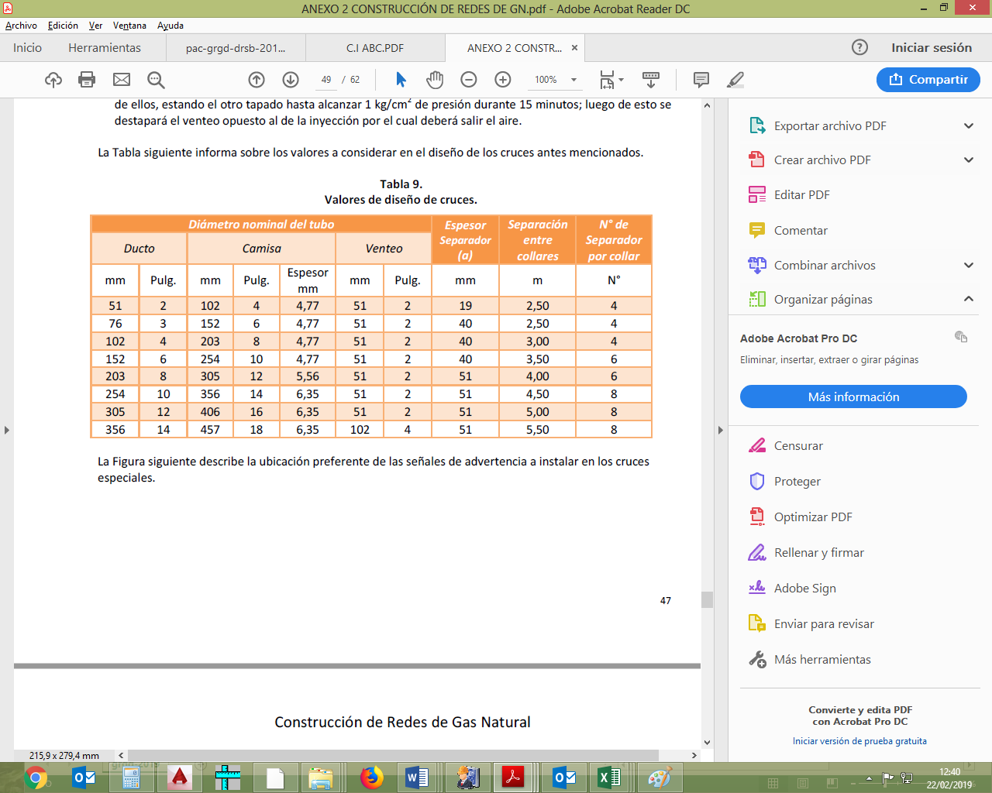

La empresa Contratista deberá proveer todos los materiales, dispositivos, soportes, espaciadores y otros, además de realizar todas las obras civiles y mecánicas para la instalación de los venteos y el sellado de los extremos del tubo-camisa

1. A ambos lados del cruce de rutas y vías férreas se colocarán señales de advertencia según los lineamientos de este Anexo.

La perforación horizontal dirigida para el cruce transversal de carretera deberá ser mecánica y la profundidad de cruce por debajo de la carretera estará a 3,0 metros. Las obras de acceso para el cruce no se acercarán a más de 6 metros de la cuneta de la carretera.

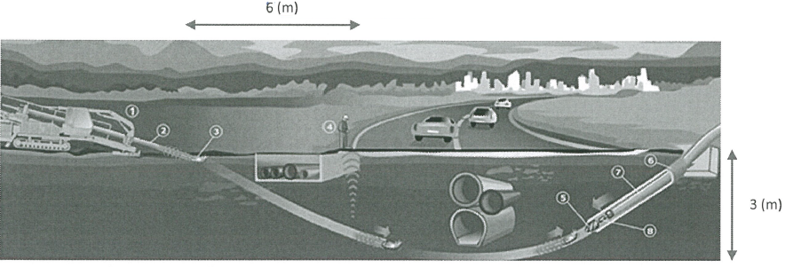

### Perforación del Pozo Piloto

De acuerdo a las características de los suelos encontrados en cada cruce se preverá realizar la perforación con un equipo de “PHD” teniendo una velocidad de avance de acuerdo al material encontrado en el terreno.

Se utiliza como herramienta un beacom, que tiene como objetivo detectar la dirección de la perforación con una sonda emisora; además de contar con un receptor y repetidor en la máquina de perforación.

De ser necesario se sustituye por el trepano con diente de corte, para lo cual se deberá extraer el tren de barras de perforación, la velocidad de avance del trepano es de acuerdo al suelo. Si se encontrara una obstrucción provocada por una formación rocosa o piedra bola aislada (no prevista en función de la información geológica de la zona), se procederá a maniobrar con la herramienta para eludir tales obstáculos.

El direccionamiento, o guiado de la perforación se realizará por medio de una herramienta curva en la barra posterior al cabezal de corte e inyección de líquidos; la orientación que se imprima a esta pieza permitirá al perforador construir la curva programada, teniendo en consideración la flexión de la tubería a instalar.

Este sensor permitirá conocer en todo momento, a través de un registro la dirección y ángulo de avance de la perforación con un equipo de localización de alta precisión. La perforación continuará su avance con el agregado de barras de longitud definida según el diámetro de la tubería; cada una provistas de manera automática o manual a definir por el operador del equipo.

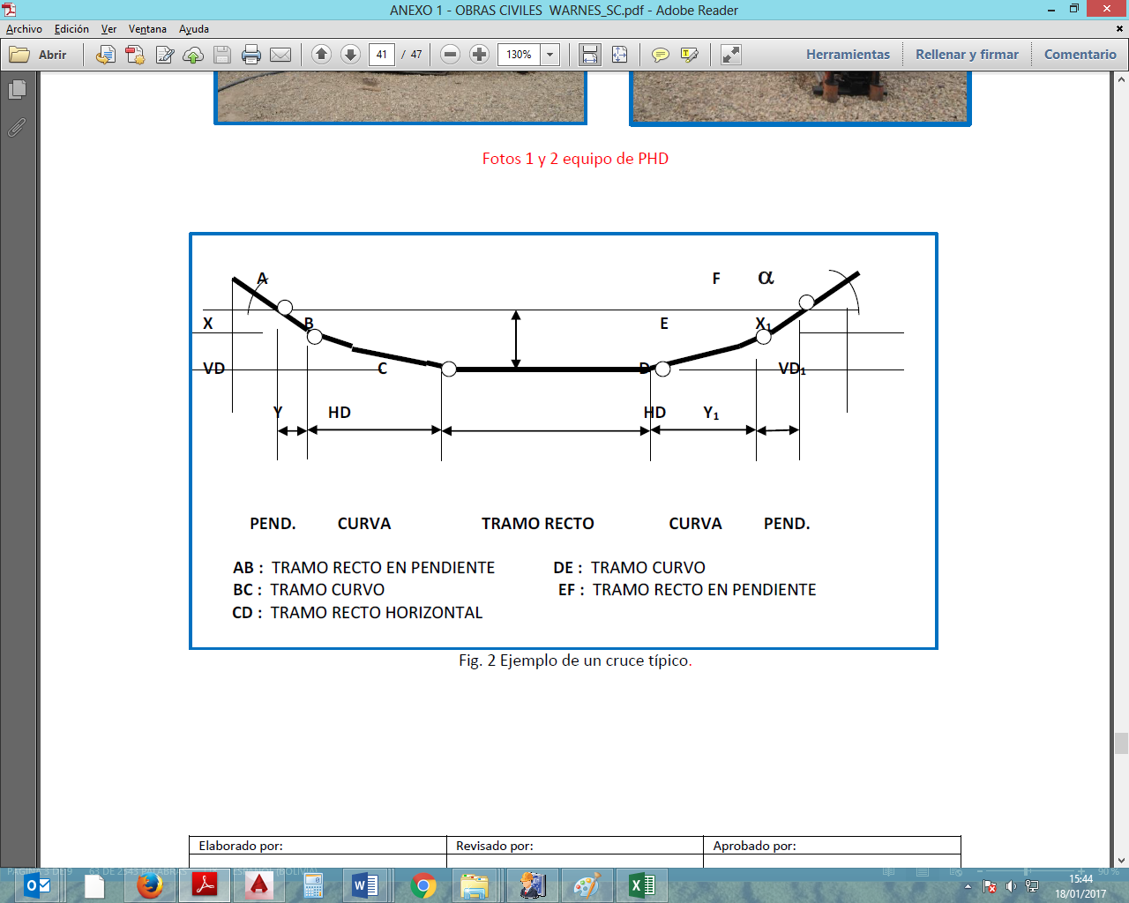

Fig. 1 Ejemplo de un cruce típico.

### Fluidos de Perforación

El mismo debe tener como objetivo principal el de limpiar, estabilizar y lubricar el túnel durante las etapas de perforación, ensanche e instalación de la tubería, de modo de optimizar las operaciones previstas. Del análisis geológico a partir de la información provista por el Contratista, se determinará el fluido más conveniente para el cruce, proponiendo la dosificación recomendada de cada producto.

La preparación de lodos debe tener como mínimo las siguientes características:

* Mantener valores de pH y si es necesario modificarla para un valor de 9.
* Controlar el filtrado para el caso de pérdida de fluidos y sellador de filtrado.
* Lubricar para reducir el torque y disminuir el desgaste de herramientas durante la perforación del suelo y de la columna de tuberías.

### Pileta para lodos

Se comenzará con la construcción de las piletas para lodos, la misma que tendrá la función entre otras propiedades, la capacidad de evacuar el material resultante de la perforación y actuará como lubricante de las herramientas, es un estabilizante de las paredes del túnel.

La pileta para recepción de los lodos de perforación en el punto de entrada, tendrá como dimensiones mínimas: profundidad 1.50 mts, ancho 3 mts y largo 3 mts. La ubicación del pozo de recepción de lodos se vinculará por medio de una zanja transversal excavada al punto de entrada de la perforación.

El agua situada en la parte alta de la pileta será empleada para riego de caminos, limpieza de los equipos de perforación; El barro, material pesado en el fondo de la pileta, será empleado para nivelación, tapar desniveles de los caminos y calles de la zona donde se realizó en trabajo, o como relleno de la zanja en la cual quedará instalada la cañería.

### Ensanchamiento del Túnel

Alcanzado el punto de salida con la herramienta de perforación piloto, se procederá al ensanchamiento progresivo del túnel con el agregado de herramientas rotativas. El ensanchador se conecta al tren de barras que permite su giro con un diámetro superior al de la cañería a instalar.

Las barras de perforación se colocarán automáticamente en el equipo de perforación. El ensanchamiento del túnel será hasta un mínimo de un 100% más que el diámetro de la columna de tubería a insertar.

### Inserción de Columna de Tuberías

El tramo de tubería a instalar será colocado sobre lanzadores o rodillos, caso contrario se podrá acompañar la inserción con fajas puestas en los equipos de izaje, para facilitar su desplazamiento hacia el túnel perforado. La misma deberá tener soldado el cabezal de tiro sobre el extremo delantero de la columna en el sentido del lanzamiento.

A continuación se colocará una unión giratoria, vinculada al cabezal de tiro soldado, una vez concluidas las maniobras de conexión a la tubería de tracción, se mantendrá suspendido el tramo de la cañería a instalar con una grúa o tiende tubos en las inmediaciones de su ingreso al túnel de modo de producir una suave curvatura por flexión natural hasta su primer apoyo fijo antes del ingreso al túnel.

Con todos los aprontes ya realizados, se dará inicio del jalado de la columna de tuberías desde el equipo perforador guiándola por el túnel en forma simultánea. El ingreso de la columna de tubería al túnel se cumplirá en tramos de 3,0 mts de longitud de cada barra de perforación, que será retirada secuencialmente en el equipo; al retirar la última barra quedara concluido el cruce, para evitar daños al ducto se recomienda manejar los siguientes parámetros:

Se debe ingresar al túnel con 14° (24%) y Salir con 9° (14%).

### Cuidados con el Revestimiento del Ducto

Con el objeto de buscar que el Revestimiento del ducto no sufra daños, el túnel se dejara mínimo con un 50% más del diámetro del ducto a pasar, el ducto a medida que avance dentro del túnel desplazará y flotará dentro de los lodos bentónicos, los espacios anulares del túnel serán rellenados con los lodos del proceso de perforación, esto evitara que el revestimiento del ducto pueda ser afectado. Para la protección de las juntas soldadas se utilizarán mantas Termo contraíbles doble anillo de seguridad.

* 1. MEDIDAS DE MITIGACION AMBIENTAL

El Contratista tomará todas las medidas razonables para proteger el medio ambiente (tanto dentro como fuera del Lugar de las Obras) y para limitar los daños y las alteraciones que se puedan crear a las personas y las propiedades como consecuencia de la contaminación, polvo, el ruido y otros resultados de sus operaciones en cumplimiento de la ley 1333. El Contratista velará por que las emisiones y las descargas superficiales y efluentes que se produzcan como resultado de sus actividades no excedan los valores señalados en las Especificaciones o dispuestas por las leyes aplicables.

El Contratista tomará, en todo momento, todas las precauciones razonables para mantener la salud y la seguridad del Personal del Contratista. En colaboración con las autoridades sanitarias locales, el Contratista se asegurará de que el Lugar de las Obras y cualesquiera lugares de alojamiento para el Personal del Contratista y el Personal del Contratante estén siempre provistos de personal médico, instalaciones de primeros auxilios y servicios de enfermería y ambulancia, y de que se tomen medidas adecuadas para satisfacer todos los requisitos en cuanto a bienestar e higiene, así como para prevenir epidemias.

El Contratista nombrará a un oficial de prevención de accidentes en el Lugar de las Obras, que se encargará de velar por la seguridad y la protección contra accidentes. Esa persona estará calificada para asumir dicha responsabilidad y tendrá autoridad para impartir instrucciones y tomar medidas de protección para evitar accidentes. Durante la ejecución de las Obras, el Contratista proporcionará todo lo que dicha persona necesita para ejercer esa responsabilidad y autoridad. El Contratista enviará al Ingeniero, a la mayor brevedad posible, información detallada sobre cualquier accidente que ocurra.

El Contratista mantendrá un registro y hará informes acerca de la salud, la seguridad y el bienestar de las personas, así como de los daños a la propiedad, según lo solicite razonablemente el Ingeniero.

* 1. MEDICIÓN Y FORMA DE PAGO.

El ítem de Perforación Dirigida, será medido en metros, de acuerdo a las longitudes, las cuales serán medidas y aprobadas por el SUPERVISOR DE OBRA. La forma de pago se efectuará de acuerdo al precio unitario de la propuesta aceptada.

Dicho pago, será la compensación total por los materiales, mano de obra, herramientas, equipo y otros gastos que sean necesarios, para la adecuada y correcta ejecución de los trabajos.

Tanto el Residente de Obra como el Responsable de Planos As Built, son los responsables de la veracidad, exactitud y presentación de las medidas de obra como sus respectivos detalles graficados en los planos.

## **RELLENO Y COMPACTADO DE ZANJA CON TIERRA COMÚN**

**UNIDAD: Metro Cúbico (m³)**

* 1. DEFINICIÓN

Este ítem comprende los trabajos de relleno y compactado en las zanjas de excavaciones ejecutadas para alojar tuberías y pequeñas estructuras, de acuerdo a lo establecido en el formulario de presentación de propuestas, planos y/o instrucciones del SUPERVISOR de Obra. Esta actividad se iniciará una vez concluidos y aceptados los trabajos de tendido de tuberías.

Específicamente se refiere al empleo de tierra común o seleccionada, echada por capas, cada una debidamente compactada con máquina.

* 1. MATERIAL, HERRAMIENTAS Y EQUIPO

El CONTRATISTA proporcionará todos los materiales, herramientas y equipos necesarios (compactadora mecánica, etc.) para la ejecución de los trabajos, los mismos deberán ser aprobados por el SUPERVISOR al inicio de la actividad. El material de relleno, será provisto de la misma excavación. El material de relleno a emplearse será preferentemente el mismo suelo extraído de la excavación, libre de pedrones y material orgánico. En caso de que no se pueda utilizar dicho material de la excavación el CONTRATISTA proporcionará el material necesario autorizado por el SUPERVISOR de Obra sin costo adicional.

No se permitirá la utilización de suelos con excesivo contenido de humedad, considerándose como tales, aquellos que igualen o sobre pasen el límite plástico del suelo. Igualmente se prohíbe el empleo de suelos con piedras mayores a 8 cm de diámetro.

Para efectuar el relleno, el CONTRATISTA deberá disponer en obra del número suficiente de compactadoras mecánicas exigido por el SUPERVISOR de Obra, en función a la longitud de la obra.

* 1. PROCEDIMIENTO PARA LA EJECUCIÓN

Los trabajos de relleno y compactado de zanja serán autorizados por el SUPERVISOR, siempre y cuando se verifique en zanja lo siguiente:

La zanja deberá estar perfilada, libre de cualquier escombro o cualquier otro elemento que pueda dañar la tubería.

En caso de presentarse daños en los servicios básicos existentes, el CONTRATISTA deberá realizar las reparaciones necesarias o las gestiones necesarias con la entidad correspondiente si el daño así lo amerita.

El equipo de compactación a ser empleado será el exigido en la propuesta (Compactadora mecánica). En caso de no estar especificado el SUPERVISOR aprobará por escrito el equipo a ser empleado. En ambos casos se exigirá el cumplimiento de la densidad de compactación especificada.

El material de relleno deberá colocarse en capas no mayores a 20 cm., con un contenido óptimo de humedad, procediéndose al compactado. A requerimiento del SUPERVISOR de Obra, se efectuarán pruebas de densidad y/o calicatas en sitio, corriendo por cuenta del CONTRATISTA los gastos que demanden estas pruebas. Asimismo, en caso de no satisfacer el grado de compactación requerido en más de tres puntos, el CONTRATISTA deberá repetir el trabajo por su cuenta y riesgo.

El grado de compactación para vías con tráfico vehicular deberá ser de 95% del Proctor modificado. Y en el caso de veredas deberá ser del orden del 90% mínimo del Proctor modificado.

El SUPERVISOR de Obra exigirá la ejecución de pruebas de densidad en sitio a diferentes niveles del relleno, como mínimo cada 200 metros, por lo cual el CONTRATISTA deberá tener a disposición en obra los equipos de ensayos correspondientes y en cantidad suficiente. Las pruebas de compactación serán llevadas a cabo por un laboratorio especializado, quedando a cargo del CONTRATISTA el costo de las mismas. En caso de no haber alcanzado el porcentaje requerido, el CONTRATISTA deberá repetir el trabajo por su cuenta y riesgo.

Las pruebas de laboratorio de suelos se realizarán en un laboratorio especializado, independiente de la empresa Contratista, debidamente aprobado por el Supervisor de Obra, quedando a cargo del CONTRATISTA el costo de las mismas.

En caso de ser necesaria la utilización de agua para la compactación del suelo, la operación deberá ser previamente autorizada por la Supervisión.

La tierra sobrante del tapado de zanjas, deberá ser retirada de inmediato, tan pronto como haya sido repuesto el contra piso de la vereda o la base de la calzada.

En caso que por efecto de las lluvias, rotura de tuberías de agua o cualquier otra causa, que haya afectado las zanjas rellenadas o sin rellenar, si la cantidad de tierra para el relleno fuera insuficiente, el CONTRATISTA deberá remover todo el material afectado y proveer el material de relleno con el contenido de humedad requerido líneas arriba, procediendo según las presentes especificaciones. Este trabajo será ejecutado por cuenta y riesgo del CONTRATISTA.

Todas las áreas comprendidas en el trabajo deberán nivelarse en forma uniforme. La superficie final deberá entregarse libre de irregularidades.

En todo momento los bordes de la zanja deberán tener un espacio libre de 20 cm; para evitar que el material excavado u otros elementos perjudiciales caigan a la zanja.

Tan pronto como se haya culminado con el relleno y compactado, el CONTRATISTA una vez finalizada esta actividad deberá proceder al:

1. Retiro de todos los escombros y materiales en exceso o rechazados.
2. Restauración de la configuración original del terreno, después de la compactación mediante la reposición de aceras, calzadas, vías de circulación pública y privada, especialmente en las áreas con más casas o residencias.
3. Limpieza y retiro de todos los escombros incluyendo rocas de gran tamaño, que serán llevados a sitios autorizados.
4. Restaurar todas las construcciones, hasta dejarlas en condiciones mejores a las iniciales, cualquier observación de las autoridades municipales, implicará que el CONTRATISTA resolverá los problemas y asumirá el costo.
5. Excepto cuando se estableciera lo contrario, deben ser eliminados o removidos todos los accesos, puentes (ramplas), alcantarillas, geotextiles, maderas y otras instalaciones provisionales (eventuales que surgen durante la construcción de la obra), utilizadas en los trabajos.
   1. MEDIDAS DE MITIGACION AMBIENTAL

El Contratista tomará todas las medidas razonables para proteger el medio ambiente (tanto dentro como fuera del Lugar de las Obras) y para limitar los daños y las alteraciones que se puedan crear a las personas y las propiedades como consecuencia de la contaminación, polvo, el ruido y otros resultados de sus operaciones en cumplimiento de la ley 1333. El Contratista velará por que las emisiones y las descargas superficiales y efluentes que se produzcan como resultado de sus actividades no excedan los valores señalados en las Especificaciones o dispuestas por las leyes aplicables.

El Contratista tomará, en todo momento, todas las precauciones razonables para mantener la salud y la seguridad del Personal del Contratista. En colaboración con las autoridades sanitarias locales, el Contratista se asegurará de que el Lugar de las Obras y cualesquiera lugares de alojamiento para el Personal del Contratista y el Personal del Contratante estén siempre provistos de personal médico, instalaciones de primeros auxilios y servicios de enfermería y ambulancia, y de que se tomen medidas adecuadas para satisfacer todos los requisitos en cuanto a bienestar e higiene, así como para prevenir epidemias.

El Contratista nombrará a un oficial de prevención de accidentes en el Lugar de las Obras, que se encargará de velar por la seguridad y la protección contra accidentes. Esa persona estará calificada para asumir dicha responsabilidad y tendrá autoridad para impartir instrucciones y tomar medidas de protección para evitar accidentes. Durante la ejecución de las Obras, el Contratista proporcionará todo lo que dicha persona necesita para ejercer esa responsabilidad y autoridad. El Contratista enviará al Ingeniero, a la mayor brevedad posible, información detallada sobre cualquier accidente que ocurra.

El Contratista mantendrá un registro y hará informes acerca de la salud, la seguridad y el bienestar de las personas, así como de los daños a la propiedad, según lo solicite razonablemente el Ingeniero.

* 1. MEDICIÓN Y FORMA DE PAGO

El relleno y compactado con tierra común será medido en metros cúbicos, de acuerdo a la geometría del espacio rellenado y compactado en su posición final. Secciones que serán aprobadas por el SUPERVISOR. Este Ítem será pagado de acuerdo al precio unitario de la propuesta aceptada. En la medición se deberá considerar que el material provisto será de la misma excavación y por tanto el volumen rellenado y compactado en su posición final será el mismo volumen de excavación, descontando en los casos que correspondan los volúmenes de tierra que desplacen estructuras y otros que la SUPERVISIÓN considere necesario.

Este ítem ejecutado en un todo de acuerdo con los planos y las presentes especificaciones, medido según lo señalado y aprobado por el SUPERVISOR de Obra, será pagado al precio unitario de la propuesta aceptada.

Dicho precio será compensación total por los materiales, mano de obra, herramientas, equipo y otros gastos que sean necesarios para la adecuada y correcta ejecución de los trabajos.

Si el SUPERVISOR de Obra no indicara lo contrario, correrá a cargo del CONTRATISTA, sin remuneración especial alguna tanto la desviación de las aguas pluviales, como las instalaciones para el agotamiento.

## **REPOSICIÓN Y AFINADO DE ACERA Y/O CUNETA**

**UNIDAD: Metro Cuadrado (m²)**

* 1. DEFINICIÓN

Este ítem comprende los trabajos necesarios para el vaciado de una carpeta de hormigón sobre una superficie de terreno debidamente apisonada y empedrada con piedra manzana para la reposición de las aceras y/o cunetas. El hormigón empleado para la reposición de aceras y/o cunetas tendrá una dosificación 1:2:3 de 180 kg/cm2 de resistencia, incluyendo mortero para el terminado en una relación de 1:3 y la construcción de juntas de dilatación de acuerdo a instrucciones del SUPERVISOR de Obra.

Después de vaciada la carpeta se procederá a efectuar el afinado con cemento terminado de HºSº y el respectivo curado; según indicaciones del SUPERVISOR.

Incluye la reposición del bordillo de la acera donde corresponda.

* 1. MATERIALES, HERRAMIENTAS Y EQUIPO

El CONTRATISTA proporcionará todos los materiales, herramientas y equipos necesarios (carretillas, mezcladora, herramientas menores, etc.) para la ejecución de los trabajos, los mismos deberán ser aprobados por el SUPERVISOR al inicio de la actividad.

Los materiales a emplearse en la preparación del hormigón deberán ser de buena calidad, se debe utilizar cemento Portland IP-30, arena limpia no arcillosa que pase el tamiz #4 (4,75 mm) y grava no mayor a 1/2” y/o como lo solicite el SUPERVISOR. Se podrá emplear aditivos para modificar ciertas propiedades del hormigón, previa justificación y aprobación expresa efectuada por el SUPERVISOR de Obra.

El agua de mezclado deberá estar limpia y libre de cualquier sustancia perjudicial para el Hormigón.

Se podrá emplear aditivos para modificar ciertas propiedades del hormigón, previa justificación y aprobación expresa efectuada por el SUPERVISOR.

Se hará uso de mezcladora mecánica en la preparación del hormigón, a objeto de obtener homogeneidad en la calidad del concreto. Estará autorizado el uso de camiones hormigoneros, siempre y cuando el hormigón, cumpla los requisitos de calidad especificados.

La piedra manzana (soladura de piedra) o ladrillo adobito del contra piso de la acera serán los mismos que se retiren del sector o serán repuestos a cuenta del CONTRATISTA.

* 1. PROCEDIMIENTO PARA LA EJECUCIÓN

Una vez que el terreno esté: debidamente compactado, con soladura de piedra, limpio de tierra u otras impurezas y con el nivel de piso terminado de acuerdo a las pendientes respectivas; se procederá a realizar el vaciado de una carpeta de 5 cm de espesor de hormigón, el cual deberá ejecutarse de acuerdo a las indicaciones del SUPERVISOR.

En caso que no se encuentre soladura de piedra y/o ladrillo gambote en aceras al momento de su reposición, el CONTRATISTA deberá proveer la piedra manzana y/o ladrillo gambote sin costo adicional.

Sobre el empedrado así ejecutado y perfectamente limpio de tierra y otras impurezas, se vaciará una capa de 4 cm. de hormigón con una dosificación 1:2:3 considerada sobre el nivel del empedrado, el vaciado deberá ejecutarse de acuerdo a las indicaciones del SUPERVISOR de Obra.

Luego se recubrirá con una segunda capa de 1 cm. con mortero de cemento de una dosificación 1:3. La superficie de acabado se realizará de acuerdo al detalle especificado en el plano respectivo, teniendo especial cuidado en las aceras donde se realizará un enlucido perimetral de e = 5 cm, así como también donde se ubican las bunas y juntas de dilatación.

Dosificación:

1: Cemento

2: Arena fina

3: Grava común

En los extremos del vaciado de la zanja serán realizadas las juntas de dilatación a ambos lados del ancho de la zanja debiendo utilizar chanchos de acuerdo a especificaciones del SUPERVISOR de Obra. Las líneas de dilatación transversales deberán seguir las ya existentes, en caso de no contar con estas líneas, consultar al SUPERVISOR de Obra para determinar los espaciamientos adecuados para las mismas.

Finalmente el hormigón se cubrirá con una capa de enlucido para un mejor acabado (Ver Sección Gráficos) con referencia a las condiciones originales de la acera, preservando las juntas de dilatación y construyendo las juntas rectilíneas de acabado longitudinal.

En caso de encontrarse espesores mayores en la reposición de aceras, el CONTRATISTA deberá cubrir dicho espesor, SIN COSTO ADICIONAL ALGUNO.

Para realizar el vaciado de Hormigón es de carácter obligatorio, tomar en cuenta las juntas de dilatación, debiendo ser verificado antes del vaciado que la junta de dilatación consiga llegar a la superficie del terreno, desde la parte superior del acabado, lo cual deberá lograrse usando reglas de madera o metal con la sección requerida para el vaciado, quedando terminantemente prohibido realizar el vaciado sin las previsiones necesarias para una adecuada junta de dilatación.

Las terminaciones de las juntas se alisarán con planchas metálicas.

Las juntas de dilatación transversales deberán continuar con las existentes, en caso de no contar con la misma, se deberá consultar al SUPERVISOR para determinar los espaciamientos adecuados para las mismas.

Se hará uso de una o más mezcladoras mecánicas y/o camiones hormigoneros de capacidad adecuada en la preparación del hormigón a objeto de obtener homogeneidad en la calidad del concreto.

La mezcla deberá ser adecuada para manipuleo y vaciado del hormigón permitiendo el llenado de los vacíos existentes entre las piezas del empedrado. Periódicamente se verificará la uniformidad del mezclado.

Los materiales componentes serán introducidos en el siguiente orden:

1º Una parte del agua del mezclado.

2º Grava

3º Arena.

4º Cemento

5º El resto del agua de amasado en caso de que la mezcla lo requiera.

El tiempo de mezclado, será contando a partir del momento en que todos los materiales hayan ingresado al tambor, no será inferior a noventa segundos para capacidades útiles hasta 1 m³, pero no menor al necesario para obtener una mezcla uniforme. No se permitirá un mezclado excesivo que haga necesario agregar agua para mantener la consistencia adecuada.

Para realizarse el vaciado es de carácter obligatorio, tomar en cuenta las juntas de dilatación, debiendo ser verificado antes del vaciado que la junta de dilatación, consiga llegar a la superficie del terreno, desde la parte superior del acabado, lo cual deberá lograrse usando reglas en madera o metal con la sección requerida para el vaciado, quedando terminantemente prohibido realizar el vaciado sin la previsiones necesarias para una adecuada junta de dilatación. Las terminaciones de las juntas se alisarán con planchas metálicas, especiales para el caso, en el vaciado de cunetas, la empresa deberá colocar juntas de plastoformo de acuerdo a la instrucción del SUPERVISOR de Obra.

El mezclado manual queda expresamente PROHIBIDO.

EL vaciado de Hormigón se ejecutará de tal manera que la reposición de aceras quede en óptimas condiciones y con el acabado más estético posible. En caso que haya existido daños fuera de la franja de tendido por: **malos procedimientos en Corte y Rotura de Acera**, tipo de terreno en el sector (piedras de tamaño mayor a la zanja), demora en la Reposición de aceras u otros daños externos, será de responsabilidad del CONTRATISTA y a su costo, realizar la reposición de acera de forma **simétrica** ampliando el ancho de reposición en función al daño ocasionado (juntas de acabado longitudinal). (**VER ANEXOS**)

Antes del vaciado del hormigón para la reposición de aceras, el CONTRATISTA deberá requerir la correspondiente autorización escrita del **SUPERVISOR**.

El CONTRATISTA está en la obligación de presentar al SUPERVISOR, todos los ensayos en probetas de reposición de hormigón para la prueba de Resistencia a la Compresión, mediante la toma de muestras (mínimamente tres por cada ensayo y tramo vaciado), La resistencia característica a los 28 días deberá ser de 180 Kg/cm2 a la compresión.

Para determinar la resistencia señalada se deberá elaborar los ensayos como mínimo 3 probetas por cada 3 metros cúbicos de hormigón, donde se realice la reposición de las aceras o en el lugar que el SUPERVISOR indique. Este requerimiento conforme lo requieran los trabajos no será restrictivo, puesto que el SUPERVISOR podrá solicitar probetas adicionales. Todos los ensayos se realizarán en un laboratorio de reconocida solvencia técnica debidamente aprobado por el SUPERVISOR como por el FISCAL. El SUPERVISOR realizará el marcado de cilindros para confiabilidad de YPFB antes de ser llevado a los laboratorios.

En el momento de realizar el vaciado de concreto, la empresa deberá colocar las plaquetas de señalización horizontal como parte de este ítem, las que deberán ser colocadas en los puntos especificados por el personal de YPFB.

Es obligación del CONTRATISTA realizar cualquier corrección en la dosificación para conseguir el hormigón requerido, si los resultados fueran menores a la resistencia especificada, se considerarán los siguientes casos:

i) Tramos que presenten resistencia mayor al 90 % de lo especificado: se procederá a la verificación de resistencia a costo del CONTRATISTA, mediante ensayos de esclerómetro u otro ensayo no destructivo. La disposición y número de ensayos a realizar será a requerimiento del SUPERVISOR.

ii) Tramos que presenten resistencia menor al 90 % de lo especificado: se procederá a la demolición y reposición del vaciado de hormigón observado a costo del CONTRATISTA.

Todos los ensayos para la calidad de Hormigón especificados u otros que proponga el SUPERVISOR, serán a costo del CONTRATISTA.

**Ensayos**

Todos los materiales y operaciones de la Obra deberán ser ensayados e inspeccionados durante la construcción, no eximiéndose la responsabilidad del CONTRATISTA en caso de encontrarse cualquier defecto en forma posterior.

* **Laboratorio.** Todos los ensayos se realizarán en un laboratorio especializado, independiente de la empresa Contratista, debidamente aprobado por el SUPERVISOR, quedando a cargo del CONTRATISTA el costo de los mismos
* **Frecuencia de los ensayos.** Se realizará la toma como mínimo de 3 probetas por cada 3 metros cúbicos o cada vez que lo exija el SUPERVISOR, donde se realice la reposición de aceras, estas serán analizadas a los 28 días mediante las fórmulas indicadas en la Norma Boliviana del Hormigón Armado CBH-87 y NB 1225001.

En el transcurso de la obra, el CONTRATISTA podrá moldear un mayor número de probetas para efectuar ensayos a edades menores a los siete días y así apreciar la resistencia probable de los hormigones.

Se deberá individualizar cada probeta anotando la fecha y hora y el elemento estructural correspondiente.

Las probetas serán preparadas en presencia del SUPERVISOR de Obra.

Es obligación del CONTRATISTA realizar cualquier corrección en la dosificación para conseguir el hormigón requerido. El CONTRATISTA deberá proveer los medios y mano de obra para realizar los ensayos.

Queda sobreentendido que es obligación del CONTRATISTA realizar ajustes y correcciones en la dosificación, hasta obtener los resultados requeridos. En caso de incumplimiento, el SUPERVISOR dispondrá la paralización inmediata de los trabajos.

* **Evaluación y aceptación del** **hormigón**. Los resultados serán evaluados en forma separada para cada mezcla que estará representada por lo menos por 3 probetas. Se podrá aceptar el hormigón, cuando dos de tres ensayos consecutivos sean iguales o excedan las resistencias especificadas y además que ningún ensayo sea inferior en 35 Kg. /cm2 a la especificada.
* **Aceptación de la** **estructura**. Todo el hormigón que cumpla las especificaciones será aceptado, si los resultados son menores a la resistencia especificada, se considerarán los siguientes casos:

i) Resistencia del 80 a 90 %.Se procederá a:

1. Ensayo con esclerómetro, senoscopio u otro no destructivo.

2. Carga directa según normas y precauciones previstas. En caso de obtener resultados satisfactorios, será aceptada la estructura.

ii) Resistencia inferior al 60 %. Se procederá a:

1. El CONTRATISTA procederá a la demolición y reemplazo del sector de vaciado afectado.

Todos los ensayos, pruebas, demoliciones, reemplazos necesarios serán cancelados por el CONTRATISTA.

**Curado y Protección del Concreto**. El curado se hará en una de las dos formas siguientes:

**Curado por Agua.** El curado se hará cubriendo toda la superficie con costales húmedos, lonas u otro material de gran absorción. El material se mantendrá húmedo por el sistema de tuberías perforadas, de regadoras mecánicas u otro método apropiado.

También puede cubrirse la superficie con hojas de papel o tela plástica. Al colocarlas sobre el concreto fresco, previo un humedecimiento uniforme de la superficie, se pisarán para que el viento no las levante.

En esta forma no se requerirá el empleo adicional de agua una vez la superficie haya sido cubierta.

El tramo debe revisarse frecuentemente para asegurarse que si tenga la humedad requerida.

**Curado por Compuestos Sellantes**. El compuesto sellante deberá formar una membrana que retenga el agua del concreto y se aplicará a pistola o con brocha inmediatamente después que la superficie esté saturada de agua, con autorización de la SUPERVISIÓN en cuanto al tipo y características del componente que se utilizará.

La humedad del concreto debe permanecer intacta por lo menos durante los siete días posteriores a su colocación.

Por último el CONTRATISTA estará a cargo de:

* Marcado del logo de identificación de YPFB, mismo que tendrá una profundidad de 3 mm dejando un espacio entre logo y logo de 5 metros en la reposición de aceras, el diseño del mismo deberá indicar claramente y de forma nítida**: YPFB-GAS**.
* Colocado de las losetas de señalización horizontal de acuerdo a su tipología y especificación y/o como lo indique el SUPERVISOR, siendo estas empotradas directamente sobre la carpeta de hormigón vaciado, la loseta tendrá que ser asegurada y entrelazada con una barra de acero corrugado de diámetro de un 1/8 de pulgada con una longitud de 30 cm y la curvatura correspondiente para evitar la remoción después del empotramiento.
  1. MEDIDAS DE MITIGACION AMBIENTAL

El Contratista tomará todas las medidas razonables para proteger el medio ambiente (tanto dentro como fuera del Lugar de las Obras) y para limitar los daños y las alteraciones que se puedan crear a las personas y las propiedades como consecuencia de la contaminación, polvo, el ruido y otros resultados de sus operaciones en cumplimiento de la ley 1333. El Contratista velará por que las emisiones y las descargas superficiales y efluentes que se produzcan como resultado de sus actividades no excedan los valores señalados en las Especificaciones o dispuestas por las leyes aplicables.

El Contratista tomará, en todo momento, todas las precauciones razonables para mantener la salud y la seguridad del Personal del Contratista. En colaboración con las autoridades sanitarias locales, el Contratista se asegurará de que el Lugar de las Obras y cualesquiera lugares de alojamiento para el personal del Contratista y el Personal del Contratante estén siempre provistos de personal médico, instalaciones de primeros auxilios y servicios de enfermería y ambulancia, y de que se tomen medidas adecuadas para satisfacer todos los requisitos en cuanto a bienestar e higiene, así como para prevenir epidemias.

El Contratista nombrará a un oficial de prevención de accidentes en el Lugar de las Obras, que se encargará de velar por la seguridad y la protección contra accidentes. Esa persona estará calificada para asumir dicha responsabilidad y tendrá autoridad para impartir instrucciones y tomar medidas de protección para evitar accidentes. Durante la ejecución de las Obras, el Contratista proporcionará todo lo que dicha persona necesita para ejercer esa responsabilidad y autoridad. El Contratista enviará al Ingeniero, a la mayor brevedad posible, información detallada sobre cualquier accidente que ocurra.

El Contratista mantendrá un registro y hará informes acerca de la salud, la seguridad y el bienestar de las personas, así como de los daños a la propiedad, según lo solicite razonablemente el Ingeniero.

* 1. MEDICIÓN Y FORMA DE PAGO

Las reposiciones en aceras de hormigón, serán medidas en metros cuadrados de acuerdo al área correctamente ejecutada y aprobada por el SUPERVISOR. Este Ítem será pagado de acuerdo al precio unitario de la propuesta aceptada.

Las carpetas construidas con materiales aprobados y en todo de acuerdo con lo aquí especificado y estipulado según lo prescrito en medición, serán pagados según el precio cotizado en la propuesta aceptada. En este precio global están comprendidos todas las herramientas, mano de obra, material y transporte necesarios para la ejecución total de este ítem.

## **REPOSICIÓN DE CERÁMICA, BALDOSAS Y/O CORTEZAS ESPECIALES C/PROVISIÓN**

**UNIDAD: Metro Cuadrado (m²)**

* 1. DEFINICIÓN

Este ítem se refiere a la reposición con provisión de cerámica o baldosa y/o cortezas especiales, en aquellos lugares en los cuales existía este tipo de revestimiento en acera.

Todos los trabajos serán ejecutados de acuerdo a las instrucciones del SUPERVISOR de Obra.

* 1. MATERIALES, HERRAMIENTAS Y EQUIPO

El CONTRATISTA deberá proporcionar todos los materiales, herramientas y equipo necesarios para la ejecución de este ítem. En los trabajos de piso cerámica y baldosa se empleará cerámicas y/o baldosas existentes en el mercado y de marca reconocida tratando de que el material sea lo más parecido posible al que fue demolido, previa aprobación del SUPERVISOR de Obra.

* 1. PROCEDIMIENTO PARA LA EJECUCIÓN

Se colocarán líneas maestras para aplicar el mortero de asiento cuidando de que estén perfectamente niveladas.

Sobre la superficie limpia y húmeda del vaciado de concreto, se colocarán a lienza y nivel las baldosas o cerámicas, asentándolas con mortero de cemento y arena en proporción 1:5 y cuyo espesor no será inferior a 1.5 cm. Una vez colocadas se rellenarán las juntas entre pieza y pieza con lechada de cemento puro, blanco o gris u ocre de acuerdo al color del piso.

El CONTRATISTA deberá tomar las precauciones necesarias para evitar el transito sobre las baldosas o cerámicas recién colocadas, durante por lo menos tres (3) días de su acabado.

Las baldosas de gres cerámica (material de alta dureza) las cuales son de procedencia extranjera o nacional con o sin esmalte de espesor no mayor a 8 mm, no pueden ser rayadas por una punta de acero.

* 1. MEDIDAS DE MITIGACION AMBIENTAL

El Contratista tomará todas las medidas razonables para proteger el medio ambiente (tanto dentro como fuera del Lugar de las Obras) y para limitar los daños y las alteraciones que se puedan crear a las personas y las propiedades como consecuencia de la contaminación, polvo, el ruido y otros resultados de sus operaciones en cumplimiento de la ley 1333. El Contratista velará por que las emisiones y las descargas superficiales y efluentes que se produzcan como resultado de sus actividades no excedan los valores señalados en las Especificaciones o dispuestas por las leyes aplicables.

El Contratista tomará, en todo momento, todas las precauciones razonables para mantener la salud y la seguridad del Personal del Contratista. En colaboración con las autoridades sanitarias locales, el Contratista se asegurará de que el Lugar de las Obras y cualesquiera lugares de alojamiento para el Personal del Contratista y el Personal del Contratante estén siempre provistos de personal médico, instalaciones de primeros auxilios y servicios de enfermería y ambulancia, y de que se tomen medidas adecuadas para satisfacer todos los requisitos en cuanto a bienestar e higiene, así como para prevenir epidemias.

El Contratista nombrará a un oficial de prevención de accidentes en el Lugar de las Obras, que se encargará de velar por la seguridad y la protección contra accidentes. Esa persona estará calificada para asumir dicha responsabilidad y tendrá autoridad para impartir instrucciones y tomar medidas de protección para evitar accidentes. Durante la ejecución de las Obras, el Contratista proporcionará todo lo que dicha persona necesita para ejercer esa responsabilidad y autoridad. El Contratista enviará al Ingeniero, a la mayor brevedad posible, información detallada sobre cualquier accidente que ocurra.

El Contratista mantendrá un registro y hará informes acerca de la salud, la seguridad y el bienestar de las personas, así como de los daños a la propiedad, según lo solicite razonablemente el Ingeniero.

* 1. MEDICIÓN Y FORMA DE PAGO

La reposición de cerámica, baldosas y/o cortezas especiales se medirán en metros cuadrados, tomando en cuenta únicamente las superficies correctamente ejecutadas y será pagado al precio unitario de la propuesta aceptada para este ítem.

## **REPOSICIÓN DE LADRILLO**

**UNIDAD: Metro cuadrado (m2)**

* 1. DEFINICIÓN

Este ítem se refiere a la colocación de ladrillo empleado para el revestimiento de aceras, incluyéndose juntas con arena, tierra cernida u otro material por el cual estaba constituida.

* 1. MATERIAL HERRAMIENTAS Y EQUIPO

El CONTRATISTA suministrará todos los materiales, herramientas, equipos necesarios y apropiados, de acuerdo a su propuesta.

El ladrillo será el mismo que se retire y se encuentre en el sector.

Los ladrillos a emplearse en la reposición serán de la forma y dimensiones de los ladrillos removidos (Esto en el caso de que las piezas removidas se hayan quebrado).

* 1. PROCEDIMIENTO PARA LA EJECUCIÓN

Se debe conservar el bombeo de acuerdo al diseño original, en el caso que se trate de reposición de ladrillo en vía.

Una vez nivelado el terreno y consolidada la subrasante se extenderá una capa de arena silícea gruesa de 4 cm. de espesor, uniformemente en toda la extensión de la superficie destinada a la reposición del revestimiento de ladrillo.

Encima de la capa de arena se colocarán los ladrillos debidamente nivelados y limpiados empezando por las maestras longitudinales y transversales, las mismas que servirán de referencia para dar o definir el perfil longitudinal y el bombeo conforme a la cercha correspondiente.

En seguida se procederá a la colocación de los ladrillos en filas transversales completas, normales al eje de la calle y o acera, golpeándolos hasta dejarlos a nivel entre dos maestras transversales consecutivas.

A fin de lograr la trabazón necesaria con los cordones de acera y conseguir que las juntas entre ladrillos no sean continuas, se intercalarán medios ladrillos al principio y al final de cada hilera, o de acuerdo al diseño original Se dejará un espacio igual al existente entre ladrillo y ladrillo, el mismo que deberá rellenarse y calafatearse con arena silícea fina, golpeando primero con punzones y fierro redondo y finalmente con láminas de fierro platino de 1/4" de espesor.

En calles de excesiva pendiente y cuando así lo determine el SUPERVISOR de Obra, se colocarán los ladrillos diagonalmente con una inclinación de 45° grados con respecto a al eje longitudinal.

Antes de proceder a la correspondiente reposición, el contratista deberá someter una muestra del material a la aprobación del Supervisor de Obra.

El Contratista deberá tomar las precauciones para evitar el tránsito sobre el ladrillo recién colocado mientras no haya transcurrido el período de fraguado en su integridad.

El contratista deberá entregar la superficie completamente pulida y limpia.

Los ladrillos deberán ser colocados con sus juntas cerradas, las juntas entre ladrillos no deberán exceder de 2 a 3 mm como máximo, debiendo variar si el proyecto original fuera diferente

Las juntas que queden durante la reposición de ladrillo, deberán ser rellenados con tierra cernida o arena fina de grano uniforme, calafateándose con punzones de fierro redondo y compactando con pisones hasta obtener una superficie compacta, lisa y con las pendientes adecuadas.

Si a la conclusión de la reposición del ladrillo faltase material, por razones de robo, mal acopio, deterioro, pérdida o por cualquier naturaleza, el CONTRATISTA se verá obligado a reponer el material de reposición bajo su costo sin esperar retribución monetaria por parte de YPFB.

* 1. MEDIDAS DE MITIGACIÓN AMBIENTAL

El Contratista tomará todas las medidas razonables para proteger el medio ambiente (tanto dentro como fuera del Lugar de las Obras) y para limitar los daños y las alteraciones que se puedan crear a las personas y las propiedades como consecuencia de la contaminación, polvo,  el ruido y otros resultados de sus operaciones en cumplimiento de la ley 1333. El Contratista velará por que las emisiones y las descargas superficiales y efluentes que se produzcan como resultado de sus actividades no excedan los valores señalados en las Especificaciones o dispuestas por las leyes aplicables.

El Contratista tomará, en todo momento, todas las precauciones razonables para mantener la salud y la seguridad del Personal del Contratista. En colaboración con las autoridades sanitarias locales, el Contratista se asegurará de que el Lugar de las Obras y cualesquiera lugares de alojamiento para el Personal del Contratista y el Personal del Contratante estén siempre provistos de personal médico, instalaciones de primeros auxilios y servicios de enfermería y ambulancia, y de que se tomen medidas adecuadas para satisfacer todos los requisitos en cuanto a bienestar e higiene, así como para prevenir epidemias.

El Contratista nombrará a un oficial de prevención de accidentes en el Lugar de las Obras, que se encargará de velar por la seguridad y la protección contra accidentes. Esa persona estará calificada para asumir dicha responsabilidad y tendrá autoridad para impartir instrucciones y tomar medidas de protección para evitar accidentes. Durante la ejecución de las Obras, el Contratista proporcionará todo lo que dicha persona necesita para ejercer esa responsabilidad y autoridad.

El Contratista enviará al Ingeniero, a la mayor brevedad posible, información detallada sobre cualquier accidente que ocurra. El Contratista mantendrá un registro y hará informes acerca de la salud, la seguridad y el bienestar de las personas, así como de los daños a la propiedad, según lo solicite razonablemente el Ingeniero.

* 1. MEDICIÓN Y FORMA DE PAGO

El ítem de reposición de ladrillo, será medido en metros cuadrados.

El trabajo ejecutado tal como lo prescribe este ítem y medido en la forma indicada en el anterior acápite, será pagado por metros cuadrados, según el precio cotizado en la propuesta aceptada. En este precio global están comprendidos todas las herramientas, mano de obra y transporte necesarios para la ejecución total de este ítem.

## **REPOSICIÓN DE LOSETA, ADOQUÍN Y PIEDRA COMANCHE**

**UNIDAD: Metro cuadrado (m2)**

* 1. DEFINICIÓN

Este ítem se refiere a la colocación de adoquín, enlosetado y piedra comanche incluyéndose juntas con arena, tierra cernida u otro material por el cual estaba constituida.

* 1. MATERIAL HERRAMIENTAS Y EQUIPO

El CONTRATISTA suministrará todos los materiales, herramientas, equipos necesarios y apropiados, de acuerdo a su propuesta.

El adoquín, loseta y piedra comanche será el mismo que se retire y se encuentre en el sector.

Las losetas a emplearse serán de la forma y dimensiones de las losetas removidas y deberán ser de hormigón simple con una resistencia cilíndrica mínima a la rotura a los 28 días de 240 Kg/cm2. (Esto en el caso de que las piezas removidas se hayan quebrado o extraviado).

El mortero de cemento Portland y arena a emplearse en la colocación de los mosaicos de piedra comanche será de proporción 1:7. En los tramos en que se use este material, el mismo será liso. Una vez colocadas se realizarán las juntas entre pieza y pieza con lechada de cemento puro.

* 1. PROCEDIMIENTO PARA LA EJECUCIÓN

Se debe conservar el bombeo de acuerdo al diseño original en caso de ser vía vehicular.

En caso de ser necesario se realizará una mejora de la subrasante a un CBR mínimo de 10. Luego se construirá una sub-base, donde irá apoyado el adoquinado.

Una vez nivelado el terreno y consolidada la subrasante se extenderá una capa de arena silícea gruesa de 4 cm. de espesor, uniformemente en toda la extensión de la superficie destinada al pavimento de la calzada.

Encima de la capa de arena se colocarán los adoquines, losetas y/o piedra comanche debidamente nivelados y limpiados empezando por las maestras longitudinales y transversales, las mismas que servirán de referencia para dar o definir el perfil longitudinal y el bombeo conforme a la cercha correspondiente.

En seguida se procederá a la colocación de los adoquines, losetas y/o piedra comanche en filas transversales completas, normales al eje de la calle, golpeándolos hasta dejarlos a nivel entre dos maestras transversales consecutivas.

A fin de lograr la trabazón necesaria con los cordones de acera y conseguir que las juntas entre adoquines, losetas y/o piedra comanche no sean continuas, se intercalarán medios adoquines, losetas y/o piedra comanche al principio y al final de cada hilera, o de acuerdo al diseño original.

Se dejará un espacio igual al existente entre piezas, el mismo que deberá rellenarse y calafatearse con arena silícea fina, golpeando primero con punzones y fierro redondo y finalmente con láminas de fierro platino de 1/4" de espesor.

En calles de excesiva pendiente y cuando así lo determine el SUPERVISOR de Obra se colocarán los adoquines diagonalmente con una inclinación de 45° grados con respecto a al eje longitudinal.

Las piezas de comanche serán de 10 cm de espesor mínimo. Antes de proceder a su colocación el contratista deberá someter una muestra del material a la aprobación del SUPERVISOR de Obra.

El contratista deberá tomar las precauciones para evitar el tránsito sobre la piedra recién colocada mientras no haya transcurrido el período de fraguado en su integridad.

El contratista deberá entregar la superficie completamente pulida y limpia.

Los adoquines, losetas y/o piedra comanche deberán ser colocadas con sus juntas cerradas, las juntas entre losetas no deberán exceder de 2 a 3 mm como máximo, debiendo variar si el proyecto original fuera diferente.

El espacio entre adoquines, losetas y/o piedra comanche, no deberá ser mayor de 5.0 cm. Todo otro espacio pequeño menor a media pieza, entre cordones de acera y cámara de alcantarillado (remate) y adoquines, losetas y/o piedra comanche más cercanas a ella deberán rellenarse con hormigón, teniendo un espesor igual a la altura de las losetas, siguiendo los niveles y pendientes de la calzada y además se acanalarán estos remates, procurando el acabado del adoquín, loseta y/o piedra comanche. Cuando la Supervisión lo estime necesario, obtendrá cilindros de prueba para su correspondiente ensayo a la resistencia, no debiendo dar menos de 230 kg/cm2 a los 28 días.

Las juntas que quedan durante el enlosetado, deberán ser rellenados con tierra cernida o con arena fina de grano uniforme, calafateándose con punzones de fierro redondo y compactando con pisones hasta obtener una superficie compacta, lisa y con las pendientes adecuadas.

En la unión entre las piezas se colocará cemento asfáltico para evitar filtraciones de agua y tendrá las siguientes especificaciones: Penetración 41 – 50 para clima cálido.

La operación de rejunte asfáltico, será efectuada sobre una superficie completamente seca y limpia para conseguir un sellado correcto e impermeable con una altura de 5 cm. bajo el nivel superior de los adoquines, losetas y/o piedra comanche. El asfalto será calentado, hasta conseguir el licuado necesario, para permitir su penetración eliminando en lo posible las manchas sobre los adoquines, losetas y/o piedra comanche, debido al rebalse, debiendo en este caso retirarse dicho rebalse con espátulas. El rejunte asfáltico se lo efectúa con un embudo metálico diseñado para este propósito. Después de 48 horas del juntado con cemento asfáltico, se verificará que la altura del asfalto coincida con el nivel superior del revestimiento existente, si esto ocurriera quedando un acanalamiento en las juntas deberá rellenarse nuevamente con cemento asfáltico, previa una limpieza. Toda la zona debiendo quedar el asfalto a la altura de las piezas existentes.

Si a la conclusión de la reposición del adoquinado faltare material (adoquín, loseta y/o piedra comanche), por razones de robo, mal acopio, deterioro, pérdida o por cualquier naturaleza, el CONTRATISTA se verá obligado a reponer el material de reposición de la vía bajo su costo sin esperar retribución monetaria por parte de YPFB.

* 1. MEDIDAS DE MITIGACION AMBIENTAL

El Contratista tomará todas las medidas razonables para proteger el medio ambiente (tanto dentro como fuera del Lugar de las Obras) y para limitar los daños y las alteraciones que se puedan crear a las personas y las propiedades como consecuencia de la contaminación, polvo, el ruido y otros resultados de sus operaciones en cumplimiento de la ley 1333. El Contratista velará por que las emisiones y las descargas superficiales y efluentes que se produzcan como resultado de sus actividades no excedan los valores señalados en las Especificaciones o dispuestas por las leyes aplicables.

El Contratista tomará, en todo momento, todas las precauciones razonables para mantener la salud y la seguridad del Personal del Contratista. En colaboración con las autoridades sanitarias locales, el Contratista se asegurará de que el Lugar de las Obras y cualesquiera lugares de alojamiento para el Personal del Contratista y el Personal del Contratante estén siempre provistos de personal médico, instalaciones de primeros auxilios y servicios de enfermería y ambulancia, y de que se tomen medidas adecuadas para satisfacer todos los requisitos en cuanto a bienestar e higiene, así como para prevenir epidemias.

El Contratista nombrará a un oficial de prevención de accidentes en el Lugar de las Obras, que se encargará de velar por la seguridad y la protección contra accidentes. Esa persona estará calificada para asumir dicha responsabilidad y tendrá autoridad para impartir instrucciones y tomar medidas de protección para evitar accidentes. Durante la ejecución de las Obras, el Contratista proporcionará todo lo que dicha persona necesita para ejercer esa responsabilidad y autoridad. El Contratista enviará al Ingeniero, a la mayor brevedad posible, información detallada sobre cualquier accidente que ocurra.

El Contratista mantendrá un registro y hará informes acerca de la salud, la seguridad y el bienestar de las personas, así como de los daños a la propiedad, según lo solicite razonablemente el Ingeniero.

* 1. MEDICIÓN Y FORMA DE PAGO

El ítem de reposición de adoquín, losetas y/o piedra comanche, será medido en metros cuadrados.

El trabajo ejecutado tal como lo prescribe este ítem y medido en la forma indicada en el anterior acápite, será pagado por metros cuadrados, según el precio cotizado en la propuesta aceptada. En este precio global están comprendidos todas las herramientas, mano de obra y transporte necesarios para la ejecución total de este ítem.

## **LASTRADO DE TUBERÍA**

**UNIDAD: Metro Cúbico (m³)**

* 1. DEFINICIÓN

Este ítem consiste en agregar una protección a la tubería mediante hormigón reforzado en forma de camisa continua con el fin de brindar mayor estabilidad a la tubería en los cruces de ríos, quebradas, alcantarillas y otros.

El lastrado de la tubería será de sección cuadrada de las dimensiones indicadas en las presentes especificaciones y de acuerdo a lo instruido por el SUPERVISOR de Obra. La longitud del lastrado será confirmada por el SUPERVISOR de Obra de acuerdo a las características de cada cruce, longitud de la funda de PVC y las condiciones del terreno en los cruces de quebrada.

* 1. MATERIALES, HERRAMIENTAS, EQUIPO Y PERSONAL

El CONTRATISTA proporcionará todos los materiales, herramientas y equipos necesarios para la ejecución de los trabajos, Los materiales a emplearse en la preparación del hormigón para el lastrado deberán ser de buena calidad, se deberá utilizar cemento Portland IP-30, arena limpia no arcillosa que pase el tamiz de Nro. 4 (4.76mm) de malla y grava no mayor a 3/4” con previa consulta y aprobación del SUPERVISOR. Además deberá emplearse acero corrugado con una tensión de fluencia de 5000 kg/cm². Todos los materiales, herramientas y equipos deberán ser aprobados por el SUPERVISOR al inicio de la actividad.

El Hormigón deberá tener una dosificación de 1:2:3 con un contenido mínimo de cemento de 350 kg/m³.

* 1. PROCEDIMIENTO PARA LA EJECUCIÓN

El lastrado se efectuará sobre la funda de protección de PVC. Se debe tener especial cuidado en no romper, fisurar o doblar la tubería PVC al momento de su colocación y vibrado del hormigón.

La empresa Contratista presentará al SUPERVISOR de Obra un procedimiento para realizar el lastrado de la tubería, el cual deberá ser debidamente aprobado por el mismo antes de su ejecución.

Tanto para la elaboración del procedimiento como para la ejecución del lastrado de tubería se deberá tomar en cuenta lo siguiente:

* El espesor mínimo del hormigón de protección mecánica debe ser de 51 mm (2”), con un peso específico de 2400 kg/m³ y una dosificación de 1:2:3 con un contenido mínimo de cemento de 350 kg por metro cúbico de hormigón
* El hormigón puede ser aplicado por el método de vaciado y vibrado, u otro método previamente aprobado
* Los tubos lastrados sólo deben ser manipulados después de transcurrido el tiempo necesario para que su movimiento no amenace la integridad del revestimiento de hormigón, el tiempo variará de acuerdo con el método empleado, los aditivos acelerantes, y debe constar del procedimiento aprobado.
* Los tubos, una vez lastrados, deben ser externamente identificados con las siguientes informaciones: fecha de lastrado; espesor del revestimiento de lastrado; peso del tubo lastrado (indicando si es concreto saturado o no, edad del concreto).

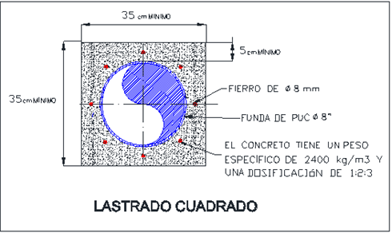



1. **Encofrados**

Los encofrados podrán ser de madera, metálicos u otro material lo suficientemente rígido para soportar las cargas del concreto fresco. Tendrán las formas, dimensiones y estabilidad necesarias para resistir el peso del concreto líquido, la manipulación del personal de construcción y la vibración que sufre el hormigón luego del vaciado en situ.

Deberán ser montados de tal manera que sus deformaciones sean lo suficientemente pequeñas como para no afectar al aspecto de la obra terminada. Deberán ser estancos a fin de evitar el empobrecimiento del hormigón por escurrimiento del agua.

En todos los ángulos de los encofrados se colocarán molduras o filetes triangulares cepillados para darle el “chanfle” a las esquinas. Este chanfle será de 1 pulgada. Con Autorización del Supervisor de obra se podrá cambiar esta dimensión o eliminarla donde no se la pueda aplicar.

Para el hormigón visto, se utilizarán tablones cepillados del lado interior. En este caso, el encofrado deberá ser realizado con suma prolijidad.

Cuando el Supervisor de Obra compruebe que los encofrados presentan defectos, interrumpirá las operaciones de vaciado hasta que las deficiencias sean corregidas.

Como medida previa a la colocación del hormigón se procederá a la limpieza y humedecimiento de los encofrados, no debiendo sin embargo quedar películas de agua sobre la superficie.

1. **Mezclado del Hormigón.**

El hormigón preparado en obra será mezclado mecánicamente y respetando estrictamente las cantidades establecidas en el Procedimiento de preparado del Hormigón, documento a ser entregado por el contratista antes de iniciar cualquier trabajo de mezclado y cumplir con las especificaciones en los planos de construcción de las fundaciones.

Este diseño debe ser presentado con la firma de un profesional calificado y en un laboratorio de acuerdo a lo descrito en el Código Boliviano del Hormigón (CBH-87 - NB 1225001). El agua, el cemento y los agregados deben ser los que se utilizarán en obra.

Se utilizará una mezcladora de capacidad suficiente para la realización de los trabajos requeridos.

Se comprobará el contenido de humedad de los áridos, especialmente de la arena para corregir en caso necesario la cantidad de agua vertida en la hormigonera. De otro modo, habrá que contar esta como parte de la cantidad de agua requerida por la mezcla.

El hormigón se amasará de manera que se obtenga una distribución uniforme de los componentes (en particular de los aditivos) y una consistencia uniforme de la mezcla.

El tiempo mínimo de mezclado será de 1.5 minutos por cada metro cúbico o menos. El tiempo máximo de mezclado será tal que no se produzca la disgregación de los agregados.

1. **Transporte**

Para el transporte se utilizarán procedimientos concordantes con la composición del hormigón fresco, con el fin de que la mezcla llegue al lugar de su colocación sin experimentar variación de las características que poseía recién amasada, es decir, sin presentar disgregación, introducción de cuerpos extraños ni cambios en el contenido de agua.

Se deberá evitar que la mezcla llegue a secarse de modo que impida o dificulte su puesta en obra y vibrado. En ningún caso se debe añadir agua a la mezcla una vez sacada de la hormigonera. Para los medios corrientes de transporte, el hormigón debe colocarse en su posición definitiva dentro de los encofrados, antes de que transcurran 30 minutos desde su preparación.

1. **Vaciado**

No se procederá al vaciado de los elementos estructurales sin antes contar con la autorización de la Supervisión, el vaciado del hormigón se realizará de acuerdo a un plan de trabajo organizado, teniendo en cuenta que el hormigón correspondiente a cada elemento estructural debe ser vaciado en forma continua. La temperatura de vaciado será mayor a 5°C.

No podrá efectuarse el vaciado durante la lluvia. En los lugares donde el vibrado se haga difícil, antes del vaciado se colocará una capa de mortero de cemento y arena con la misma proporción que la correspondiente al hormigón o se podrá usar un aditivo plastificante o fluidificante del hormigón, previa aprobación por parte del Supervisor. No será permitido disponer de grandes cantidades de hormigón en un solo lugar para esparcirlo posteriormente.

El espesor máximo de la capa de hormigón no deberá exceder a 50 cm. para permitir una compactación eficaz. La velocidad del vaciado será la suficiente para garantizar que el hormigón se mantenga plástico en todo momento y así pueda ocupar los espacios entre armaduras y encofrados.

La compactación de los hormigones se realizará mediante vibrado de manera tal que se eliminen los espacios vacíos o burbujas de aire en el interior de la masa, evitando la disgregación de los agregados.

El vibrado será realizado mediante vibradoras de inmersión y alta frecuencia que deberán ser manejadas por obreros especializados. De ninguna manera se permitirá el uso de las vibradoras para el transporte de la mezcla.

En ningún caso se iniciará el vaciado si no se cuenta por lo menos con dos vibradoras en perfecto estado. Las vibradoras serán introducidas en puntos equidistantes a 45 cm. entre sí y durante 5 a 15 segundos para evitar la disgregación. Las vibradoras se introducirán y retirarán lentamente y en posición vertical o ligeramente inclinadas. El vibrado mecánico se completará con un apisonado del hormigón y un golpeteo de los encofrados. Queda prohibido el vibrado en las armaduras.

1. **Desencofrado**

La remoción de los encofrados se realizará de acuerdo a un plan, que será el más conveniente para evitar que se produzcan efectos anormales en determinadas secciones de la estructura. Dicho plan deberá ser previamente aprobado por el Supervisor de Obra.

Los encofrados se retirarán progresivamente y sin golpes, ni sacudidas ni vibraciones en la estructura. El desencofrado no se realizará hasta que el hormigón haya alcanzado la resistencia necesaria para soportar con suficiente seguridad y sin deformaciones excesivas, los esfuerzos a que va a estar sometido durante y después del desencofrado.

Durante la construcción, queda prohibido aplicar cargas, acumular materiales o maquinarias que signifiquen un peligro en la estabilidad de la estructura.

1. **Reparación del Hormigón Armado**

El Supervisor de Obra podrá aceptar ciertas zonas defectuosas siempre que su importancia y magnitud no afecten la resistencia y estabilidad de la obra. Los defectos superficiales, tales como las cangrejeras serán reparados en forma inmediata al desencofrado previa autorización por el Supervisor. Estas cangrejeras no deberán tener profundidades mayores al centímetro.

El hormigón defectuoso será eliminado en la profundidad necesaria sin afectar la estabilidad de la estructura. Cuando las armaduras resulten afectadas por la cavidad, el hormigón se eliminará hasta que quede un espesor mínimo de 2.5 cm. alrededor de la barra. La reparación se realizará con hormigón cuando se afecten las armaduras, en todos los demás casos se utilizará mortero.

Las rebabas y protuberancias serán totalmente eliminadas y las superficies desgastadas hasta condicionarlas con las zonas vecinas. La mezcla de parchado deberá ser de los mismos materiales y proporciones del hormigón excepto que será omitido el agregado grueso y el mortero deberá constituir de no más de una parte de cemento y una o dos partes de arena.

El área parchada deberá ser mantenida húmeda por siete días.

1. **Ensayos**

Todos los materiales y operaciones de la Obra deberán ser ensayados e inspeccionados durante la construcción, no eximiéndose la responsabilidad del Contratista en caso de encontrarse cualquier defecto en forma posterior.

1. **Laboratorio**

Todos los ensayos se realizarán en un laboratorio de reconocida solvencia técnica debidamente aprobado por la Supervisión

1. **Frecuencia de los ensayos**

Cuando se trate de fundaciones con tamaños menores de 2 metros cúbicos se deben tomar un juego de probetas (3) por cada elemento estructural. El contratista deberá tomar 1 juego de probetas adicionales como medida de seguridad y realizar el análisis en otro laboratorio autorizado.

Las probetas deben estar debidamente etiquetadas con la fecha del vaciado y la fundación a la que pertenecen. El Contratista deberá proveer los medios y mano de obra para realizar los ensayos.

Es responsabilidad del contratista el demostrar que sus equipos de laboratorio estén calibrados y certificados. La supervisión de obra podrá solicitar probetas para ser ensayadas en otros laboratorios.

1. **Evaluación y aceptación del hormigón**

Los resultados serán evaluados en forma separada para cada mezcla que estará representada por lo menos por 3 probetas. Se podrá aceptar el hormigón, cuando dos de tres ensayos consecutivos (7, 14 y 28 días) sean iguales o excedan las resistencias especificadas líneas arriba.

1. **Aceptación de la estructura**

Todo el hormigón que cumpla las especificaciones será aceptado, si los resultados son menores a la resistencia especificada, se considerarán los siguientes casos:

* Resistencia mayor o igual 90 %:
  + Ensayo con esclerómetro, senos copio u otro no destructivo.
  + Carga directa según normas y precauciones previstas. En caso de obtener resultados satisfactorios, será aceptada la estructura.
* Resistencia inferior al 90 %.
* El Contratista procederá a la demolición y reemplazo de los elementos estructurales afectados. Todos los ensayos, pruebas, demoliciones, reemplazos necesarios serán por cuenta del Contratista.
  1. **Armaduras**
* **Disposiciones del Orden Constructivo**

Los aceros de distintos tipos o características se almacenarán separadamente, a fin de evitar toda posibilidad de intercambio de barras.

Queda terminantemente prohibido el empleo de aceros de diferentes tipos en una sección.

Las barras se cortarán y doblarán, ajustándose a las dimensiones y formas indicadas en los planos y las planillas, las mismas que deberán ser verificadas por el Contratista antes de su utilización.

* **Limpieza y colocación de las armaduras**

Antes de introducir las armaduras en los encofrados, se limpiarán adecuadamente, librándolas de polvo, barro, grasa, pinturas y todo aquello capaz de disminuir su adherencia.

Si en el momento de colocar el hormigón existen barras con mortero u hormigón endurecido, estos se deberán eliminar completamente.

Todas las armaduras se colocarán en las posiciones precisas y de acuerdo a los planos. Las barras de la armadura principal se vincularán firmemente con los estribos, barras de repartición y demás armaduras.

Para sostener y separar las armaduras, se emplearán soportes de mortero con ataduras metálicas, que se construirán con la debida anticipación, de manera que tengan formas, espesores y resistencia adecuados. Se colocarán en número suficiente, para conseguir las posiciones adecuadas. Queda terminantemente prohibido el uso de piedra como separadores.

Se cuidará especialmente que todas las armaduras queden protegidas mediante los recubrimientos mínimos especificados en los planos. Todos los cruces de barras deberán atarse en forma adecuada.

* **Recubrimiento mínimo de las armaduras**

Serán los indicados en los planos respectivos, en caso de no estarlo se sobrentenderán los siguientes recubrimientos:

Ambientes interiores 1 a 1.5 cm

Elementos expuestos a la atmósfera húmeda 1.5 a 2 cm

Elementos expuestos a la atmósfera corrosiva 4 a 7 cm

En el caso de superficies que por razones arquitectónicas deben ser pulidas o labradas, dichos recubrimientos se aumentarán en medio centímetro.

* **Empalmes en las barras.**

En lo posible no se realizarán empalmes en barras sometidas a tracción. Si resultara necesario hacer empalmes, estos se ubicarán en aquellos lugares en que las barras tengan las menores solicitaciones.

En la misma sección del elemento estructural sólo podrá haber una barra empalmada sobre cada cinco.

La resistencia del empalme deberá ser como mínimo igual a la resistencia que tiene la barra. Los extremos de las barras en contacto directo en toda la longitud de empalme por superposición, que podrá ser recto o con ganchos de acuerdo a lo propuesto por el CONTRATISTA. (En las barras sometidas a compresión, no se deberán colocar ganchos en los empalmes).

En toda la longitud de empalme se colocarán armaduras transversales suplementarias para mejorar las condiciones de empalme.

* 1. MEDIDAS DE MITIGACIÓN AMBIENTAL

El Contratista tomará todas las medidas razonables para proteger el medio ambiente (tanto dentro como fuera del Lugar de las Obras) y para limitar los daños y las alteraciones que se puedan crear a las personas y las propiedades como consecuencia de la contaminación, polvo,  el ruido y otros resultados de sus operaciones en cumplimiento de la ley 1333. El Contratista velará por que las emisiones y las descargas superficiales y efluentes que se produzcan como resultado de sus actividades no excedan los valores señalados en las Especificaciones o dispuestas por las leyes aplicables.

El Contratista tomará, en todo momento, todas las precauciones razonables para mantener la salud y la seguridad del Personal del Contratista. En colaboración con las autoridades sanitarias locales, el Contratista se asegurará de que el Lugar de las Obras y cualesquiera lugares de alojamiento para el Personal del Contratista y el Personal del Contratante estén siempre provistos de personal médico, instalaciones de primeros auxilios y servicios de enfermería y ambulancia, y de que se tomen medidas adecuadas para satisfacer todos los requisitos en cuanto a bienestar e higiene, así como para prevenir epidemias.

El Contratista nombrará a un oficial de prevención de accidentes en el Lugar de las Obras, que se encargará de velar por la seguridad y la protección contra accidentes. Esa persona estará calificada para asumir dicha responsabilidad y tendrá autoridad para impartir instrucciones y tomar medidas de protección para evitar accidentes. Durante la ejecución de las Obras, el Contratista proporcionará todo lo que dicha persona necesita para ejercer esa responsabilidad y autoridad.

El Contratista enviará al Ingeniero, a la mayor brevedad posible, información detallada sobre cualquier accidente que ocurra. El Contratista mantendrá un registro y hará informes acerca de la salud, la seguridad y el bienestar de las personas, así como de los daños a la propiedad, según lo solicite razonablemente el Ingeniero.

* 1. MEDICIÓN Y FORMA DE PAGO

Este ítem será medido y pagado por metro cúbico de acuerdo a los precios unitarios establecidos en el contrato, el mismo será considerado como concluido una vez que el Supervisor compruebe que la ejecución de este ítem responde a lo propuesto por el CONTRATISTA.

Estos precios serán la compensación total por concepto de mano de obra, materiales, equipos, herramientas e imprevistos.

## **OBRAS CIVILES PARA FIJACIÓN PARA VÁLVULA DE P.E. Ø 40 mm**

**UNIDAD: Pieza (Pza.)**

* 1. DEFINICIÓN

Este ítem comprende los trabajos necesarios para la construcción de la base de fijación para la válvula de PE de Ø 40 mm, de acuerdo a la tipología, dimensiones y materiales indicados en los gráficos, incluyendo los trabajos de excavación, relleno, preparación, vaciado de hormigón, trabajos de albañilería, confección de asientos de las válvulas y otros.

* 1. MATERIALES HERRAMIENTAS Y EQUIPO

El CONTRATISTA proporcionará todos los materiales, herramientas y equipos necesarios (El material aislante de PVC, abrazaderas y espárragos de sujeción, tubo guía, etc.), para la ejecución de los trabajos, los mismos que deberán ser aprobados por el SUPERVISOR DE OBRA al inicio de la actividad. La tapa y campana para la válvula serán provistos por YPFB.

* 1. PROCEDIMIENTO PARA LA EJECUCIÓN

Los trabajos de obras civiles para fijación de válvula HDPE serán elaborados con hormigón ciclópeo, capaz de soportar las torsiones y desplazamientos que se realicen al efectuar la apertura o cierre de la válvula. La base tendrá forma rectangular, con dos soportes en el lugar donde será realizado la fijación de la tubería y el asentamiento de la válvula. El tamaño de la base de sujeción varía de acuerdo al diámetro de la válvula, (Ver Sección Gráficos).

La campana para la válvula deberá ser fijada a la acera con un vaciado hasta la profundidad de 40 cm de manera que esta quede perpendicular al eje de la válvula, estable e inamovible. **(VER ANEXOS)****.** La campana para la válvula deberá ser fijada a la vereda con un vaciado alrededor de esta, hasta la profundidad que tenga la campana de manera que esta quede perpendicular al eje de la válvula, estable e inamovible.

El material aislante de PVC, las abrazaderas de sujeción y los espárragos para la sujeción de la tubería y el tubo guía serán provistos por el CONTRATISTA. La tapa y campana para la válvula serán provistos por YPFB.

El tubo guía deberá ser de PVC - SCH E-40, del diámetro de la tapa y campana a ser provista por YPFB. El tubo guía deberá ser colocado en una sola pieza.

El tipo de cámara podrá ser ajustado al tipo de válvula, según aprobación del Supervisor de Obra.

* 1. MEDIDAS DE MITIGACION AMBIENTAL

El Contratista tomará todas las medidas razonables para proteger el medio ambiente (tanto dentro como fuera del Lugar de las Obras) y para limitar los daños y las alteraciones que se puedan crear a las personas y las propiedades como consecuencia de la contaminación, polvo, el ruido y otros resultados de sus operaciones en cumplimiento de la ley 1333. El Contratista velará por que las emisiones y las descargas superficiales y efluentes que se produzcan como resultado de sus actividades no excedan los valores señalados en las Especificaciones o dispuestas por las leyes aplicables.

El Contratista tomará, en todo momento, todas las precauciones razonables para mantener la salud y la seguridad del Personal del Contratista. En colaboración con las autoridades sanitarias locales, el Contratista se asegurará de que el Lugar de las Obras y cualesquiera lugares de alojamiento para el Personal del Contratista y el Personal del Contratante estén siempre provistos de personal médico, instalaciones de primeros auxilios y servicios de enfermería y ambulancia, y de que se tomen medidas adecuadas para satisfacer todos los requisitos en cuanto a bienestar e higiene, así como para prevenir epidemias.

El Contratista nombrará a un oficial de prevención de accidentes en el Lugar de las Obras, que se encargará de velar por la seguridad y la protección contra accidentes. Esa persona estará calificada para asumir dicha responsabilidad y tendrá autoridad para impartir instrucciones y tomar medidas de protección para evitar accidentes. Durante la ejecución de las Obras, el Contratista proporcionará todo lo que dicha persona necesita para ejercer esa responsabilidad y autoridad. El Contratista enviará al Ingeniero, a la mayor brevedad posible, información detallada sobre cualquier accidente que ocurra.

El Contratista mantendrá un registro y hará informes acerca de la salud, la seguridad y el bienestar de las personas, así como de los daños a la propiedad, según lo solicite razonablemente el Ingeniero.

* 1. MEDICIÓN Y FORMA DE PAGO

El ítem de obras civiles para fijación de válvula de PE de Ø 40 mm será medido por pieza terminada, las cuales serán aprobadas por el SUPERVISOR de Obra. La forma de pago se efectuará de acuerdo al precio unitario de la propuesta aceptada. Dicho pago será la compensación total por los materiales, mano de obra, herramientas, equipo y otros gastos que sean necesarios para la adecuada y correcta ejecución de los trabajos.

## **OBRAS CIVILES PARA FIJACIÓN PARA VÁLVULA DE P.E. Ø 110 mm**

**UNIDAD: Pieza (Pza.)**

* 1. DEFINICIÓN

Este ítem comprende los trabajos necesarios para la construcción de la base de fijación para la válvula de PE de Ø 110 mm, de acuerdo a la tipología, dimensiones y materiales indicados en los planos, incluyendo los trabajos de excavación, relleno, preparación, vaciado de hormigones, trabajos de albañilería, confección de asientos de las válvulas y otros.

* 1. MATERIALES HERRAMIENTAS Y EQUIPO

El CONTRATISTA proporcionará todos los materiales, herramientas y equipos necesarios (El material aislante de PVC, abrazaderas y espárragos de sujeción, tubo guía, etc.), para la ejecución de los trabajos, los mismos que deberán ser aprobados por el SUPERVISOR DE OBRA al inicio de la actividad. La tapa y campana para la válvula serán provistos por YPFB.

* 1. PROCEDIMIENTO PARA LA EJECUCIÓN

Los trabajos de obras civiles para fijación de válvula HDPE serán elaborados con hormigón ciclópeo, capaz de soportar las torsiones y desplazamientos que se realicen al efectuar la apertura o cierre de la válvula. La base tendrá forma rectangular, con dos soportes en el lugar donde será realizado la fijación de la tubería y el asentamiento de la válvula. El tamaño de la base de sujeción varía de acuerdo al diámetro de la válvula, (Ver Sección Gráficos).

La campana para la válvula deberá ser fijada a la acera con un vaciado hasta la profundidad de 40 cm de manera que esta quede perpendicular al eje de la válvula, estable e inamovible. **(VER ANEXOS).** La campana para la válvula deberá ser fijada a la vereda con un vaciado alrededor de esta, hasta la profundidad que tenga la campana de manera que esta quede perpendicular al eje de la válvula, estable e inamovible.

El material aislante de PVC, las abrazaderas de sujeción y los espárragos para la sujeción de la tubería y el tubo guía serán provistos por el CONTRATISTA. La tapa y campana para la válvula serán provistos por YPFB.

El tubo guía deberá ser de PVC - SCH E-40, del diámetro de la tapa y campana a ser provista por YPFB. El tubo guía deberá ser colocado en una sola pieza.

El tipo de cámara podrá ser ajustado al tipo de válvula, según aprobación del Supervisor de Obra.

* 1. MEDIDAS DE MITIGACION AMBIENTAL

El Contratista tomará todas las medidas razonables para proteger el medio ambiente (tanto dentro como fuera del Lugar de las Obras) y para limitar los daños y las alteraciones que se puedan crear a las personas y las propiedades como consecuencia de la contaminación, polvo, el ruido y otros resultados de sus operaciones en cumplimiento de la ley 1333. El Contratista velará por que las emisiones y las descargas superficiales y efluentes que se produzcan como resultado de sus actividades no excedan los valores señalados en las Especificaciones o dispuestas por las leyes aplicables.

El Contratista tomará, en todo momento, todas las precauciones razonables para mantener la salud y la seguridad del Personal del Contratista. En colaboración con las autoridades sanitarias locales, el Contratista se asegurará de que el Lugar de las Obras y cualesquiera lugares de alojamiento para el Personal del Contratista y el Personal del Contratante estén siempre provistos de personal médico, instalaciones de primeros auxilios y servicios de enfermería y ambulancia, y de que se tomen medidas adecuadas para satisfacer todos los requisitos en cuanto a bienestar e higiene, así como para prevenir epidemias.

El Contratista nombrará a un oficial de prevención de accidentes en el Lugar de las Obras, que se encargará de velar por la seguridad y la protección contra accidentes. Esa persona estará calificada para asumir dicha responsabilidad y tendrá autoridad para impartir instrucciones y tomar medidas de protección para evitar accidentes. Durante la ejecución de las Obras, el Contratista proporcionará todo lo que dicha persona necesita para ejercer esa responsabilidad y autoridad. El Contratista enviará al Ingeniero, a la mayor brevedad posible, información detallada sobre cualquier accidente que ocurra.

El Contratista mantendrá un registro y hará informes acerca de la salud, la seguridad y el bienestar de las personas, así como de los daños a la propiedad, según lo solicite razonablemente el Ingeniero.

* 1. MEDICIÓN Y FORMA DE PAGO

El ítem de obras civiles para fijación de válvula de PE de Ø 110 mm será medido por pieza terminada, las cuales serán aprobadas por el SUPERVISOR de Obra. La forma de pago se efectuará de acuerdo al precio unitario de la propuesta aceptada. Dicho pago será la compensación total por los materiales, mano de obra, herramientas, equipo y otros gastos que sean necesarios para la adecuada y correcta ejecución de los trabajos.

## **PROVISIÓN Y COLOCADO DE PLAQUETAS DE SEÑALIZACIÓN HORIZONTAL**

**UNIDAD: Pieza (Pza.)**

* 1. DEFINICIÓN

Este ítem Comprende todos los trabajos para la construcción de la base de hormigón y el empotramiento de las plaquetas de señalización horizontal en coberturas de tierra y empedrado que se presenten en el trazado del proyecto, de acuerdo a la tipología, dimensiones y materiales indicados.

Estas placas también serán colocadas sobre las áreas en las cuales se tenga cemento, sin costo adicional, en los tramos en los cuales se realicen los trabajos de reposición, las mismas servirán para indicar la ubicación de las tuberías de gas y la dirección del flujo sin costo adicional, simplemente serán colocados de acuerdo a las especificaciones técnicas, en los lugares establecidos y marcados por el SUPERVISOR de Obra.

* 1. MATERIALES, HERRAMIENTAS Y EQUIPO

Las plaquetas serán provistas por El CONTRATISTA, de acuerdo a las especificaciones requeridas. El CONTRATISTA es quien suministrará todo el material necesario, personal y otros elementos necesarios para la ejecución de este ítem.

Los materiales a emplearse en la preparación del hormigón deberán ser de buena calidad, se debe utilizar cemento Portland IP-30, arena limpia no arcillosa que pase el tamiz de Nro. 4 (4.76mm) de malla y grava no mayor a 3/4” con previa consulta y aprobación del SUPERVISOR. Además deberá emplearse una barra de acero corrugado de diámetro de un 1/8 de pulgada y 30 cm de largo para la fijación correspondiente.

* 1. PROCEDIMIENTO PARA LA EJECUCIÓN

En el momento de realizar el vaciado de concreto, la empresa deberá colocar las plaquetas de señalización horizontal como parte de este ítem, mismas que serán provistas por el CONTRATISTA, que deberá colocarlas aproximadamente cada 50 metros y/o en los puntos especificados por el Supervisor de Obra.

**ESPECIFICACIONES PLAQUETAS**

|  |  |  |
| --- | --- | --- |
| **Nº ÍTEM** | **DESCRIPCIÓN** | **ESPECIFICACIONES TÉCNICAS** |
| 1 | Plaquetas de Señalización (Modelo 1 – A, Modelo 1 – B, Modelo 1 – C, Modelo 2 – A, Modelo 2 – B, Modelo 3, Modelo 4) | * Material: Aluminio * Color: Amarillo con pintura anticorrosiva, pintura sintética brillo y pintura reflectiva. * Alto Relieve: Logotipo YPFB, GAS, la señalización y marco de la placa. * El tipo de letra para la palabra GAS debe ser TIMES NEW ROMAN con una altura de 15 mm. |
| 2 | Plaquetas de Señalización (Modelo 5) | * Material: Aluminio * Color: Amarillo con pintura anticorrosiva, pintura sintética brillo y pintura reflectiva. * Alto Relieve: Logotipo YPFB, GAS, la señalización y marco de la placa. * El tipo de letra para la palabra GAS debe ser TIMES NEW ROMAN con una altura de 20 mm. |

La empresa Contratista deberá confirmar las medidas de las plaquetas de señalización que se presenta en este documento.

Todas las medidas están en milímetros, Las plaquetas de señalización se presentan en cuatro modelos diferentes como se indica a continuación:

MODELO 1 - A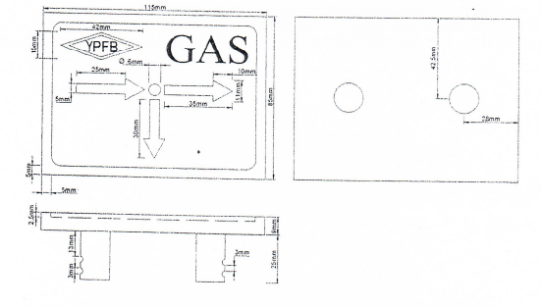

MODELO 1 - B

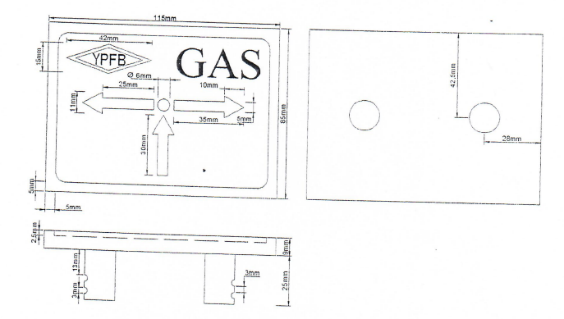

MODELO 1 - C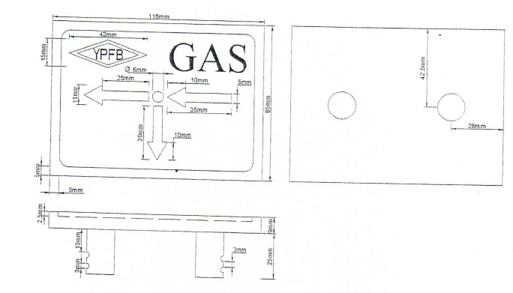

MODELO 2 – A

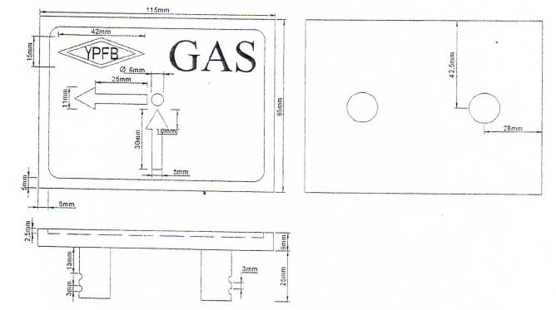

MODELO 2 - B

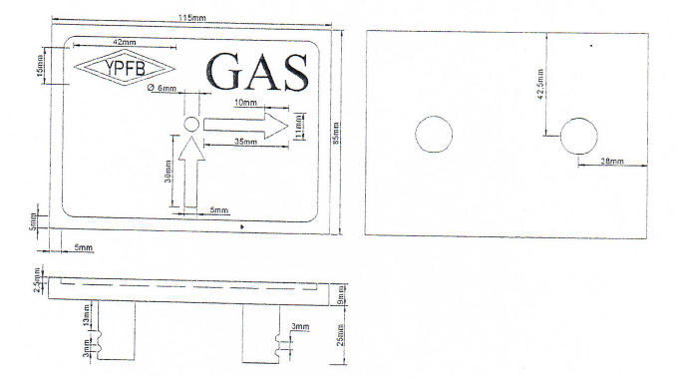

MODELO 3

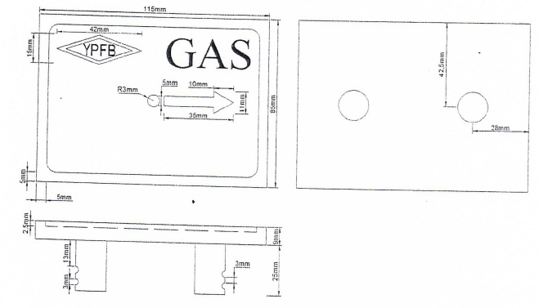

MODELO 4

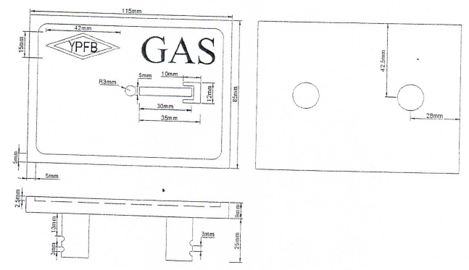

MODELO 5

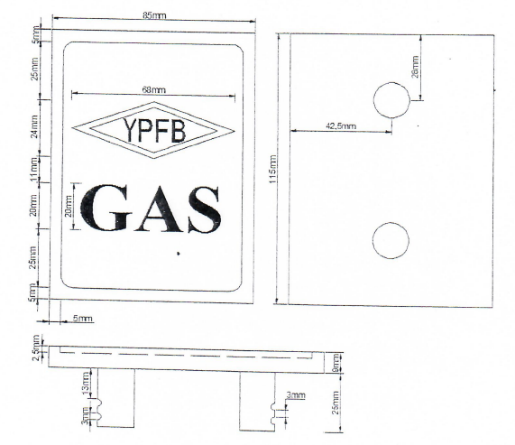

El espesor de las plaquetas de señalización deberá ser como mínimo de 0.9 centímetro, lo cual permitirá resistir las condiciones a las que puedan ser expuestas, debido a la ubicación de las mismas.

* Las plaquetas de señalización deberán contar con las letras, bordes, logotipos, flechas y punto las cuales tendrán una presentación en alto relieve de 0.25 cm, a su vez presentaran dos soportes en la parte posterior, las cuales estarán provistas con unas varillas de 0.3 cm de diámetro, dichos soportes, conjuntamente con las varillas deberán ser del mismo material (aluminio), para lograr una mejor fijación a la superficie en la cual serán ubicadas durante la reposición de las obras civiles. Cualquier otro tipo de diseño que ofrezca una mejor fijación a la superficie en la cual será ubicada será aceptada.

El tipo de letra para la palabra GAS deberá ser de Times New Román con una altura de 15 mm, para los Modelos 1-A, 1-B, 1-C, 2-A, 2-B, 3 y 4; y con una altura de 20 mm, para el Modelo 5.

**CARACTERÍSTICAS TÉCNICAS**

**Placas de Señalización de Red Secundaria** (Todas las medidas están en milímetros).



En el momento de realizar la reposición de aceras, la empresa Contratista realizará un vaciado (0.4x0.4x0.10 m), el Contratista deberá colocar las plaquetas de señalización horizontal como parte de este ítem, mismas que deberán ser colocadas cada 50 metros aproximadamente y/o en los puntos especificados por el SUPERVISOR DE OBRA. En caso de presentarse terrenos de tierra, empedrado, etc., la empresa contratista realizará un vaciado (0.4x0.4x0.30 m) para el colocado de las misma, el cual será pagado dentro del presente Ítem.

Las plaquetas de señalización se presentan en los modelos diferentes como se indica a continuación:

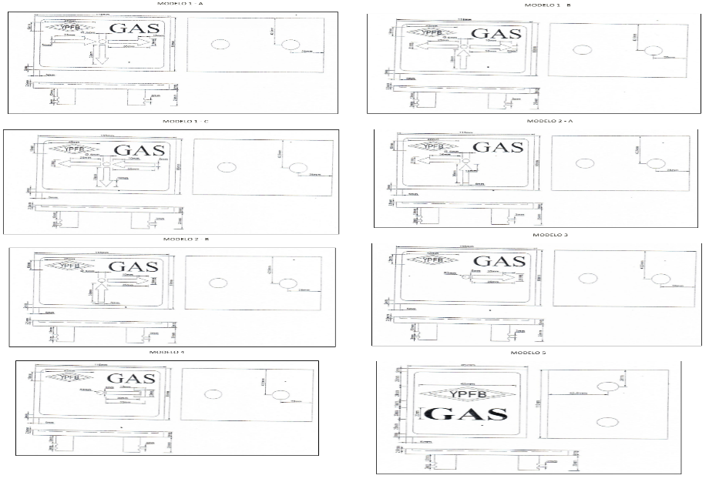

* 1. MEDIDAS DE MITIGACION AMBIENTAL

El Contratista tomará todas las medidas razonables para proteger el medio ambiente (tanto dentro como fuera del Lugar de las Obras) y para limitar los daños y las alteraciones que se puedan crear a las personas y las propiedades como consecuencia de la contaminación, polvo, el ruido y otros resultados de sus operaciones en cumplimiento de la ley 1333. El Contratista velará por que las emisiones y las descargas superficiales y efluentes que se produzcan como resultado de sus actividades no excedan los valores señalados en las Especificaciones o dispuestas por las leyes aplicables.

El Contratista tomará, en todo momento, todas las precauciones razonables para mantener la salud y la seguridad del Personal del Contratista. En colaboración con las autoridades sanitarias locales, el Contratista se asegurará de que el Lugar de las Obras y cualesquiera lugares de alojamiento para el Personal del Contratista y el Personal del Contratante estén siempre provistos de personal médico, instalaciones de primeros auxilios y servicios de enfermería y ambulancia, y de que se tomen medidas adecuadas para satisfacer todos los requisitos en cuanto a bienestar e higiene, así como para prevenir epidemias.

El Contratista nombrará a un oficial de prevención de accidentes en el Lugar de las Obras, que se encargará de velar por la seguridad y la protección contra accidentes. Esa persona estará calificada para asumir dicha responsabilidad y tendrá autoridad para impartir instrucciones y tomar medidas de protección para evitar accidentes. Durante la ejecución de las Obras, el Contratista proporcionará todo lo que dicha persona necesita para ejercer esa responsabilidad y autoridad. El Contratista enviará al Ingeniero, a la mayor brevedad posible, información detallada sobre cualquier accidente que ocurra.

El Contratista mantendrá un registro y hará informes acerca de la salud, la seguridad y el bienestar de las personas, así como de los daños a la propiedad, según lo solicite razonablemente el Ingeniero.

* 1. MEDICIÓN Y FORMA DE PAGO

La provisión y colocado de plaquetas de señalización será medido y pagado por pieza, con materiales y dimensiones aprobados por el Supervisor de Obra y compatibles con lo aquí especificado, será pagada sólo la pieza ejecutada en obra en las coberturas correspondientes de empedrado y tierra y según el precio cotizado en la propuesta aceptada.

No se tomará en cuenta para la cancelación de este ítem las losetas de señalización colocadas en aceras de hormigón.

Dicho precio será compensación total por los materiales, mano de obra, herramientas, equipo y otros gastos que sean necesarios para la adecuada y correcta ejecución de los trabajos.

## **ELABORACIÓN DE PLANOS AS BUILT**

**UNIDAD: Metro (m)**

* 1. DEFINICIÓN

Este ítem comprende la elaboración de Planos que definen en forma precisa la ubicación de las tuberías y accesorios con respecto a líneas de eje de las rasantes municipales, indicando longitudes de tramos, diámetros, perfil, etc.

* 1. MATERIALES, HERRAMIENTAS Y EQUIPO

El CONTRATISTA, deberá proveer todos los materiales, herramientas y equipos necesarios (cinta de medición, GPS, estación total, cámara fotográfica, material de escritorio, software, plotter, etc.), de acuerdo a lo señalado en la propuesta técnica.

* 1. PROCEDIMIENTO PARA LA EJECUCIÓN

Los trabajos de elaboración de planos As Built, se llevará a cabo durante la ejecución de la obra, el CONTRATISTA deberá presentar periódicamente el avance de los planos “As Built” (Planta y perfil según corresponda) al SUPERVISOR, dichos planos cumplirán las especificaciones técnicas requeridas por parte de YPFB, que se detallan a continuación:

1. La elaboración de los planos As Built, será realizado por personal calificado (Responsable de Planos As Built), con experiencia y con capacitación en el manejo de paquetes CAD (Computer Aided Design), contando con dominio en el software AutoCad. Se debe presentar la documentación respaldatoria, la misma que será verificada y firmada por el residente de obra, para su presentación al SUPERVISOR.
2. YPFB entregará planos de la(s) zona(s) donde se realice el proyecto, en casos excepcionales el CONTRATISTA, será el encargado de conseguir los planos de la zona previa comunicación al SUPERVISOR.
3. El SUPERVISOR de Obra entregará una **guía** al CONTRATISTA, con los parámetros mínimos a ser cumplidos para la elaboración de los planos "As Built", siendo estos enunciativos y no limitativos, considerando que estos parámetros podrán ser modificados según el tipo de proyecto a ejecutar, previa autorización del SUPERVISOR.
4. En la elaboración de planos As Built, se deberá realizar todas las mediciones y acotaciones necesarias en obra, para que la información sea coherente con la construcción de red secundaria.
5. Los planos "As Built" serán entregados periódicamente con anticipación a cualquier solicitud de pago y para la recepción provisional de obra. El formato de presentación será impreso a colores y en medio digital (archivos .dwg – 3 copias en CD).
6. La presentación final de los planos “As Built” por parte del CONTRATISTA, deberá realizarse antes de la entrega definitiva de la obra, caso contrario no se realizara la recepción de la obra.
   1. MEDIDAS DE MITIGACION AMBIENTAL

El Contratista tomará todas las medidas razonables para proteger el medio ambiente (tanto dentro como fuera del Lugar de las Obras) y para limitar los daños y las alteraciones que se puedan crear a las personas y las propiedades como consecuencia de la contaminación, polvo, el ruido y otros resultados de sus operaciones en cumplimiento de la ley 1333. El Contratista velará por que las emisiones y las descargas superficiales y efluentes que se produzcan como resultado de sus actividades no excedan los valores señalados en las Especificaciones o dispuestas por las leyes aplicables.

El Contratista tomará, en todo momento, todas las precauciones razonables para mantener la salud y la seguridad del Personal del Contratista. En colaboración con las autoridades sanitarias locales, el Contratista se asegurará de que el Lugar de las Obras y cualesquiera lugares de alojamiento para el Personal del Contratista y el Personal del Contratante estén siempre provistos de personal médico, instalaciones de primeros auxilios y servicios de enfermería y ambulancia, y de que se tomen medidas adecuadas para satisfacer todos los requisitos en cuanto a bienestar e higiene, así como para prevenir epidemias.

El Contratista nombrará a un oficial de prevención de accidentes en el Lugar de las Obras, que se encargará de velar por la seguridad y la protección contra accidentes. Esa persona estará calificada para asumir dicha responsabilidad y tendrá autoridad para impartir instrucciones y tomar medidas de protección para evitar accidentes. Durante la ejecución de las Obras, el Contratista proporcionará todo lo que dicha persona necesita para ejercer esa responsabilidad y autoridad. El Contratista enviará al Ingeniero, a la mayor brevedad posible, información detallada sobre cualquier accidente que ocurra.

El Contratista mantendrá un registro y hará informes acerca de la salud, la seguridad y el bienestar de las personas, así como de los daños a la propiedad, según lo solicite razonablemente el Ingeniero.

* 1. MEDICIÓN Y FORMA DE PAGO

El ítem de elaboración de planos “As Built”, será medido en metros dibujados, de acuerdo a las longitudes, presentados en formato impreso y en medio digital, las cuales serán medidas y aprobadas por el SUPERVISOR. La forma de pago se efectuará de acuerdo al precio unitario de la propuesta aceptada.

Dicho pago, será la compensación total por los materiales, mano de obra, herramientas, equipo y otros gastos que sean necesarios, para la adecuada y correcta ejecución de los trabajos.

El número de metros lineales dibujados en los planos, deberán ser iguales a los metros lineales de tendido de tubería, como también dentro la elaboración de planos As Built, se debe considerar el dibujo y ubicación de los accesorios.

Tanto el Residente de Obra como el Responsable de Planos As Built, son los responsables de la veracidad, exactitud y presentación de las medidas de obra como sus respectivos detalles graficados en los planos.

## **ELABORACIÓN DE DATA BOOK**

**UNIDAD: Global (Glb.)**

* 1. DEFINICIÓN

Este ítem comprende los trabajos de recopilación de datos, registro, elaboración y entrega de documentos que conforman el Data Book conforme requerimiento del Supervisor de Obra.

* 1. MATERIALES, HERRAMIENTAS, EQUIPO Y PERSONAL

El Contratista proporcionará todos los materiales, herramientas y equipo necesarios para la ejecución de los trabajos, los mismos deberán ser aprobados por el Supervisor de Obra. El CONTRATISTA, deberá proveer todos los materiales, herramientas y equipos necesarios (material de escritorio, software, plotter, etc.), de acuerdo a lo señalado en la propuesta técnica.

* 1. PROCEDIMIENTO PARA LA EJECUCIÓN

El documento denominado Data Book deberá ser presentado en formato digital (CD) y físico en carpeta dura de palanca o similar, que permita organizar hojas tamaño carta como oficio, estará conformado por 4 (cuatro) carpetas, un DATA BOOK original y 3 copias, las mismas deberán estar bien identificadas con la denominación del proyecto, el nombre del documento (DATA BOOK) y el nombre de la empresa contratista. Al ser considerado un ítem, la entrega de los Data Books debe ser realizada antes de la entrega definitiva de obra. Cualquier retraso en la entrega de este documento será considerado como una no conformidad e impedirá la cancelación de la obra.

Los Data Books se presentarán, revisarán, corregirán y complementarán, si corresponde, de acuerdo al siguiente procedimiento:

* Los Data Books serán entregados con una nota dirigida a la SUPERVISIÓN, y con la anticipación pertinente para que la información sea validada por el Supervisor de Obra de YPFB.
* El SUPERVISOR gestionará la complementación y corrección oportuna por parte del CONTRATISTA de las observaciones si estas existiesen, con base en el CHECK LIST correspondiente a la obra.

El Check List del Data Book de la obra, aprobados para su uso por la Unidad Distrital de Construcciones, será proporcionado por el SUPERVISOR al CONTRATISTA.

El DATA BOOK estará conformado por el contenido establecido en el Anexo A de las presentes especificaciones, según corresponda, y estará compuesto por tres partes:

* Parte I: Documentos de Administración de la Obra
* Parte II: Documentos de Construcción
* Parte III: Documentos para Operación y Mantenimiento
  1. MEDIDAS DE MITIGACIÓN AMBIENTAL

El Contratista tomará todas las medidas razonables para proteger el medio ambiente (tanto dentro como fuera del Lugar de las Obras) y para limitar los daños y las alteraciones que se puedan crear a las personas y las propiedades como consecuencia de la contaminación, polvo,  el ruido y otros resultados de sus operaciones en cumplimiento de la ley 1333. El Contratista velará por que las emisiones y las descargas superficiales y efluentes que se produzcan como resultado de sus actividades no excedan los valores señalados en las Especificaciones o dispuestas por las leyes aplicables.

El Contratista tomará, en todo momento, todas las precauciones razonables para mantener la salud y la seguridad del Personal del Contratista. En colaboración con las autoridades sanitarias locales, el Contratista se asegurará de que el Lugar de las Obras y cualesquiera lugares de alojamiento para el Personal del Contratista y el Personal del Contratante estén siempre provistos de personal médico, instalaciones de primeros auxilios y servicios de enfermería y ambulancia, y de que se tomen medidas adecuadas para satisfacer todos los requisitos en cuanto a bienestar e higiene, así como para prevenir epidemias.

El Contratista nombrará a un oficial de prevención de accidentes en el Lugar de las Obras, que se encargará de velar por la seguridad y la protección contra accidentes. Esa persona estará calificada para asumir dicha responsabilidad y tendrá autoridad para impartir instrucciones y tomar medidas de protección para evitar accidentes. Durante la ejecución de las Obras, el Contratista proporcionará todo lo que dicha persona necesita para ejercer esa responsabilidad y autoridad.

El Contratista enviará al Ingeniero, a la mayor brevedad posible, información detallada sobre cualquier accidente que ocurra. El Contratista mantendrá un registro y hará informes acerca de la salud, la seguridad y el bienestar de las personas, así como de los daños a la propiedad, según lo solicite razonablemente el Ingeniero.

* 1. MEDICIÓN Y FORMA DE PAGO

El ítem de Elaboración Data Book será medido y pagado en forma global por el total de la documentación presentada en conformidad del supervisor de obra de acuerdo con los precios unitarios establecidos en el contrato. Dicho precio será compensación total por los materiales, mano de obra, herramientas, equipo y otros gastos que sean necesarios para la adecuada y correcta ejecución de este ítem y su verificación. En procura de la correcta ejecución del ítem, el CONTRATISTA deberá proveer al supervisor, fiscal y comisión de recepción todos los medios necesarios para comprobar que los documentos condicen con la realidad.

## **LIMPIEZA Y RETIRO DE ESCOMBROS**

**UNIDAD: Global (Glb.)**

* 1. DEFINICIÓN

Este ítem comprende los trabajos necesarios para el carguío, retiro y traslado de todos los escombros resultantes de la obra, así como también, el deshierbe y nivelación del terreno, para realizar los trabajos de excavación en los diferentes tramos del Proyecto. La limpieza se la deberá hacer permanentemente con la finalidad de mantener la obra limpia y transitable. Los escombros deberán ser recogidos cada tramo, no dejando esta actividad postergada hasta el final de la obra.

Una vez terminada la obra de acuerdo con el contrato y previamente a la recepción provisional de la misma, el CONTRATISTA estará obligado a ejecutar, además de la limpieza periódica, la limpieza general del lugar. La limpieza periódica deberá realizarse en cada tramo concluido, dejando el área libre de materiales excedentes y de residuos.

* 1. MATERIALES, HERRAMIENTAS Y EQUIPO

El CONTRATISTA proporcionará todos los materiales, herramientas y equipos necesarios para la ejecución de los trabajos (Volquetas, camionetas, etc.) , los mismos deberán ser aprobados por el SUPERVISOR al inicio de la actividad.

* 1. PROCEDIMIENTO PARA LA EJECUCIÓN

Los trabajos de limpieza y retiro de escombros serán ejecutados una vez concluidas cada una de las actividades del proyecto, se recogerán todos los excedentes de materiales: escombros, basura, herramientas, equipo, piedras y cuando corresponda el material extraído por el deshierbe y nivelación del sector, etc., además de ello se realizara un barrido del polvo remanente y se transportarán fuera de la obra y del área de trabajo todos los materiales señalados y transportados hasta los lugares o botaderos establecidos para el efecto por las autoridades municipales locales.

Los materiales que indique y considere el SUPERVISOR reutilizables, serán transportados y almacenados en los lugares que este indique, aun cuando estuvieran fuera de los límites de la obra.

A objeto de efectuar una limpieza adecuada, se deberá previamente eliminar todas las aguas estancadas que se encuentren en las zanjas y las cunetas, debiendo ser conducidas las mismas convenientemente a fin de evitar molestias en el al trabajo mismo y a las inmediaciones.

El CONTRATISTA deberá cumplir con los componentes de desmovilización y limpieza final, donde el SUPERVISOR constatará que no haya residuos remanentes de las actividades realizadas durante la obra proveniente de equipos o plantas, que puedan causar efectos nocivos en los habitantes en el sitio de la obra.

Una vez terminada la obra de acuerdo con el contrato y previamente a la recepción provisional de la misma, el CONTRATISTA estará obligado a ejecutar, además de la limpieza periódica, la limpieza general del lugar.

* 1. MEDIDAS DE MITIGACION AMBIENTAL

El Contratista tomará todas las medidas razonables para proteger el medio ambiente (tanto dentro como fuera del Lugar de las Obras) y para limitar los daños y las alteraciones que se puedan crear a las personas y las propiedades como consecuencia de la contaminación, polvo, el ruido y otros resultados de sus operaciones en cumplimiento de la ley 1333. El Contratista velará por que las emisiones y las descargas superficiales y efluentes que se produzcan como resultado de sus actividades no excedan los valores señalados en las Especificaciones o dispuestas por las leyes aplicables.

El Contratista tomará, en todo momento, todas las precauciones razonables para mantener la salud y la seguridad del Personal del Contratista. En colaboración con las autoridades sanitarias locales, el Contratista se asegurará de que el Lugar de las Obras y cualesquiera lugares de alojamiento para el Personal del Contratista y el Personal del Contratante estén siempre provistos de personal médico, instalaciones de primeros auxilios y servicios de enfermería y ambulancia, y de que se tomen medidas adecuadas para satisfacer todos los requisitos en cuanto a bienestar e higiene, así como para prevenir epidemias.

El Contratista nombrará a un oficial de prevención de accidentes en el Lugar de las Obras, que se encargará de velar por la seguridad y la protección contra accidentes. Esa persona estará calificada para asumir dicha responsabilidad y tendrá autoridad para impartir instrucciones y tomar medidas de protección para evitar accidentes. Durante la ejecución de las Obras, el Contratista proporcionará todo lo que dicha persona necesita para ejercer esa responsabilidad y autoridad. El Contratista enviará al Ingeniero, a la mayor brevedad posible, información detallada sobre cualquier accidente que ocurra.

El Contratista mantendrá un registro y hará informes acerca de la salud, la seguridad y el bienestar de las personas, así como de los daños a la propiedad, según lo solicite razonablemente el Ingeniero.

* 1. MEDICIÓN Y FORMA DE PAGO

El ítem de limpieza y retiro de escombros será medido en forma global, y de acuerdo al avance que se tenga en obra pero solo con el objeto de compatibilizar lo ejecutado, ya que queda plenamente establecido que la obra a ser entregada, deberá estar libre de todo tipo de residuos que obliguen a ejecutar algún trabajo adicional referente a la limpieza y retiro de escombros dejados por la propia obra, los cuales serán aprobados y reconocidos por el SUPERVISOR. La forma de pago se efectuará de acuerdo al precio unitario de la propuesta aceptada.

Dicho pago será la compensación total por los materiales, mano de obra, herramientas, equipo y otros gastos que sean necesarios para la adecuada y correcta ejecución de los trabajos.

**Santa Cruz, 06 de marzo de 2019**